
----------



TÀI LIỆU HƯỚNG DẪN SỬ DỤNG PHẦN MỀM CỔNG GIAO DỊCH ĐIỆN TỬ

MỤC LỤC
I. MỤC ĐÍCH SỬ DỤNG 5
II. HƯỚNG DẪN SỬ DỤNG 6
1. Đăng ký 6
1.1. Hướng dẫn đăng ký cho đơn vị 6
1.1.1. Hướng dẫn cài đặt Token 6
1.1.2. Đăng ký đơn vị 14
1.2. Hướng dẫn đăng ký cho cá nhân 17
2. Đăng nhập 18
3. Quên mật khẩu 20
3.1. Đối với Cơ quan/Tổ chức 20
3.2. Đối với Cá nhân 21
4. Thay đổi thông tin 22
4.1. Đơn Vị 22
4.2. Cá nhân 24
5. Đổi mật khẩu 26
5.1. Cơ quan/Tổ chức 26
5.2. Cá nhân 27
6. Ngưng dịch vụ 27
6.1. Đơn vị 28
6.2. Cá nhân 29
7. Kê khai đơn vị 31
7.1. Kê khai điện tử 31
7.1.1. Thủ tục 600, 600a, 600b 31
7.1.2. Thủ tục 601 41
7.1.3. Thủ tục 602 41
7.1.4. Thủ tục 603 41
7.1.5. Thủ tục 604 41
7.1.6. Thủ tục 607 43
7.1.7. Thủ tục 608, 609, 610, 611, 612 44
7.1.8. Thủ tục 630, 630a, 630b, 630c 44
7.2. Tìm kiếm, xem lịch sử hồ sơ 46
7.2.1 Sao chép kê khai 47
7.2.2. Chỉnh sửa hồ sơ 47
7.2.3. Xóa hồ sơ 48
7.3. Quản lý lao động 49
7.3.1. Đồng bộ lao động từ Bảo hiểm Xã hội Việt Nam 49
7.3.2. Thêm mới lao động 50
7.3.3. Thêm lao động từ excel 51
7.3.4. Tìm kiếm lao động 52
7.3.5. Chỉnh sửa lao động 53
7.3.6. Xóa lao động 53
7.4. Quản lý phòng ban 54
7.4.1. Thêm mới phòng 54
7.4.2. Tìm kiếm phòng 55
7.4.3. Chỉnh sửa phòng 55
7.4.4. Xóa phòng 56
8. Kê khai cá nhân 56
8.1. Kê khai điện tử 56
8.2. Lịch sử kê khai 57
8.2.1. Tra cứu 58
8.2.2. Kê khai lại 59
9. Nộp hồ sơ từ KBH 60
10. Xem thông tin dịch vụ công 62
11. Tra cứu hồ sơ 64
11.1. Tra cứu hồ sơ đăng ký 64
11.2. Tra cứu hồ sơ tiếp nhận 65
11.3. Tra cứu lịch sử nộp hồ sơ 66
11.4. Tra cứu hẹn trả 66
11.5. Tra cứu quy trình xử lý 67
11.6. Tra cứu tham gia BHXH 68
11.7. Tra cứu mã số BHXH 70
11.8. Tra cứu C12 71
12. Xem tài liệu và tải ứng dụng 72
13. Xem thông tin câu hỏi thường gặp FAQ 73
14. Tiếp nhận ý kiến góp ý 75

I. MỤC ĐÍCH SỬ DỤNG
Tài liệu hướng dẫn sử dụng phần mềm nâng cấp cổng giao dịch điện tử bao gồm các chức năng:
- Chức năng đăng ký
- Đăng nhập
- Quên mật khẩu
- Thay đổi thông tin đơn vị
- Đổi mật khẩu
- Ngưng dịch vụ
- Kê khai
- Dịch vụ công trực tuyến
- Tra cứu hồ sơ
- Tài liệu và ứng dụng
- Câu hỏi thường gặp FAQ
- Tiếp nhận ý kiến góp ý

II. HƯỚNG DẪN SỬ DỤNG

1. Đăng ký

1.1. Hướng dẫn đăng ký cho đơn vị

1.1.1. Hướng dẫn cài đặt Token
* Mục đích: Hướng dẫn đơn vị đăng ký sử dụng chữ ký số
* Cách thực hiện:
Lưu ý: Token vss signing chỉ tương thích với trình duyệt google chrome
- Bước 1: Cài đặt driver ký số của từng đơn vị CA cung cấp. Ở đấy chúng tôi lấy ví dụ cài đặt bộ SafeNet Authentication Client của Ban cơ yếu chính phủ.
- Tải SafeNet Authentication Client sau đó chọn cài đặt, cửa sổ cài đặt hiển thị nhấn Next
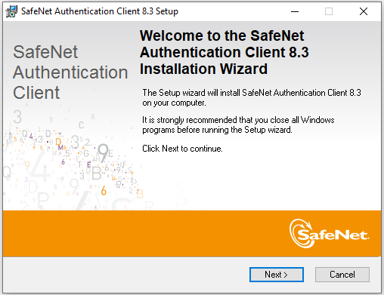

- Chọn ngôn ngữ thích hợp, nhấn vào Next
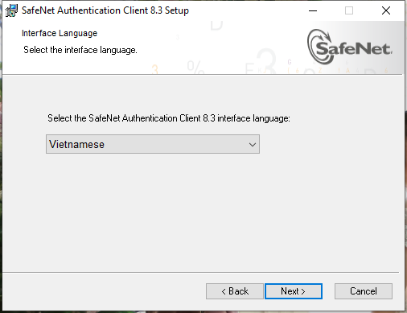
- Chọn chấp nhận thỏa thuận cấp phép, nhấn Next
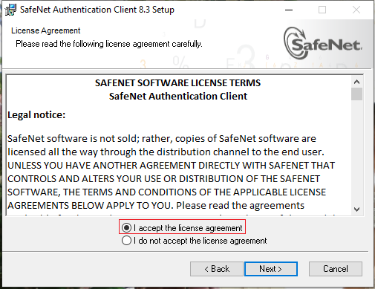

- Chọn tương thích Bsec-compatible, nhấn Next
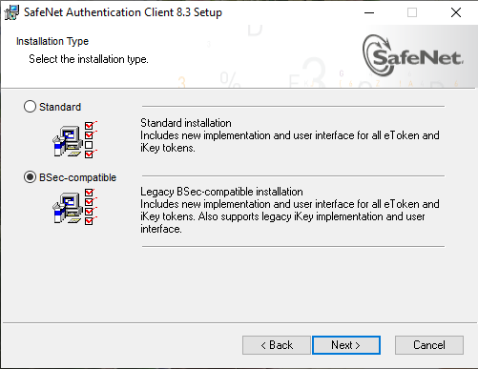
- Chọn Next
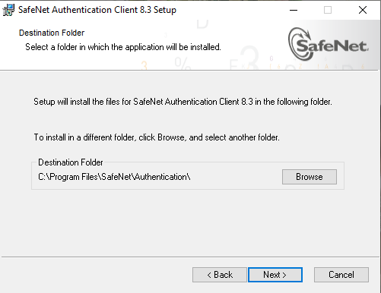

- Sau khi cài đặt xong chọn Finish
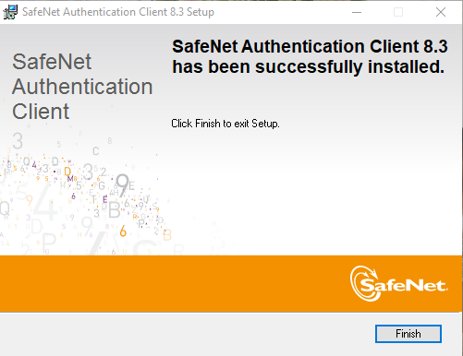
- Bước 2: Cài đặt Extension ký số đăng ký & kê khai
- Tải Extension ký số
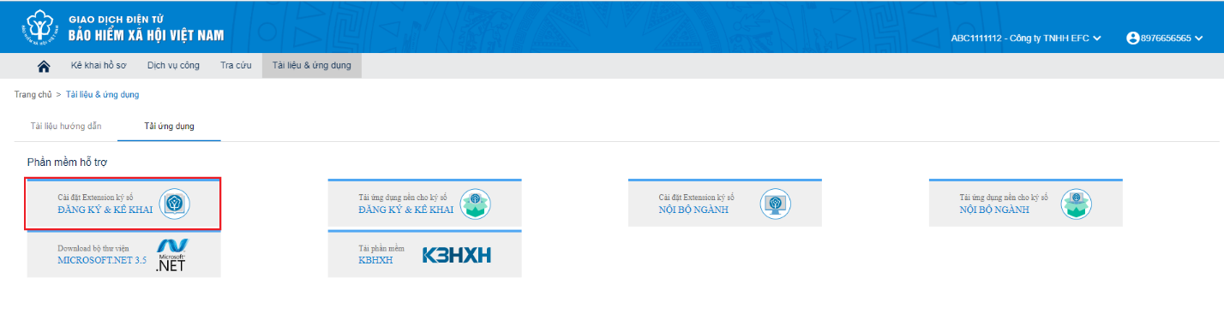

- Thêm vào Chrome
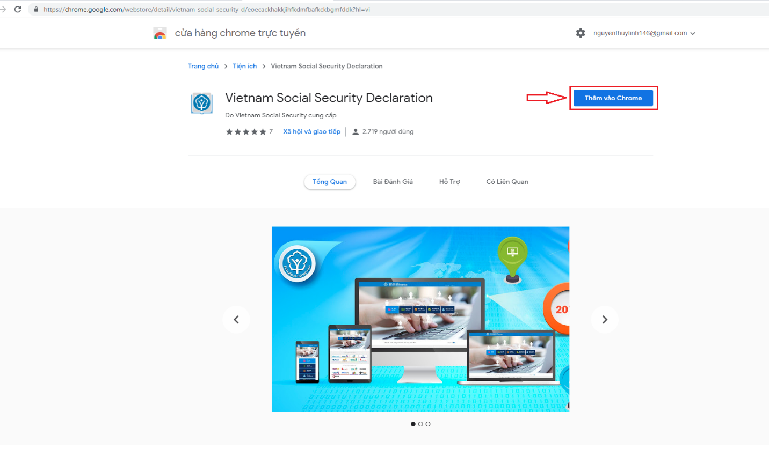
- Chọn thêm tiện ích
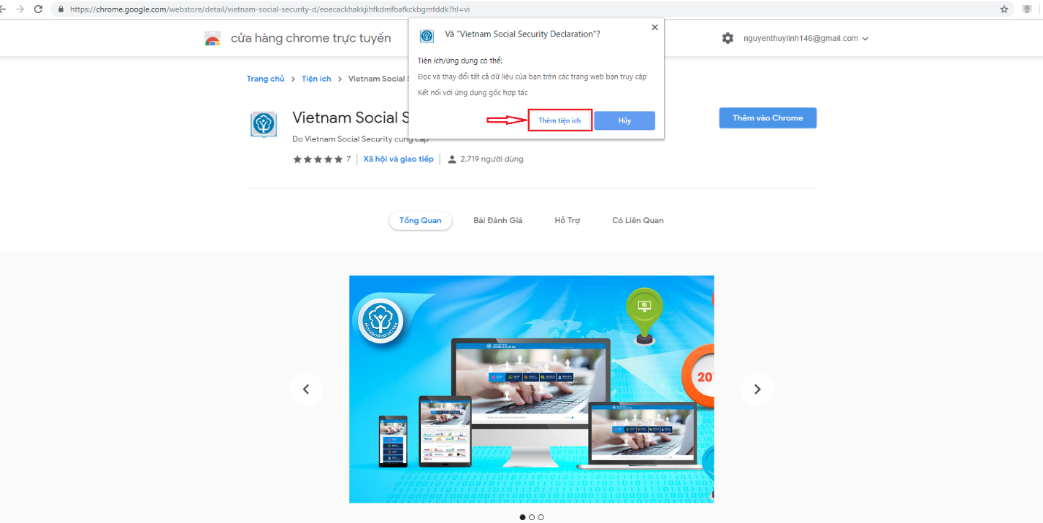

Lưu ý: Kiểm tra lại lần nữa, đảm bảo Extension đã bật trên trình duyệt Google Chrome
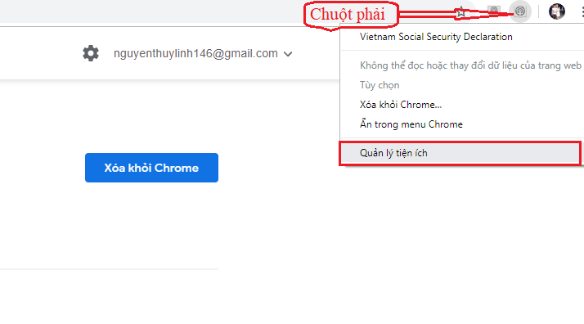
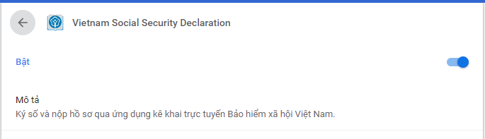
- Bước 3: Cài đặt ứng dụng nền cho ký số Đăng ký & Kê khai
- Tải ứng dụng nền
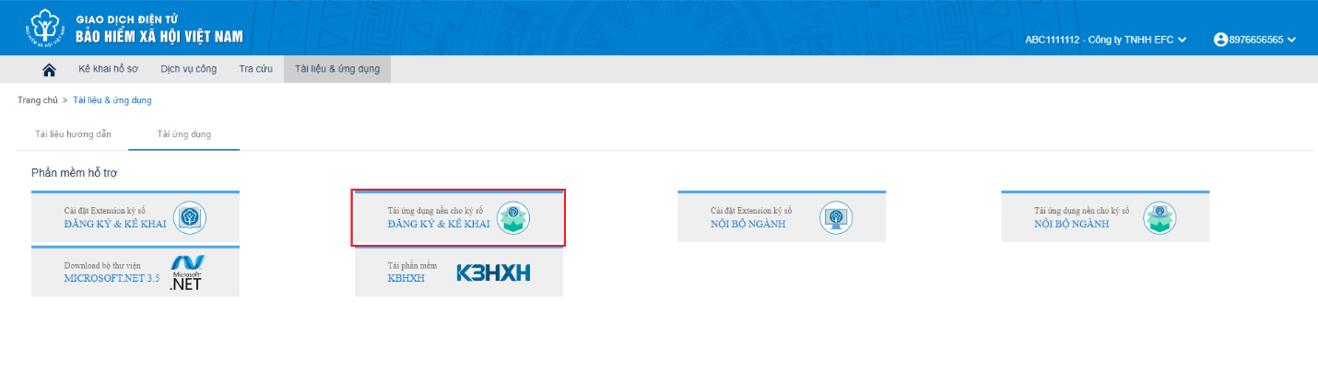

- Sau khi tải xong ứng dụng chọn cài đặt, cửa sổ cài đặt hiển thị nhấn Next


- Nhấn Next
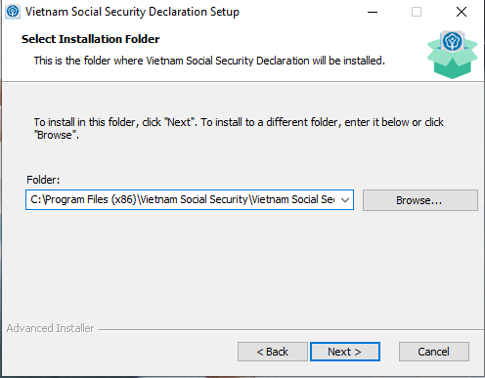

- Chọn Install
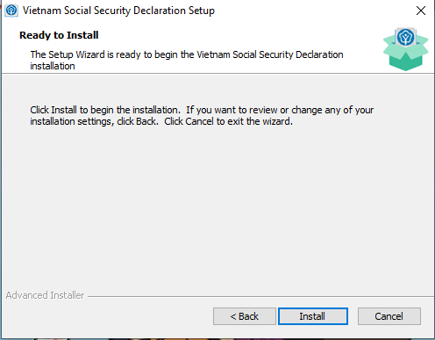
- Sau khi cài đặt xong chọn Finish

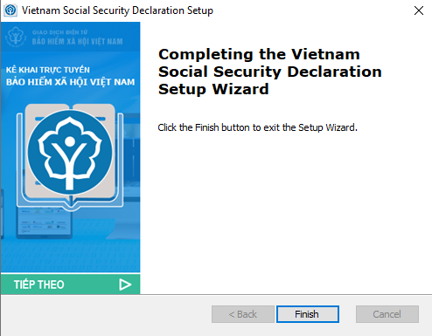

1.1.2. Đăng ký đơn vị
* Mục đích: Hướng dẫn đơn vị đăng ký sử dụng cổng giao dịch điện tử
* Cách thực hiện:
- Bước 1: Cắm usb token (usb ký số) vào máy tính, mở trình duyệt bất kỳ, truy cập theo đường dẫn https://gddt.baohiemxahoi.gov.vn/#/index
- Bước 2: Trên màn hình trang chủ, chọn “Đăng ký” để hiển thị màn hình đăng ký.
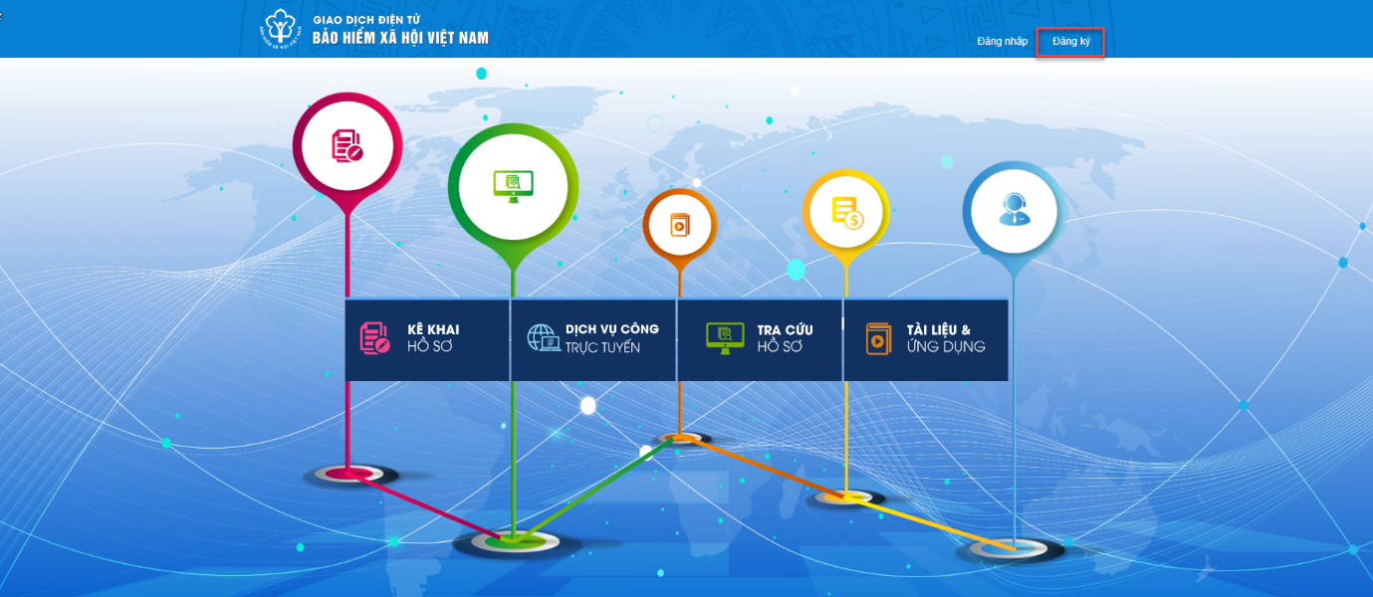
Hình 1: Màn hình trang chủ
- Bước 3: Trên màn hình đăng ký, chọn đối tượng đăng ký = “Đơn vị”, nhập các thông tin bắt buộc; Chọn “Đăng ký” để hiển thị màn hình ký số.
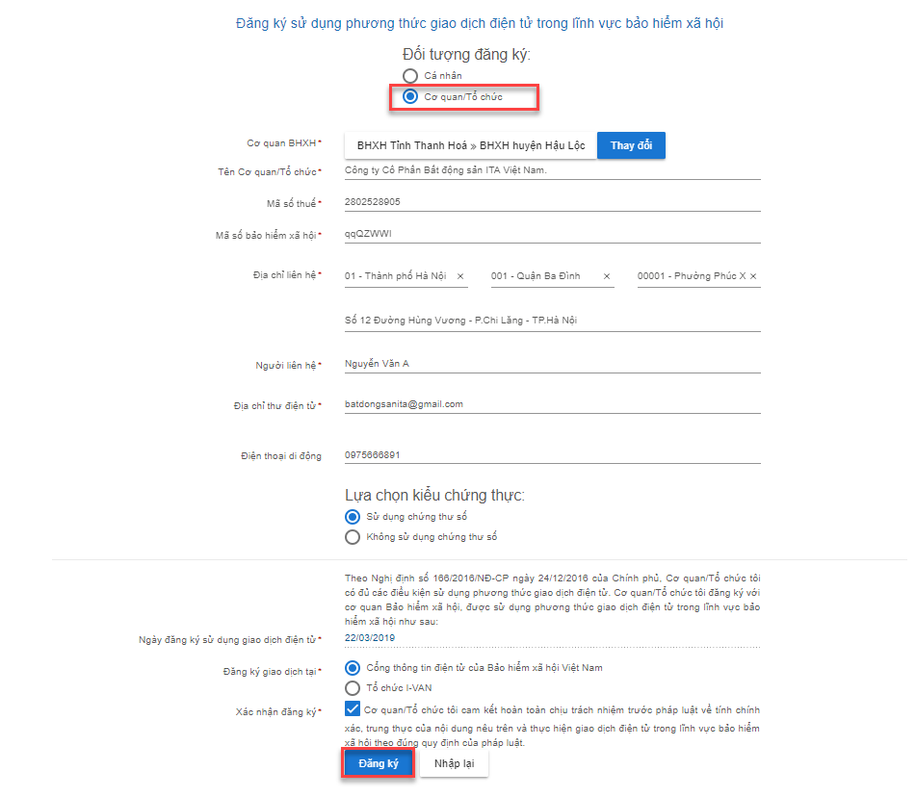
Hình 2: Màn hình đăng ký đơn vị
Ghi chú: Dữ liệu đánh dấu (*) là thông tin bắt buộc, người dùng phải nhập.
- Bước 4: Thực hiện ký số bằng cách nhấn “OK” để hiển thị màn hình nhập mật khẩu chữ ký.
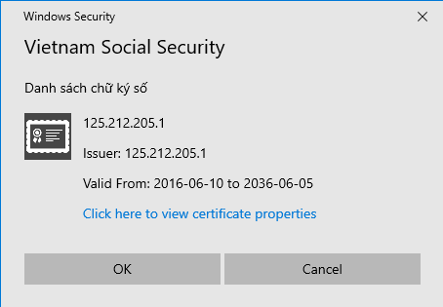
Hình 3: Màn hình chọn chữ ký số

- Bước 5: Nhập mật khẩu chữ ký, nhấn “OK” hoàn thành thao tác ký số.
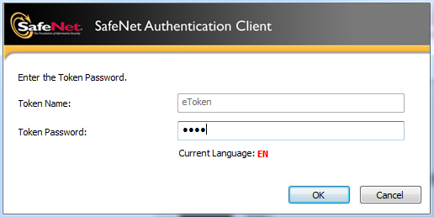
Hình 4: Màn hình nhập thông tin mật usb token
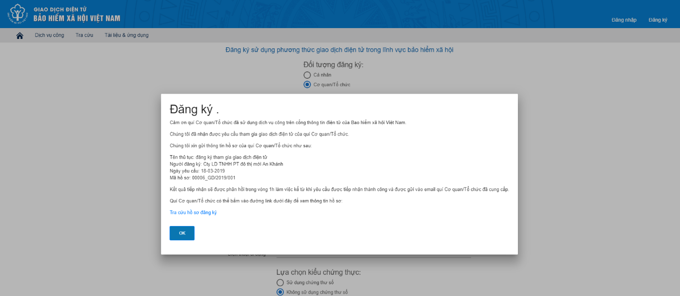
Hình 5: Màn hình thông báo đăng ký thành công
- Bước 6: Truy câp email để kích hoạt, hệ thống gửi mã kích hoạt để người dùng kích hoạt.
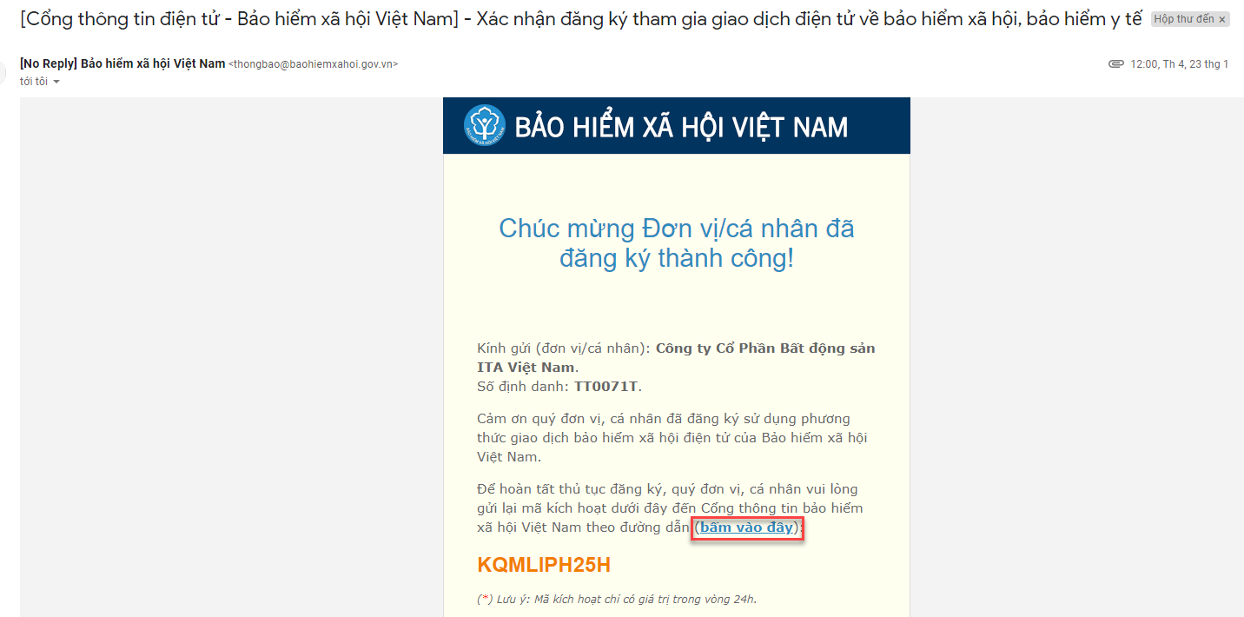
Hình 6: Màn hình email thông báo đơn vị đăng ký thành công

- Bước 7: Sau khi kích hoạt vào email để nhận thông tin đăng nhập tên đăng nhập và mật khẩu.
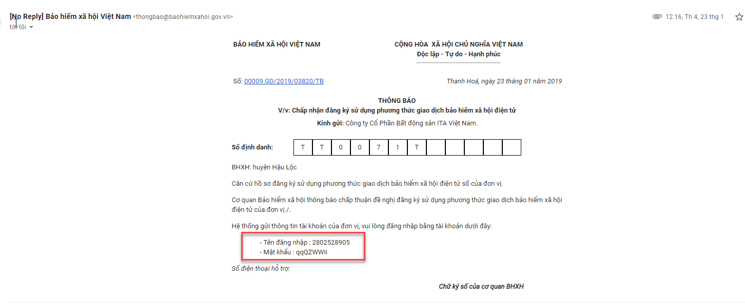
Hình 7: Màn hình email thông báo tên đăng nhập và mật khẩu của đơn vị

1.2. Hướng dẫn đăng ký cho cá nhân
* Mục đích: Hướng dẫn cá nhân đăng ký sử dụng phần mềm kê khai điện tử
* Cách thực hiện:
- Bước 1: Mở trình duyệt bất kỳ, truy cập theo đường dẫn https://gddt.baohiemxahoi.gov.vn/#/index
- Bước 2: Trên màn hình trang chủ, chọn “Đăng ký” để hiển thị màn hình đăng ký.
Hình 8: Màn hình trang chủ
- Bước 3: Trên màn hình đăng ký, người dùng chọn đối tượng đăng ký là “Cá nhân”, nhập các thông tin bắt buộc; Gõ mã kiểm tra sau đó chọn “Xác nhận” để hệ thống gửi về mã OTP qua số điện thoại vừa đăng ký hoặc chọn “Nhập lại” để xóa các thông tin vừa nhập.
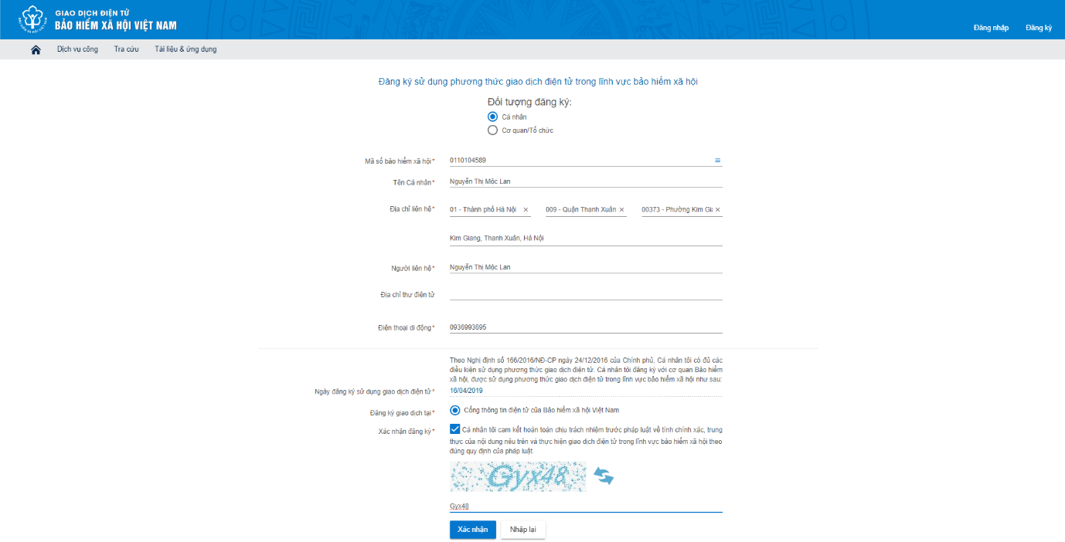
Hình 9: Màn hình đăng ký cá nhân
Ghi chú: Dữ liệu đánh dấu (*) là thông tin bắt buộc, người dùng phải nhập.

2. Đăng nhập
* Mục đích: Hướng dẫn đăng nhập để sử dụng cổng giao dịch điện tử với tên truy cập và mật khẩu đã được đăng ký
* Cách thực hiện:
- Bước 1: Mở trình duyệt bất kỳ, truy cập theo đường dẫn: https://gddt.baohiemxahoi.gov.vn/#/index
- Bước 2: Trên màn hình trang chủ, chọn “Đăng nhập” để hiển thị màn hình đăng nhập công giao dịch điện tử.
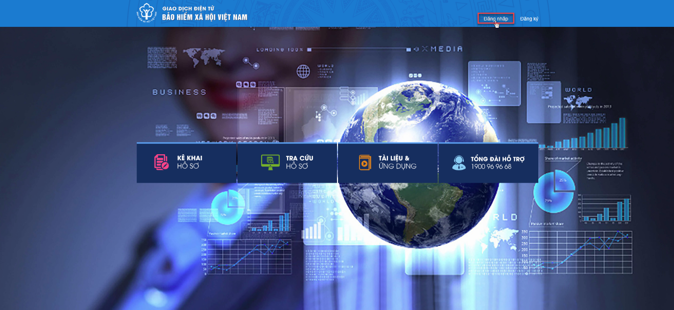
Hình 10: Màn hình trang chủ
- Bước 3: Trên màn hình đăng nhập, chọn “Tổ chức”, nhập “Tên đăng nhập”, “Mật khẩu” và nhập “Mã kiểm tra”, chọn “Đăng nhập”.
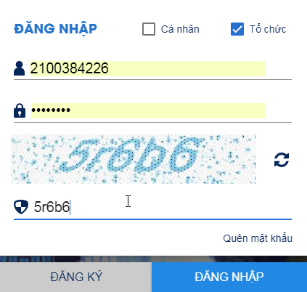
Hình 11: Màn hình đăng nhập chọn tổ chức
Hoặc chọn “Cá nhân”, nhập “Tên đăng nhập”, “Mật khẩu” và “Mã kiểm tra”, chọn “Đăng nhập”.

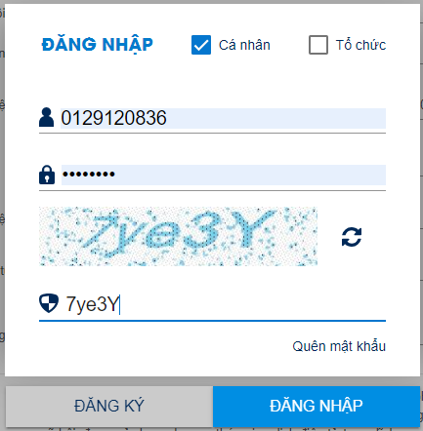
Hình 12: Màn hình đăng nhập chọn cá nhân

3. Quên mật khẩu
* Mục đích: Hướng dẫn lấy lại mật khẩu khi quên mật khẩu

3.1. Đối với Cơ quan/Tổ chức
* Cách thực hiện:
- Bước 1: Trên màn hình đăng nhập, chọn “Quên mật khẩu” để mở màn hình lấy lại mật khẩu

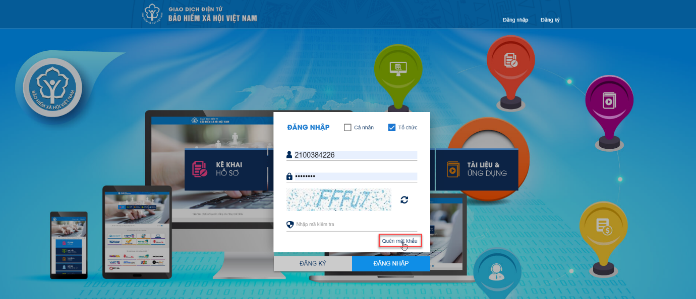
Hình 13: Màn hình chọn quên mật khẩu

- Bước 2: Thực hiện chọn đối tượng đăng ký = “Cơ quan/Tổ chức”; nhập thông tin bắt buộc tên đăng nhập và địa chỉ email đăng ký của đơn vi; nhập mã xác thực sau đó chọn “Xác nhận”. Hệ thống sẽ gửi thông tin mật khẩu vào email.
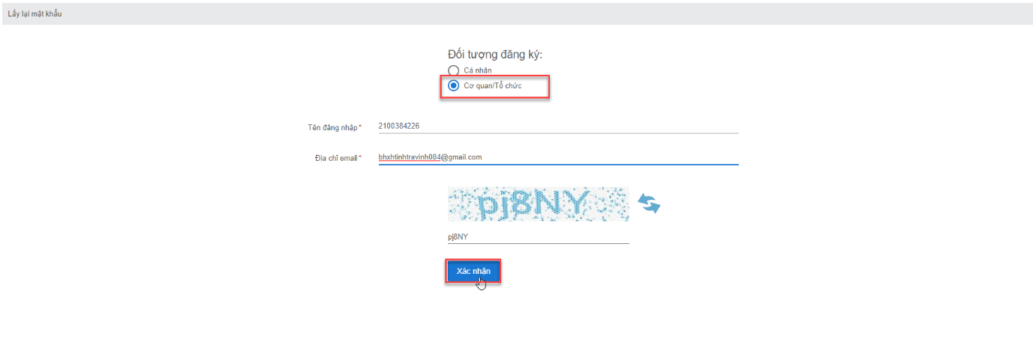
Hình 14: Màn hình nhập thông tin quên mật khẩu
- Bước 3: Truy cập email đăng ký của đơn vị để lấy mật khẩu đăng nhập
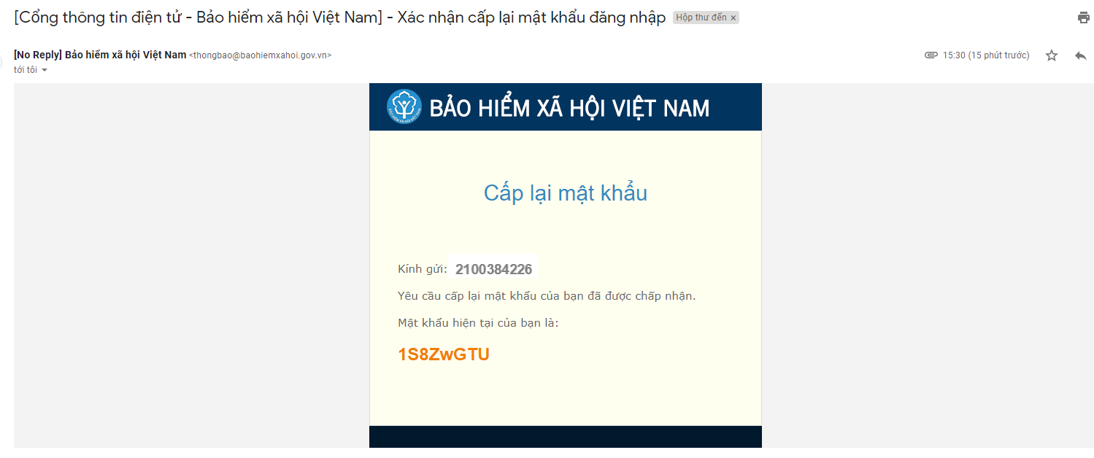
Hình 15: Màn hình email cấp lại mật khẩu đơn vị

3.2. Đối với Cá nhân
- Bước 1: Trên màn hình đăng nhập, chọn “Quên mật khẩu” để mở màn hình lấy lại mật khẩu
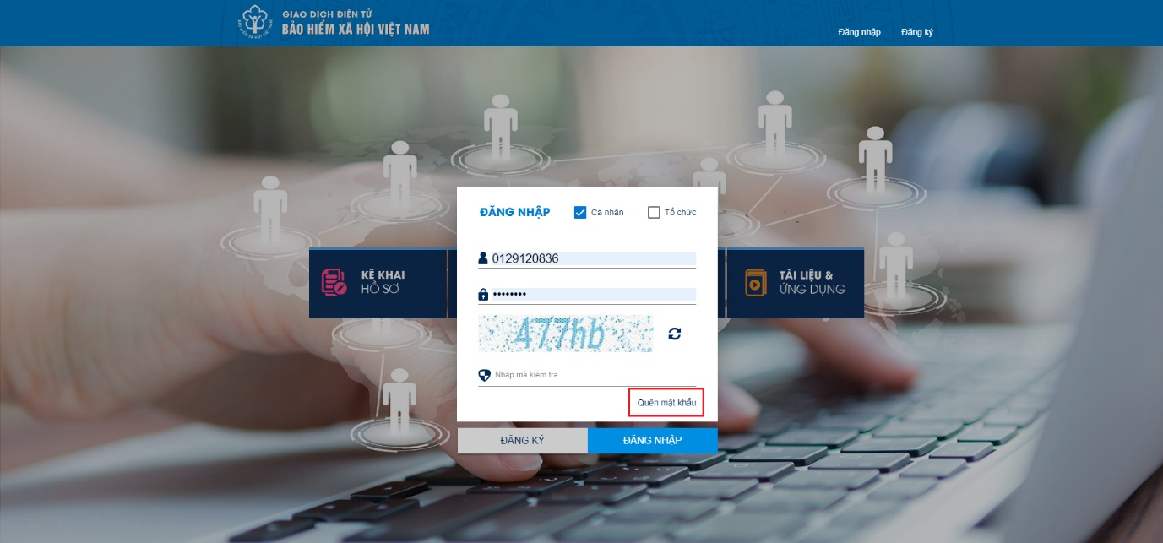
Hình 16: Màn hình chọn quên mật khẩu cá nhân
- Bước 2: Thực hiện chọn đối tượng đăng ký = “Cá nhân”; nhập thông tin bắt buộc tên đăng nhập và số điện thoại của cá nhân; nhập mã xác thực sau đó chọn “Xác nhận”. Hệ thống sẽ gửi mã xác thực về số điện thoại. Nhấn “Lấy mật khẩu”
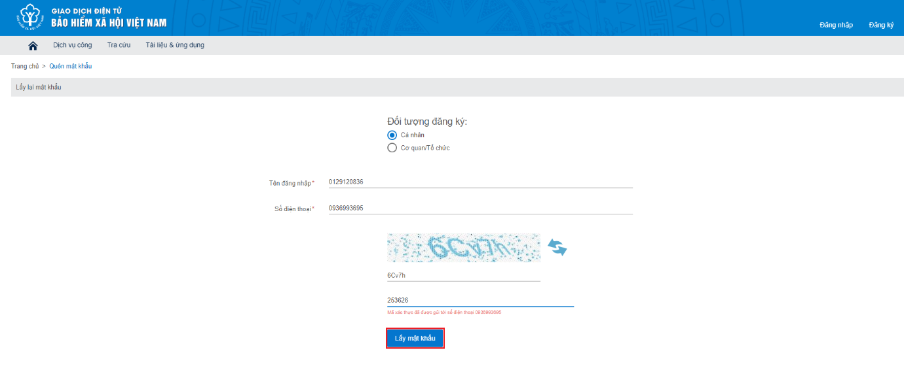
Hình 17: Màn hình nhập thông tin quên mật khẩu cá nhân
Bước 3: Vào SMS của số điện thoại đăng ký của cá nhân để lấy mật khẩu đăng nhập.

4. Thay đổi thông tin

4.1. Đơn Vị
* Mục đích: Hướng dẫn thay đổi thông tin đơn vị sau khi đã đăng ký
* Cách thực hiện:
- Bước 1: Trên thông tin hiển thị, chọn “Thay đổi thông tin” để màn hình thay đổi thông tin
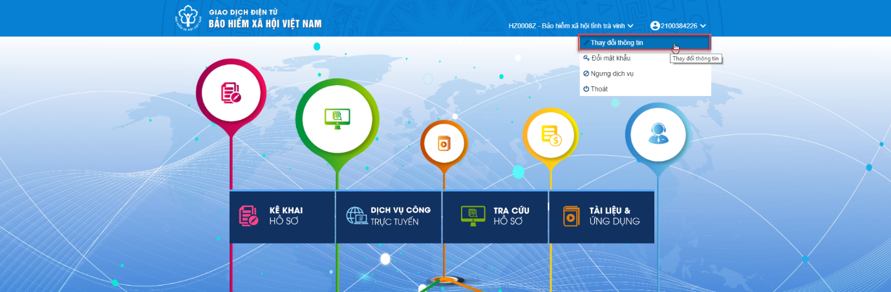
Hình 18: Màn hình chọn thay đổi thông tin đơn vị
- Bước 2: Cập nhật các thông tin: Địa chỉ thư điện tử; Số điện thoại di động; Các thông tin trên đề nghị thay đổi kể từ ngày (mặc định là ngày hiện tại và không được sửa). Sau đó người dùng chọn “Xác nhận thay đổi thông tin”
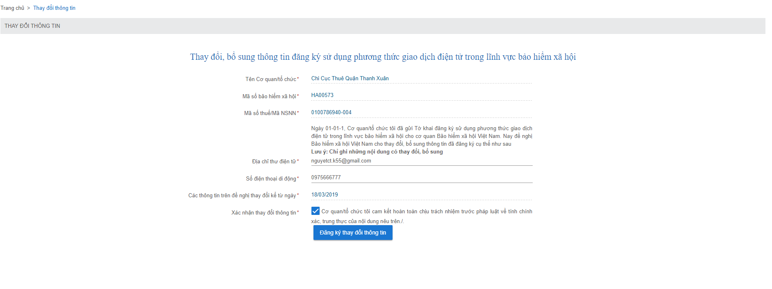
Hình 19: Màn hình nhập thông tin thay đổi thông tin đơn vị
Bước 3: Thực hiện ký số bằng cách nhấn “OK” để hiển thị màn hình nhập mật khẩu chữ ký.
Hình 20: Màn hình chọn chữ ký số
Bước 4. Nhập mật khẩu chữ ký, nhấn “OK” hoàn thành thao tác thay đổi thông tin đơn vị.

Hình 21: Màn hình nhập mật khẩu chữ ký số

4.2. Cá nhân
* Mục đích: Hướng dẫn thay đổi thông tin cá nhân sau khi đã đăng ký
* Cách thực hiện:
- Bước 1: Trên thông tin hiển thị của người dùng, chọn “Thay đổi thông tin”, màn hình thay đổi thông tin hiện ra.
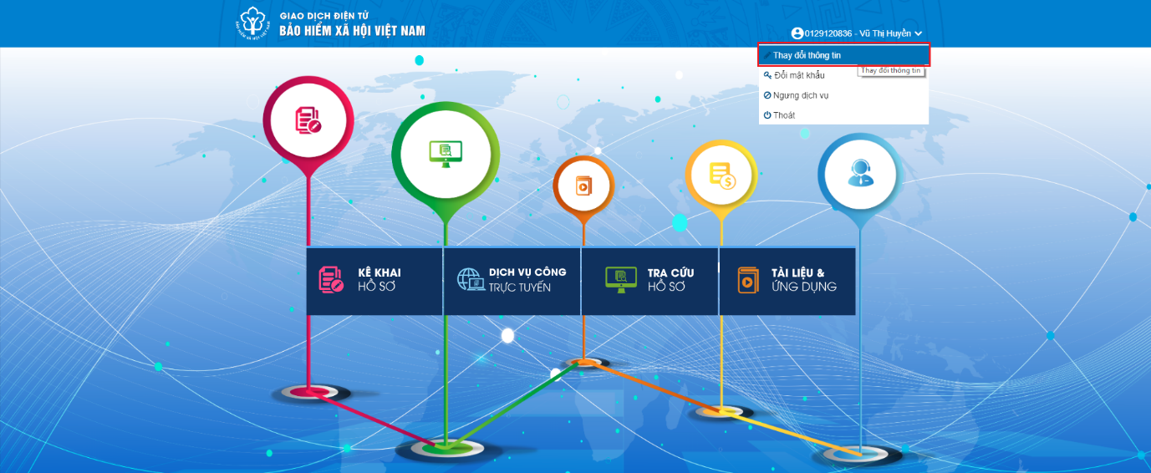
Hình 22: Màn hình chọn thay đổi thông tin cá nhân
- Bước 2: Cập nhật các thông tin: Địa chỉ thư điện tử; Số điện thoại di động; Các thông tin trên đề nghị thay đổi kể từ ngày (mặc định là ngày hiện tại và không được sửa). Người dùng nhập mã kiểm tra và “Xác nhận”
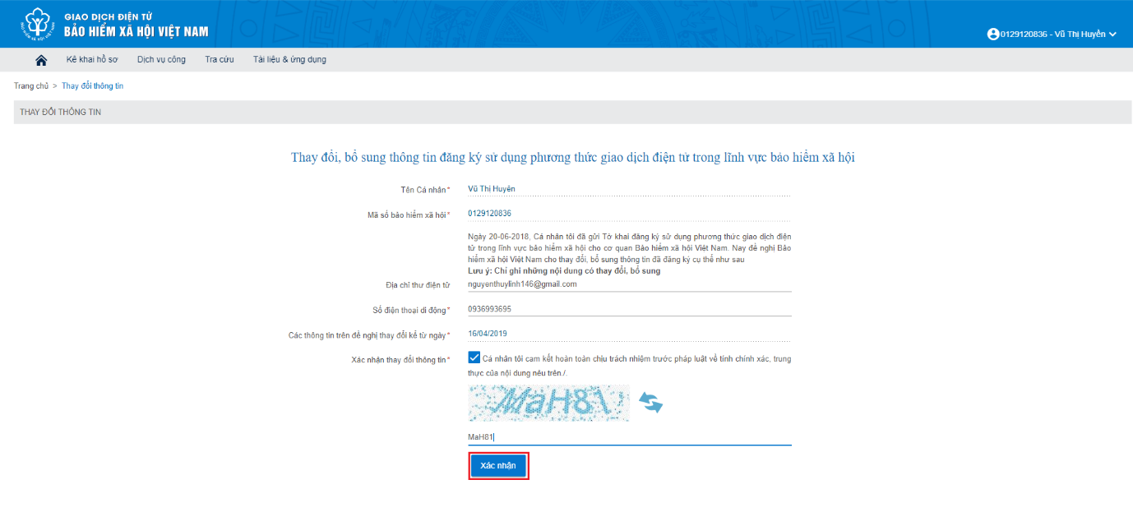
Hình 23: Màn hình nhập thông tin thay đổi thông tin cá nhân
- Bước 3: Người dùng nhập mã xác thực đã được gửi về sô điện thoại đã đăng ký trước đó, sau đó chọn “Đăng ký thay đổi thông tin” để kết thúc quá trình cập nhập thông tin.
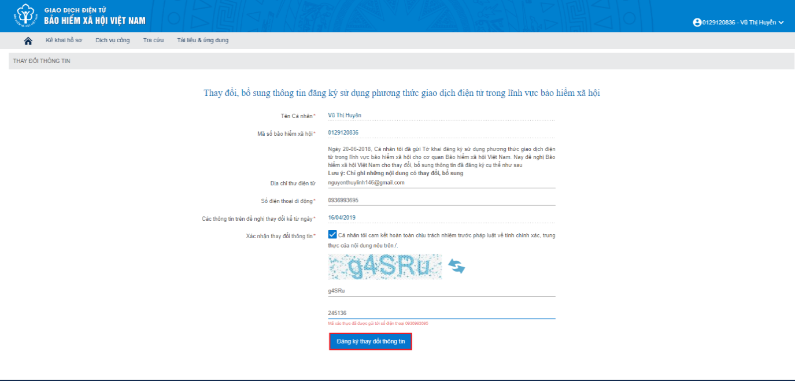
Hình 24: Màn hình nhập thông tin thay đổi thông tin cá nhân

5. Đổi mật khẩu
* Mục đích: Hướng dẫn thay đổi mật khẩu đăng nhập

5.1. Cơ quan/Tổ chức
* Cách thực hiện:
- Bước 1: Trên thông tin hiển thị, chọn “Đổi mật khẩu” để hiển thị màn hình đổi mật khẩu.
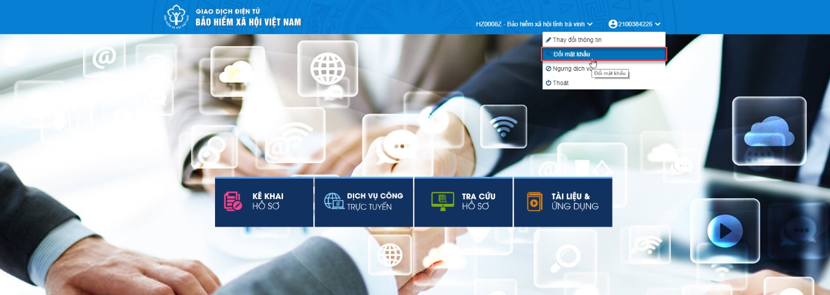
Hình 25: Màn hình chọn thay đổi mật khẩu
- Bước 2: Trên màn hình “Đổi mật khẩu”, thực hiện nhập các thông tin: Mật khẩu hiện tại; Mật khẩu mới; Nhập lại mật khẩu mới. Chọn “Đổi mật khẩu” để hoàn thành thao tác đổi mật khẩu
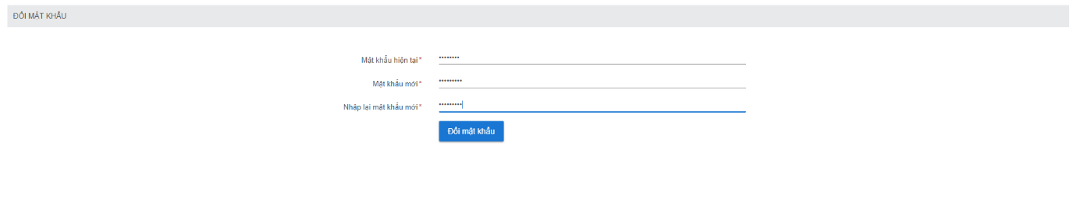
Hình 26: Màn hình nhập thông tin thay đổi mật khẩu

5.2. Cá nhân
- Bước 1: Trên thông tin hiển thị, chọn “Đổi mật khẩu” để hiển thị màn hình đổi mật khẩu.
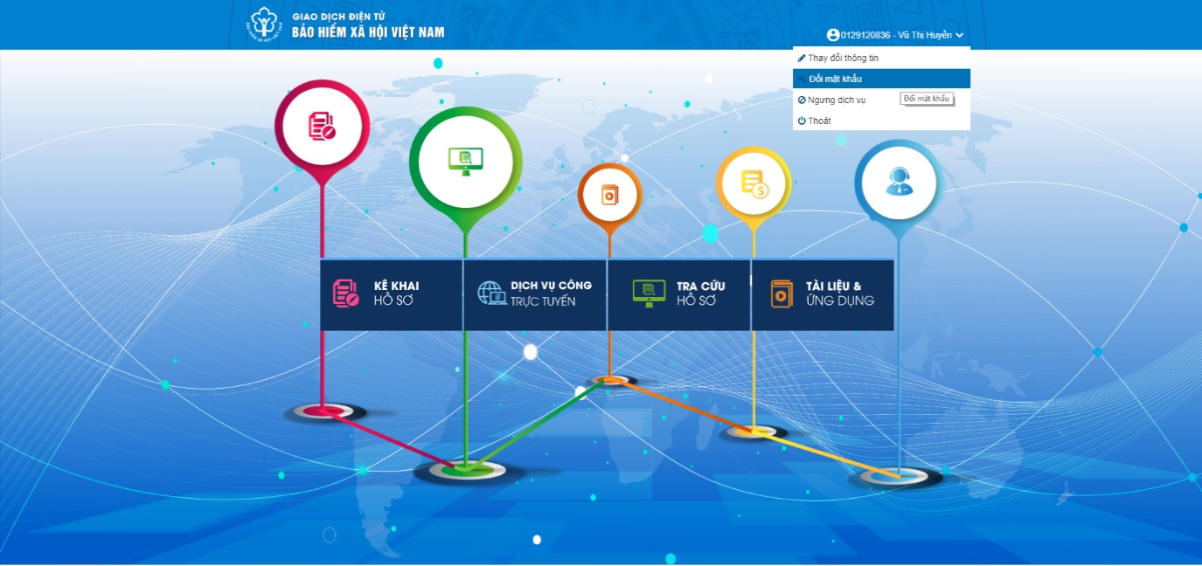
Hình 27: Màn hình chọn thay đổi mật khẩu
- Bước 2: Trên màn hình “Đổi mật khẩu”, thực hiện nhập các thông tin: Mật khẩu hiện tại; Mật khẩu mới; Nhập lại mật khẩu mới. Chọn “Đổi mật khẩu” để hoàn thành thao tác đổi mật khẩu
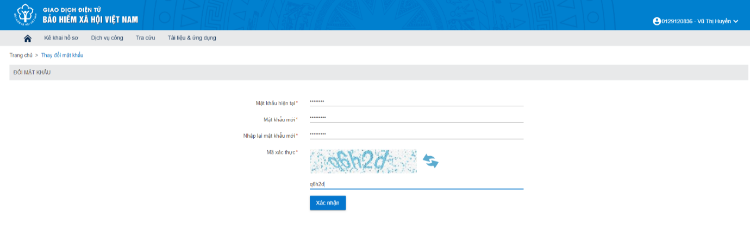
Hình 28: Màn hình nhập thông tin thay đổi mật khẩu

6. Ngưng dịch vụ
* Mục đích: Hướng dẫn ngừng dịch vụ giao dịch điện tử với cơ quan Bảo hiểm Xã hội Việt Nam.

6.1. Đơn vị
* Cách thực hiện:
- Bước 1: Trên thông tin hiển thị, chọn “Ngừng dịch vụ” để mở màn hình ngừng dịch vụ.
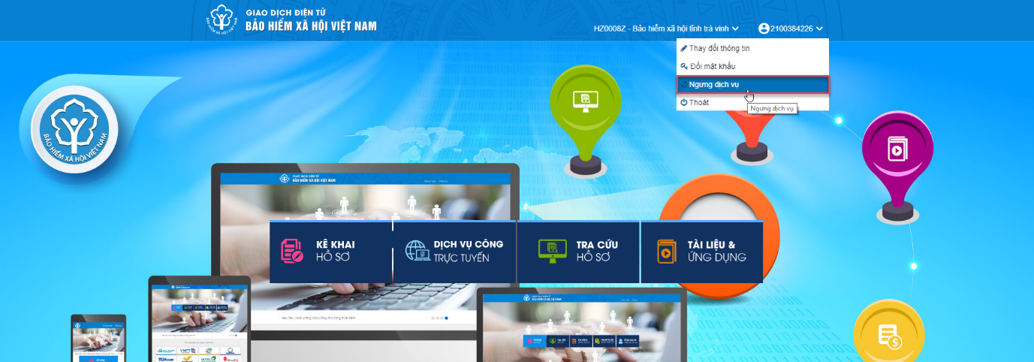
Hình 29: Màn hình ngừng dịch vụ
- Bước 2: Trên màn hình “Ngưng dịch vụ” người dùng nhập thông tin lý do ngừng (không bắt buộc) và chọn “Xác nhận ngừng dịch vụ”.
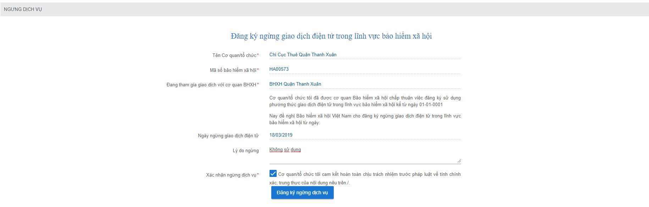
Hình 30: Màn hình đăng ký ngưng dịch vụ
- Bước 3: Thực hiện ký số bằng cách nhấn “OK” để hiển thị màn hình nhập mật khẩu chữ ký.
Hình 31: Màn hình chọn chữ ký số
- Bước 4. Nhập mật khẩu chữ ký, nhấn “OK” hoàn thành thao tác ngưng dịch vụ.

Hình 32: Màn hình nhập mật khẩu chữ ký số

6.2. Cá nhân
- Bước 1: Trên thông tin hiển thị, chọn “Ngừng dịch vụ” để mở màn hình ngừng dịch vụ.
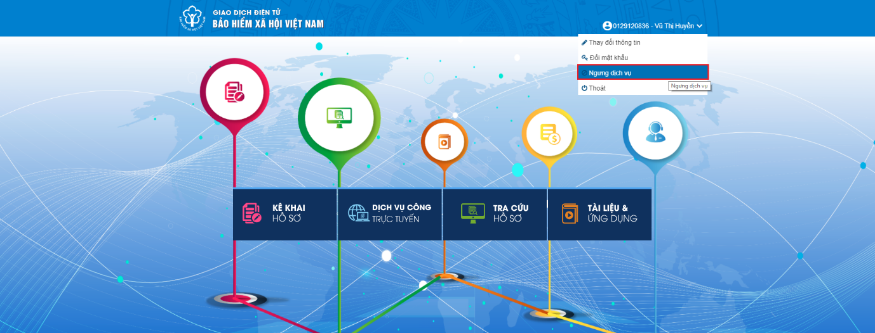
Hình 33: Màn hình ngừng dịch vụ
- Bước 2: Trên màn hình “Ngưng dịch vụ” người dùng nhập thông tin lý do ngừng (không bắt buộc) và chọn “Xác nhận ngừng dịch vụ”; Nhập mã kiểm tra sau đó chọn “Xác nhận” để lấy mã OTP.
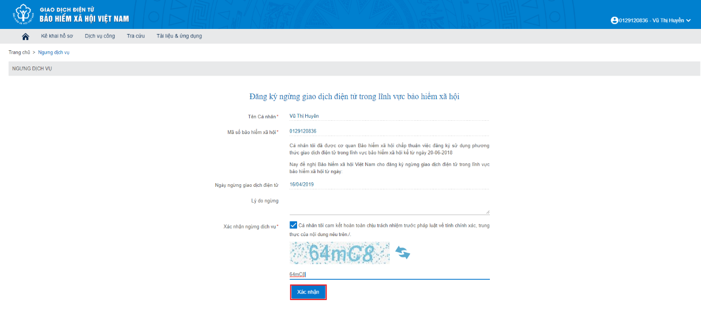
Hình 34: Màn hình đăng ký ngưng dịch vụ
- Bước 3: Người dùng nhập mã OTP sau đó chọn “Đăng ký ngừng dịch vụ” để xác nhận ngừng dịch vụ
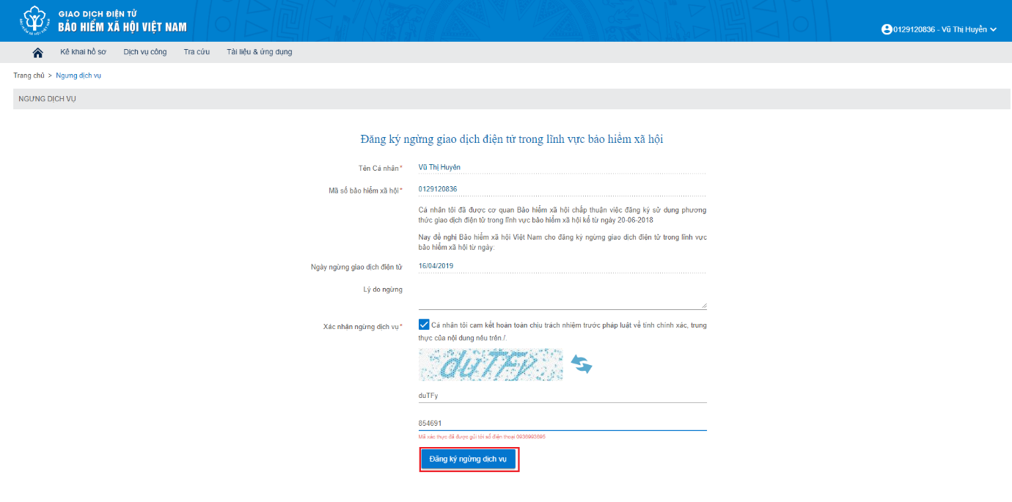
Hình 35: Màn hình nhập mã OTP để đăng ký ngưng dịch vụ

7. Kê khai đơn vị

7.1. Kê khai điện tử
* Mục đích: Hướng dẫn người dùng kê khai các thủ tục thu, thủ tục chính sách và gửi cơ quan BHXH qua lên hệ thống tiếp nhận hồ sơ BHXH Việt Nam.
    - Thủ tục 600, 600a, 600b
* Cách thực hiện:
Bước 1: Chọn thủ tục kê khai
- Trên menu trái, chọn “Danh sách thủ tục”. Màn hình danh sách thủ tục hiển thị, ấn biểu tượng trên cột kê khai để hiện ra màn hình “Chọn kỳ kê khai”.
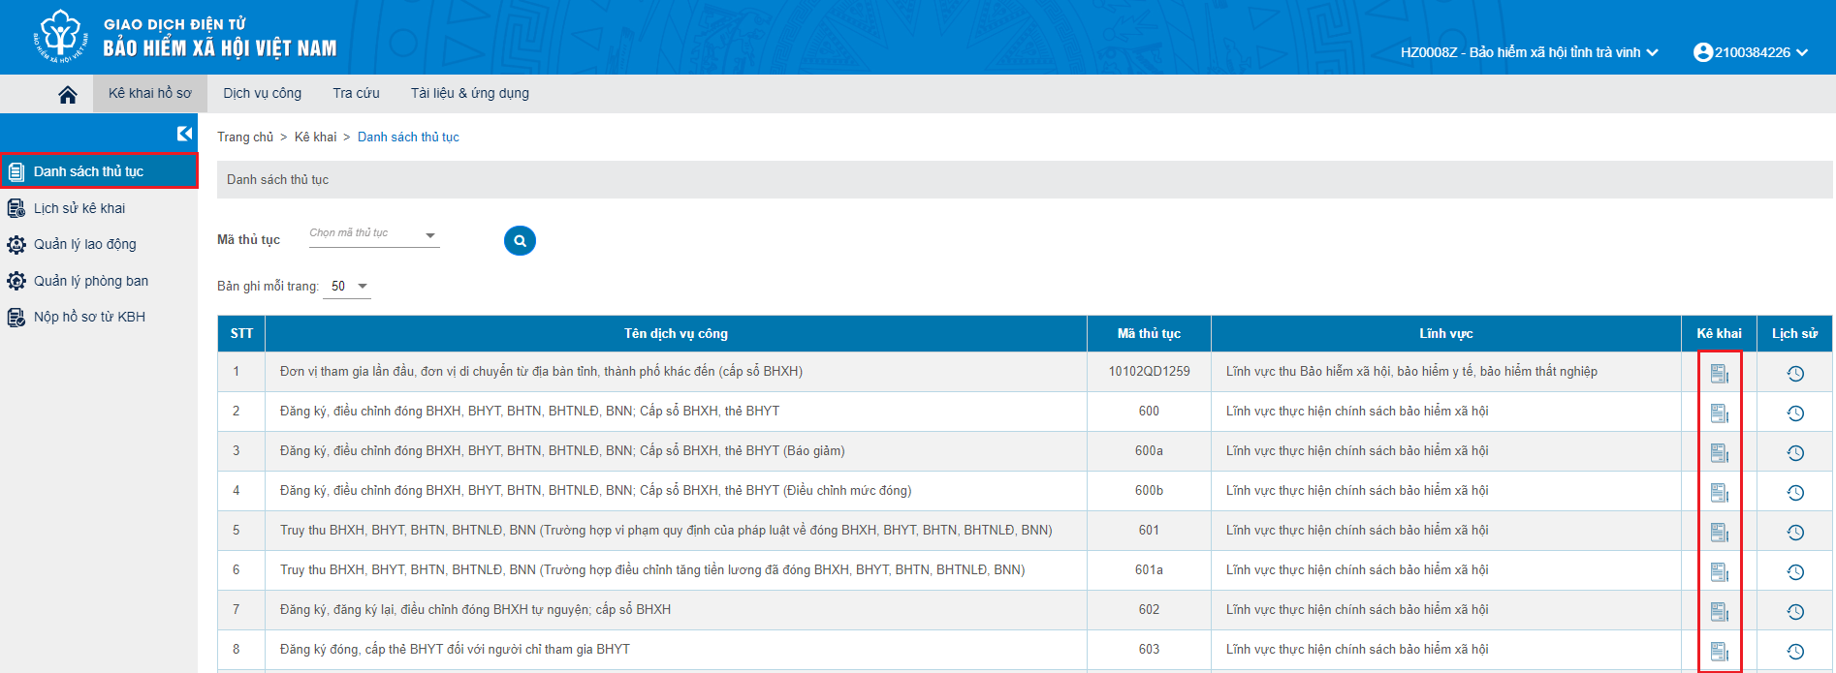
Hình 36: Màn hình danh sách thủ tục kê khai điện tử
Bước 2: Chọn kỳ kê khai
- Hệ thống tự động hiển thị kỳ kê khai mặc định là tháng, năm hiện tại. Số lần kê khai hay còn gọi là đợt kê khai là số tự sinh từ 1 đến 99. Người dùng có thể sửa kỳ kê khai, số lần kê khai chưa tồn tại trên hệ thống và nhỏ hơn hoặc bằng lần kê khai mới mất. Chọn “Xác nhận” để vào màn hình kê khai hoặc “Đóng” để hủy bỏ thao tác về màn hình danh sách thủ tục.

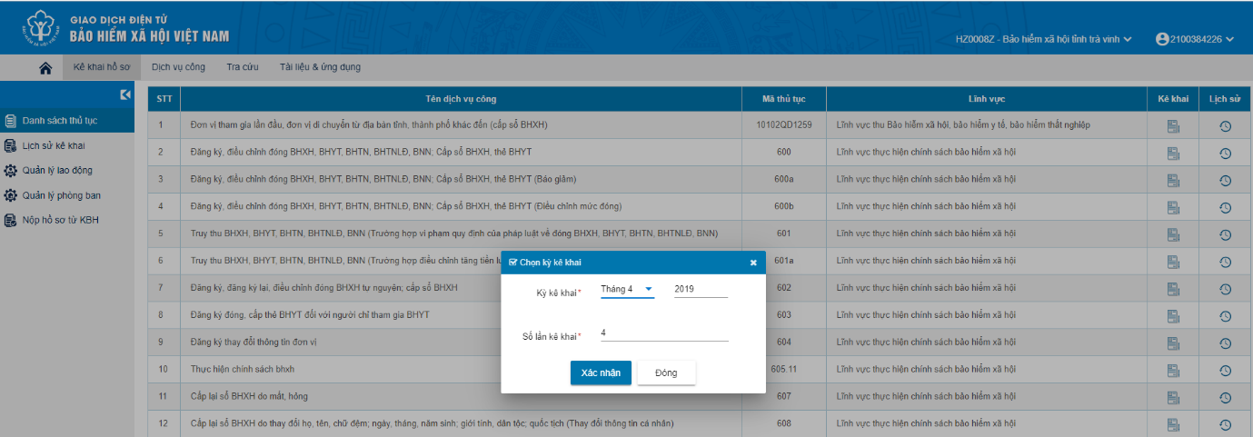
Hình 37: Màn hình chọn kỳ kê khai
Bước 3: Chọn lao động
- Trên màn hình kê khai, chọn “Chọn lao động” để hiển thị danh sách lao động, người dùng có thể tìm kiếm theo các điều kiện: Mã nhân viên; Họ tên; Phòng ban; Trạng thái. Tích chọn vào ô vuông trước tên người lao động.
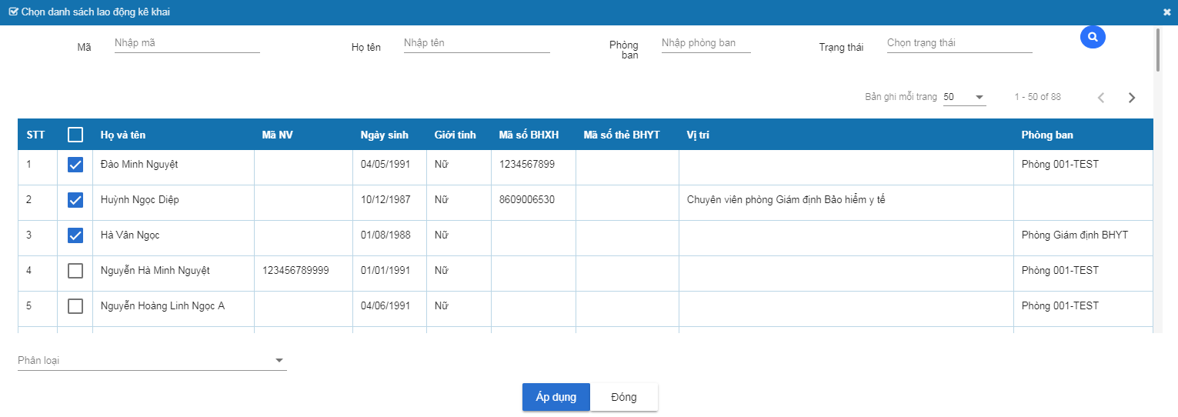
Hình 38: Màn hình chọn lao động
- Đối với thủ tục 600 có thể chọn loại kê khai: Tăng lao động; Giảm lao động; Tăng tiền lương; Giảm tiềm lương; Khác
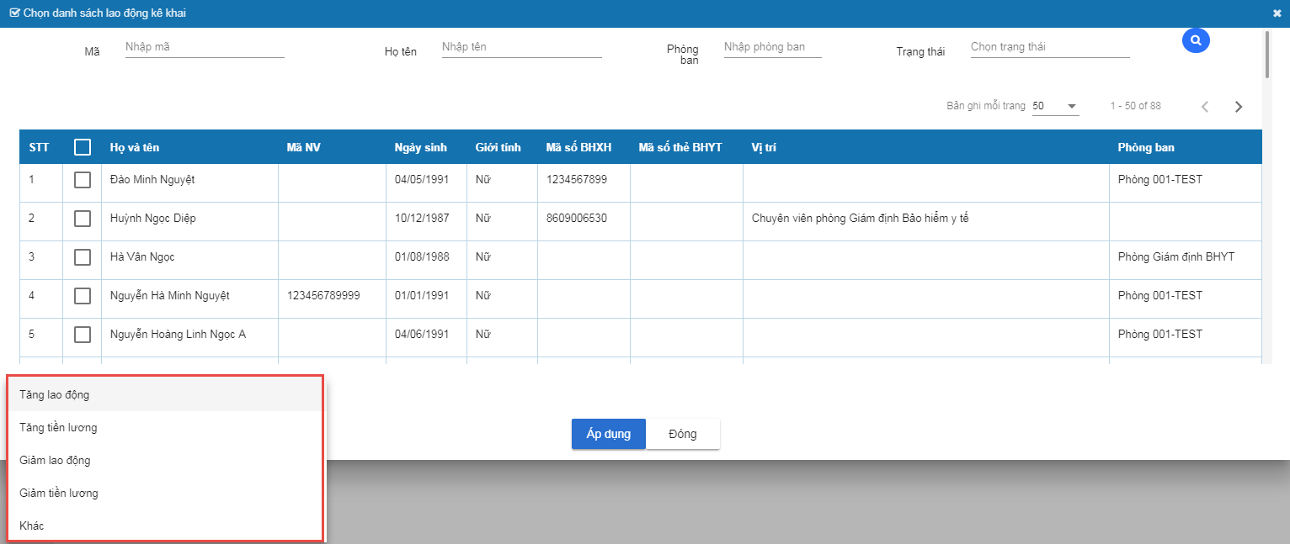
Hình 39: Màn hình phân loại lao động
- Đối với thủ tục 600a loại kê khai chỉ có: Giảm lao động; Giảm tiền lương
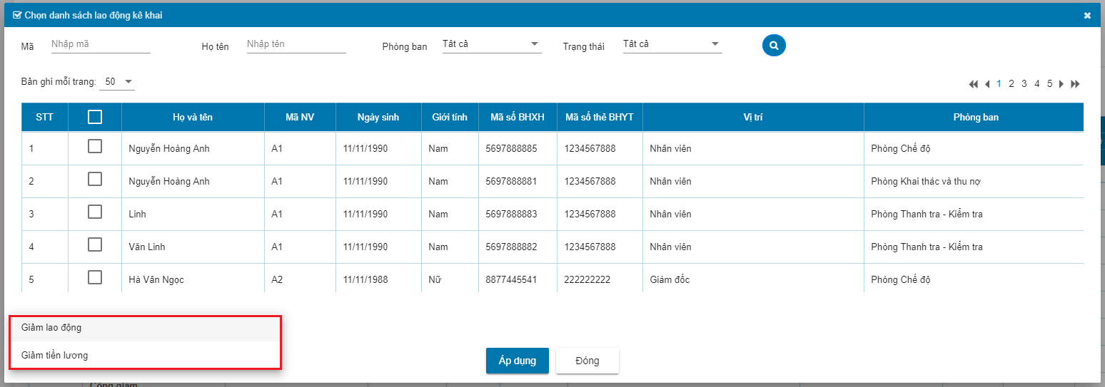
Hình 40: Màn hình phân loại lao động
- Đối với thủ tục 600b loại kê khai chỉ có: Tăng tiền lương; Giảm tiền lương
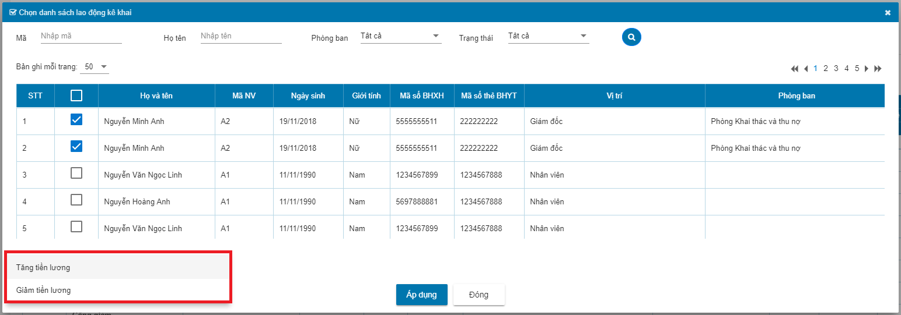
Hình 41: Màn hình phân loại lao động
- Sau khi chọn lao động và phân loại người dùng chọn “Áp dụng” để trở lại màn hình lập hồ sơ.
- Ghi chú: Người dùng có thể xóa danh sách lao động đối với những hồ sơ chưa gửi sang hệ thống tiếp nhận hồ sơ của BHXH. Trên màn hình kê khai người dùng chọn “Xóa” để xóa lao động trong hồ sơ đang kê khai.
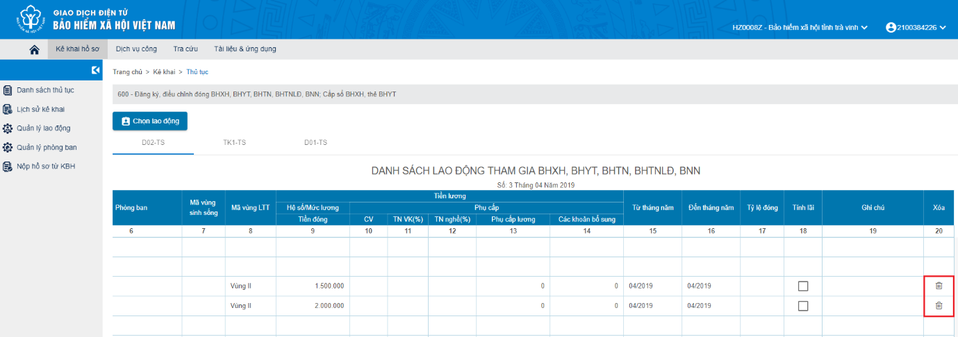
Hình 42: Màn hình lập hồ sơ
Chọn “Xác nhận” để hoàn thành xóa người lao động khỏi danh sách đang kê khai hoặc chọn “Đóng” để quay về màn hình kê khai.
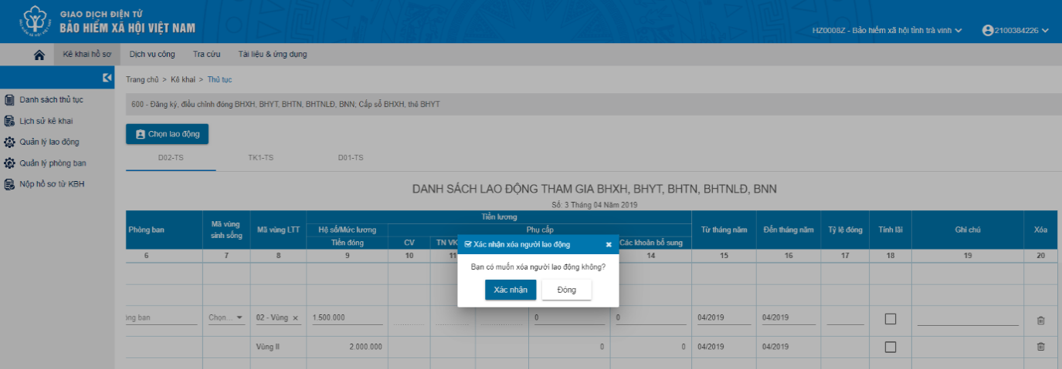
Hình 43: Màn hình xóa người lao động
Bước 4. Lập hồ sơ
- Màn hình lập hồ sơ người dùng nhập các thông tin bắt buộc
- D02-TS
STT | Thông tin | Mô tả | Ghi chú
1 | Phương án | Chọn list danh sách các phương án | Trường bắt buộc
2 | Họ và tên | Cho phép nhập 100 ký tự | Trường bắt buộc
3 | Mã số BHXH | Cho phép nhập 10 ký tự | Trường bắt buộc
4 | Đã có sổ | Tích chọn
5 | Mức hưởng BHYT | Chọn list danh sách
6 | Cấp bậc, chức vụ, chức danh nghề, nơi làm việc |  | Trường bắt buộc
7 | Phòng ban | Chọn list danh sách các phòng ban
8 | Mã vùng sinh sống
9 | Mã vùng LTT
10 | Hệ số/ Mức lương |  | Trường bắt buộc
11 | Phụ cấp chức vụ | Cho phép nhập 2,2
12 | Phụ cấp thâm niên VK(%) | Cho phép nhập 2 ký tự
13 | Phụ cấp thâm niên nghề | Cho phép nhập 2 ký tự
14 | Phụ cấp lương | Cho phép nhập 18 ký tự
15 | Phụ cấp các khoản bổ sung | Cho phép nhập 18 ký tự
16 | Từ tháng năm | Cho phép nhập tháng năm | Trường bắt buộc
17 | Đến tháng năm | Cho phép nhập tháng năm | Trường bắt buộc
18 | Tỷ lệ đóng | Cho phép nhập 2,1 ký tự số
19 | Tính lãi | Tích chọn
20 | Ghi chú
- TK1-TS
STT | Thông tin | Mô tả | Ghi chú
1 | Mã số BHXH | Cho phép nhập 10 ký tự
2 | Họ và tên | Cho phép nhập 100 ký tự | Trường bắt buộc
3 | Giới tính | Chọn nam/nữ
4 | Ngày sinh |  | Phụ thuộc vào:  0: ngày tháng năm  1: tháng năm  2: năm
5 | Quốc tịch | Chọn list danh sách | Trường bắt buộc
6 | Dân tộc | Chọn list danh sách | Trường bắt buộc
7 | Nơi đăng ký giấy khai sinh | Chọn list danh sách | Trường bắt buộc
8 | Địa chỉ nhận hồ sơ | Chọn list danh sách | Trường bắt buộc
9 | Họ tên cha mẹ người giám hộ |  | Áp dụng đối với trẻ em dưới 6 tuổi
10 | Số điện thoại liên hệ | Cho phép nhập 20 ký tự
11 | Số CMND/HC/CC | Cho phép nhập 20 ký tự
12 | Số hộ gia đình đã cấp | Cho phép nhập 20 ký tự
13 | Nơi đăng ký KCB ban đầu
14 | Mức tiền đóng | Cho phép nhập 18 ký tự | Áp dụng cho người tham gia BHXH tự nguyện
15 | Phương thức đóng | Chọn list danh sách
16 | Nội dung thay đổi yêu cầu
17 | Hồ sơ kèm theo
- D01-TS
STT | Thông tin | Mô tả | Ghi chú
1 | Tên bảng kê |  | Trường bắt buộc
2 | Kèm theo |  | Trường bắt buộc
3 | Họ và tên |  | Trường bắt buộc
4 | Mã số BHXH | Cho phép nhập 10 ký tự
5 | Số hiệu văn bản | Cho phép nhập 50 ký tự | Trường bắt buộc
6 | Ngày ban hành | Ngày tháng năm | Trường bắt buộc
7 | Cơ quan ban hành văn bản | Cho phép nhập 255 ký tự | Trường bắt buộc
8 | Trích yếu văn bản |  | Trường bắt buộc
9 | Trích lược nội dung cần thẩm định |  | Trường bắt buộc
- Chọn “Lưu” để lưu tạm các dữ liệu vừa nhập, trạng thái của hồ sơ lúc này là “Đã lưu tạm” trên màn hình lịch sử kê khai
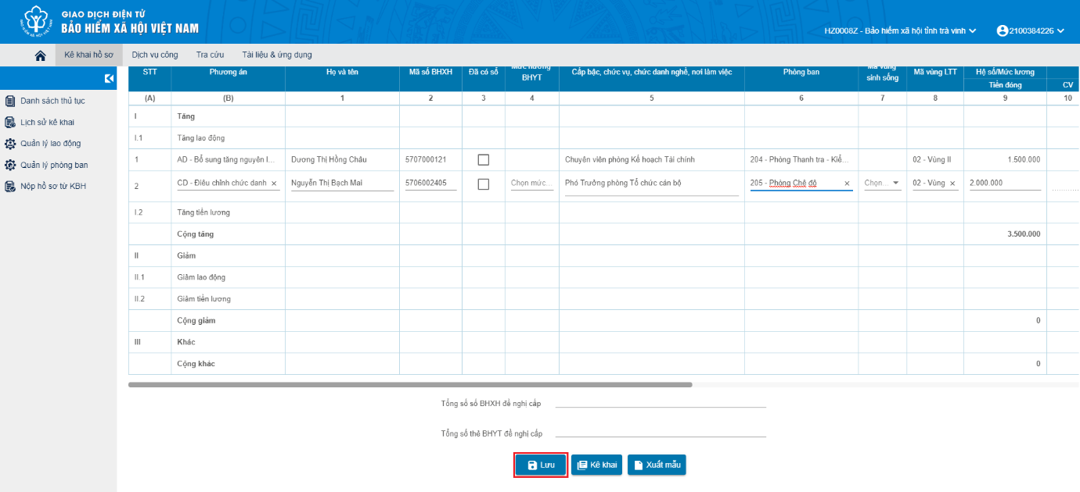
Hình 44: Màn hình lập hồ sơ
- Chọn “Kê khai” để lưu và kiểm tra các dữ liệu bắt buộc để chuẩn bị gửi hồ sơ sang hệ thống tiếp nhận hồ sơ của Bảo hiểm Xã hội Việt Nam. Hệ thống sẽ thông báo đối với các danh sách chưa được điền đủ và đúng dữ liệu. Trạng thái của hồ sơ là “Lưu” trên màn hình xem lịch sử kê khai
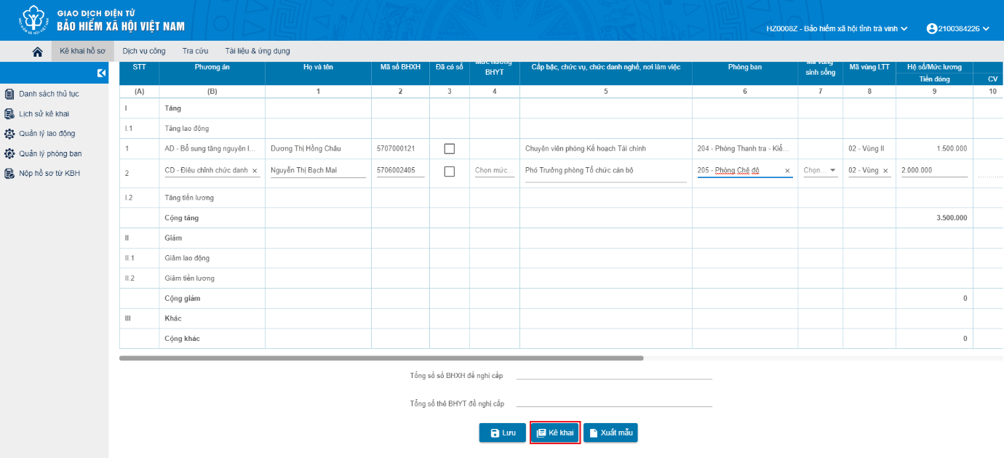
Hình 45: Màn hình lập hồ sơ
Bước 5: Gửi hồ sơ
- Hồ sơ đủ điều kiện để gửi Bảo hiểm Xã hội Việt Nam qua hệ thống tiếp nhận hồ sơ chỉ khi hồ sơ được lập ở trạng thái “Lưu”
- Sau khi nhập đủ và đúng thông tin trên màn hình lập hồ sơ người dùng chọn “Kê khai”, màn hình “Xác nhận nộp hồ sơ” người dùng chọn các dữ liệu của đợt kê khai trước được giữ nguyên, để chuyển qua màn hình “ký số”
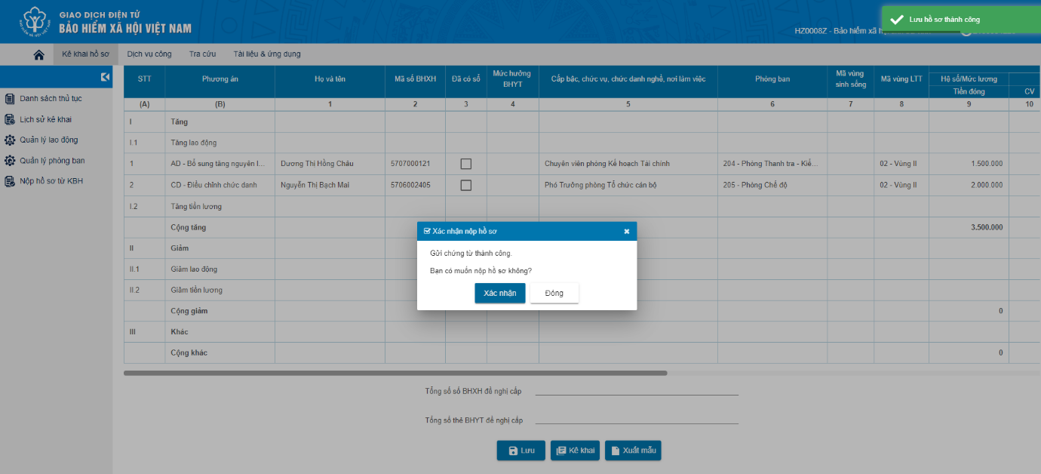
Hình 46: Màn hình kê khai hồ sơ
- Trên màn hình ký số người dùng chọn chữ ký hợp lệ và chọn “OK” đến màn hình nhập mật khẩu của chữ ký số hoặc chọn “Cancel” để hủy bỏ thao tác ký.
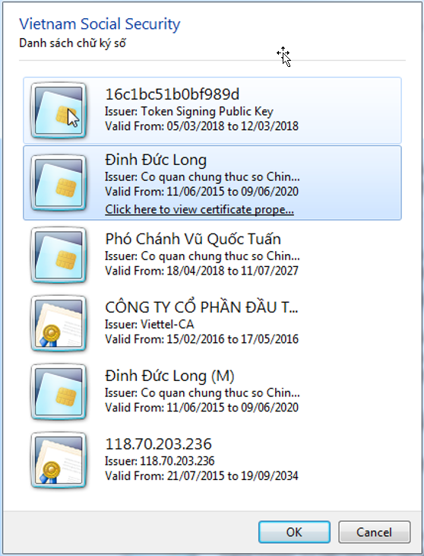
Hình 47: Màn hình chọn chữ ký số
Hình 48: Màn hình nhập mã PIN chữ ký số
- Ghi chú: có thể gửi hồ sơ bằng cách vào màn hình “Xem lịch sử kê khai” sau đó tìm kiếm theo hồ sơ có trạng thái đã “Lưu” sau đó chọn biểu tượng “Nộp” và thực hiện thao tác ký số như hướng dẫn ở trên.
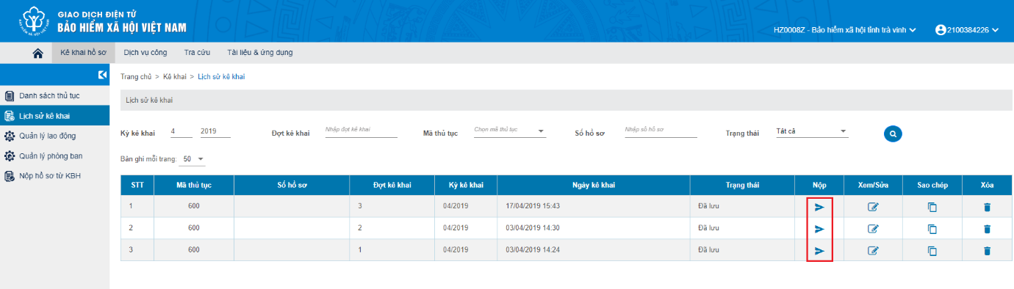
Hình 49: Màn hình lịch sử kê khai hồ sơ
- Sau khi gửi hồ sơ thành công, hệ thống tiếp nhận hồ sơ sẽ trả về mã hồ sơ cho đơn vị, trạng thái hồ sơ là “Đã nộp”
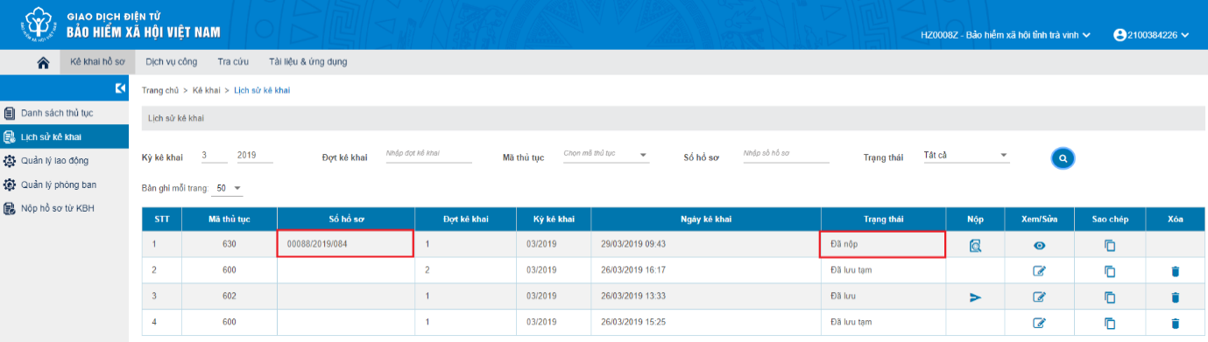
Hình 50: Màn hình lập hồ sơ
Bước 6: Xuất mẫu
* Mục đích: Hướng dẫn người dùng xuất mẫu dưới dạng PDF
* Cách thực hiện:
Bước 1: Trên màn hình lập hồ sơ, chọn “Xất mẫu”, chọn “Xem”
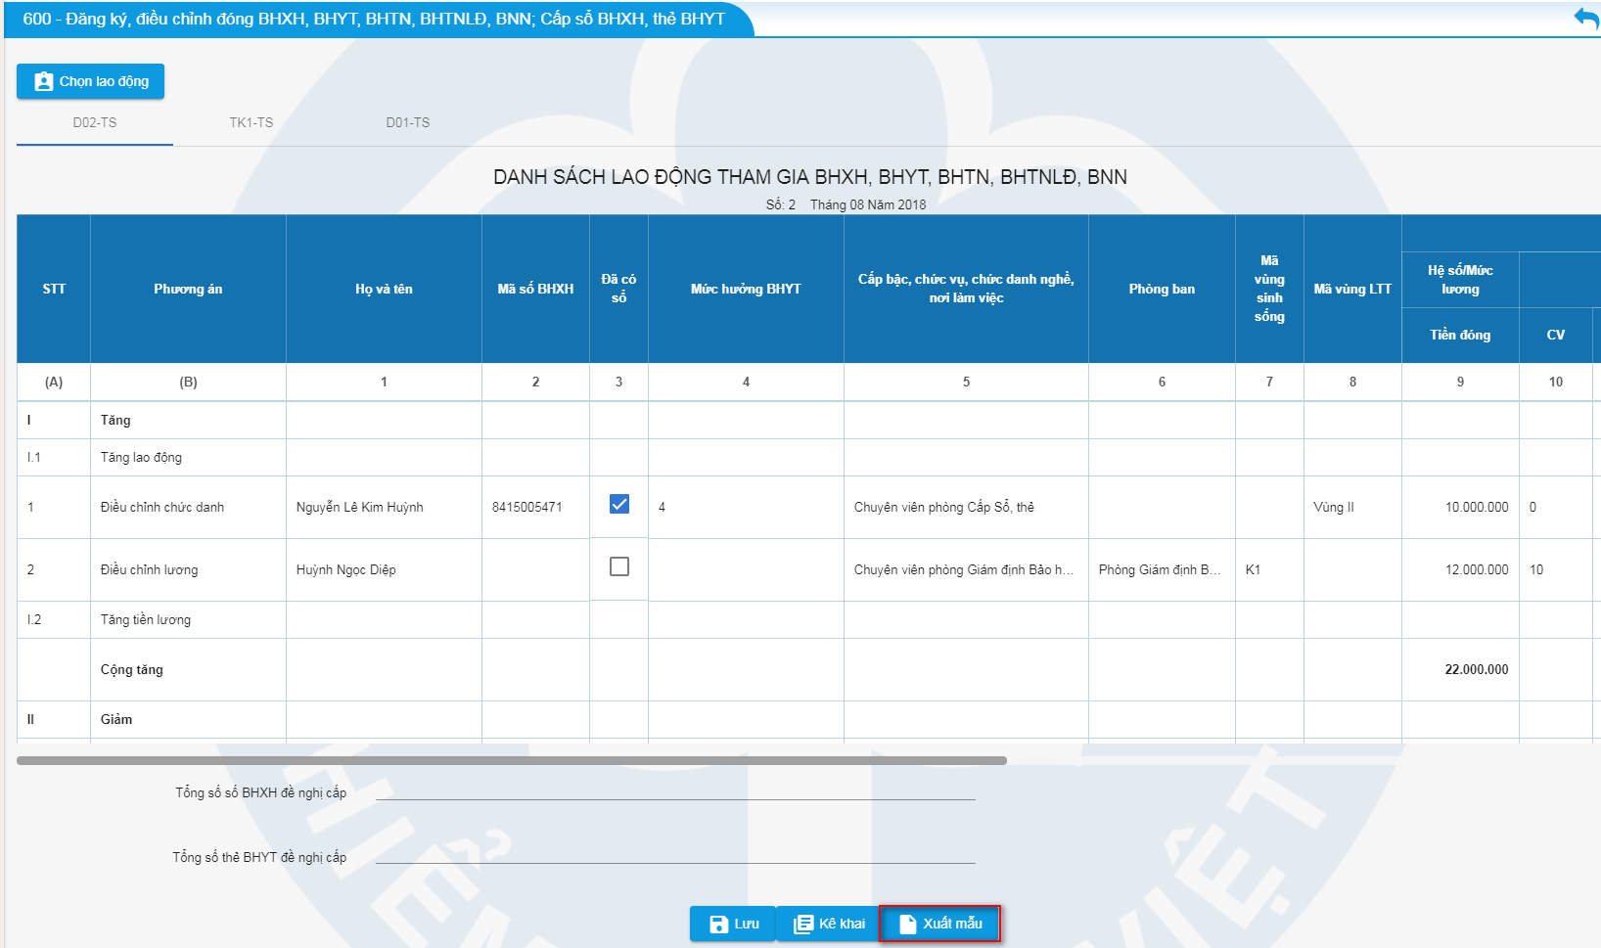
Hình 51: Màn hình chọn xuất mẫu
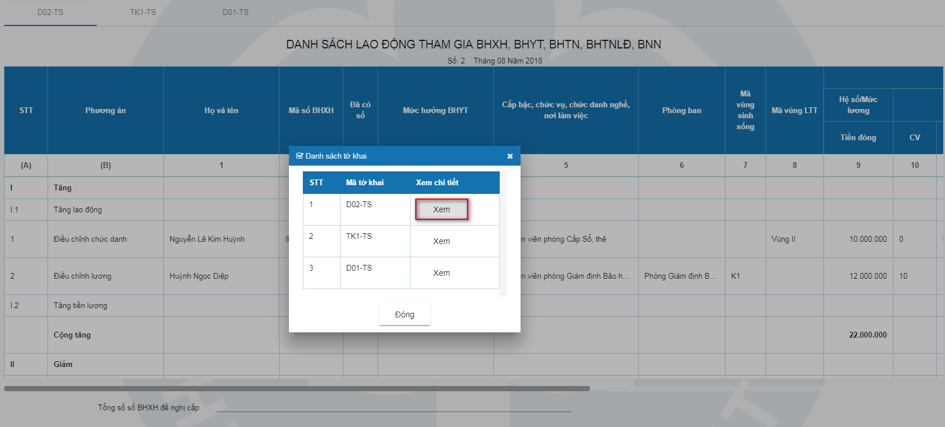
Hình 52: Màn hình danh sách tờ khai muốn xuất mẫu
Bước 2: Trên màn hình xem mẫu, người dùng chọn “Tải xuống” để tải mẫu dạng PDF

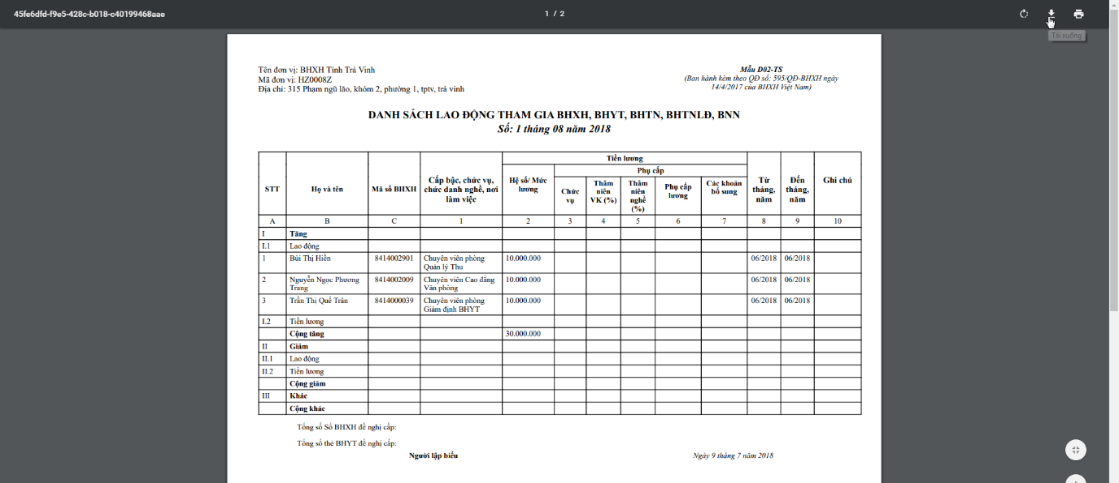
Hình 53: Màn hình file xuất mẫu
    - Thủ tục 601
Tương tự như thủ tục 600
    - Thủ tục 602
Tương tụ thủ tục 600 nhưng thay mẫu D02-TS bằng mẫu D05-TS
    - Thủ tục 603
Tương tự thủ tục 600 nhưng thay mẫu D02-TS bằng mẫu D03-TS
    - Thủ tục 604
Mục đích: kê khai các thông tin của đơn vị khi đăng ký tham gia BHXH, BHYT, BHTN và khi thay đổi thông tin của đơn vị
Cách thực hiện:
Bước 1: Chọn thủ tục kê khai
- Trên menu trái, chọn “Danh sách thủ tục”. Màn hình danh sách thủ tục hiển thị, ấn biểu tượng trên cột kê khai để hiện ra màn hình “Chọn kỳ kê khai”.
Hình 54: Màn hình danh sách thủ tục kê khai điện tử
Bước 2: Chọn kỳ kê khai
- Hệ thống tự động hiển thị kỳ kê khai mặc định là tháng, năm hiện tại. Số lần kê khai hay còn gọi là đợt kê khai là số tự sinh từ 1 đến 99. Người dùng có thể sửa kỳ kê khai, số lần kê khai chưa tồn tại trên hệ thống và nhỏ hơn hoặc bằng lần kê khai mới mất. Chọn “Xác nhận” để vào màn hình kê khai hoặc “Đóng” để hủy bỏ thao tác về màn hình danh sách thủ tục.

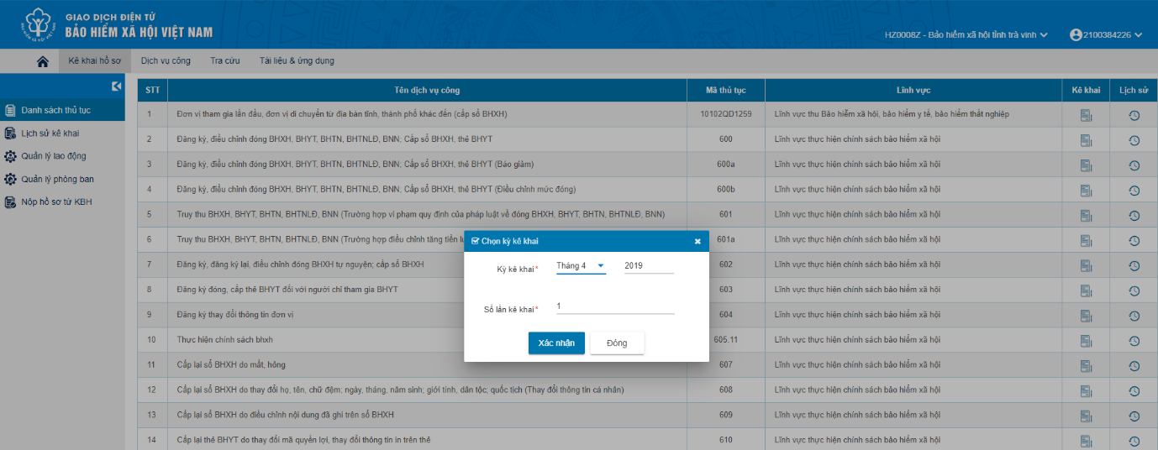
Hình 55: Màn hình chọn kỳ kê khai
Bước 3: Kê khai hồ sơ
- Trên màn hình kê khai điền thông tin vào TK3-TS
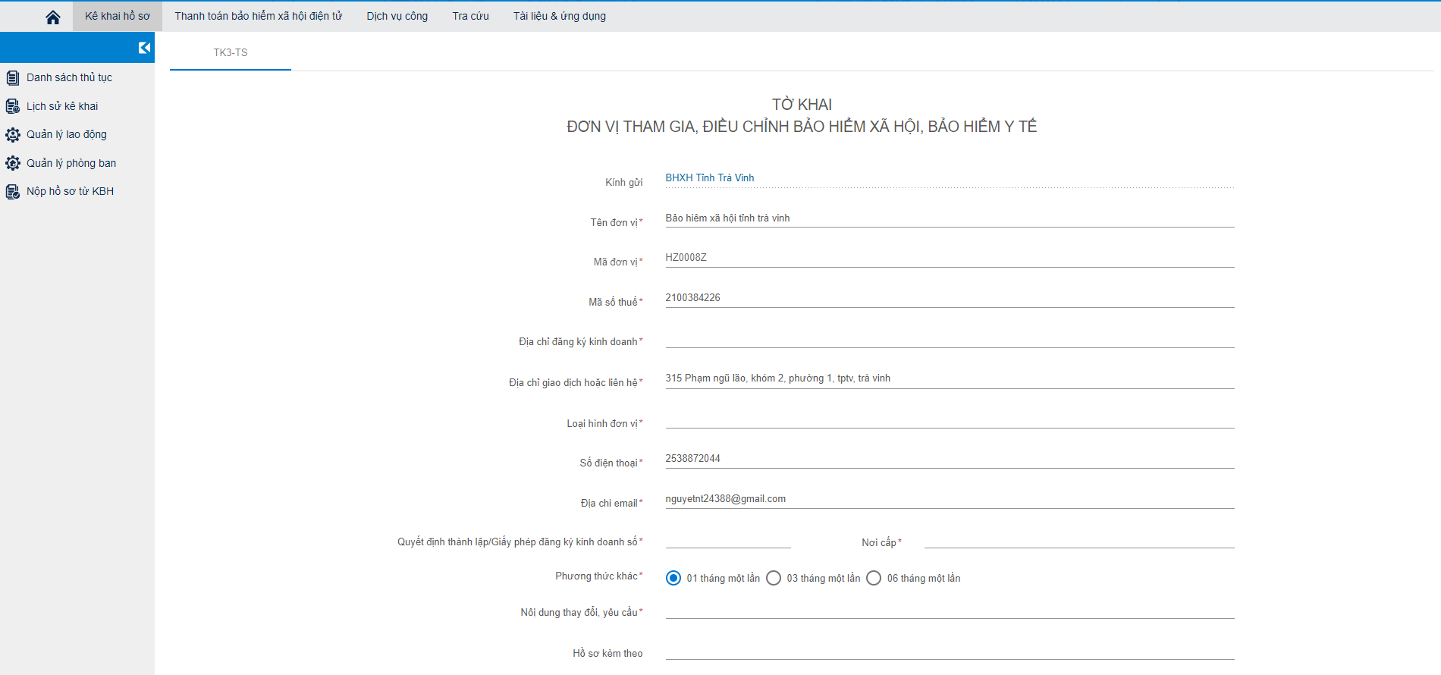
Hình 56: Màn hình lập hồ sơ kê khai
Trên màn hình kê khai nhập các thông tin
STT | Thông tin | Mô tả | Ghi chú
1 | Kính gửi |  | Lấy thông tin đơn vị BHXH chọn trước đó
2 | Tên đơn vị
3 | Mã đơn vị |  | Mã đơn vị do cơ quan BHXH cấp
4 | Mã số thuế |  | Trường bắt buộc
5 | Địa chỉ đăng ký kinh doanh |  | Trường bắt buộc
6 | Địa chỉ giao dịch hoặc liên hệ |  | Trường bắt buộc
7 | Loại hình đơn vị |  | Trường bắt buộc
8 | Số điện thoại |  | Trường bắt buộc
9 | Địa chỉ Email |  | Trường bắt buộc
10 | Quyết định thành lập/Giấy phép đăng ký kinh doanh số |  | Trường bắt buộc
11 | Nơi cấp |  | Trường bắt buộc
12 | Phương thức khác | Tích chọn | Trường bắt buộc
13 | Nội dung thay đổi yêu cầu |  | Trường bắt buộc
14 | Hồ sơ kèm theo
- Chọn “Lưu” để lưu tạm các dữ liệu vừa nhập, trạng thái của hồ sơ lúc này là “Đã lưu tạm” trên màn hình lịch sử kê khai
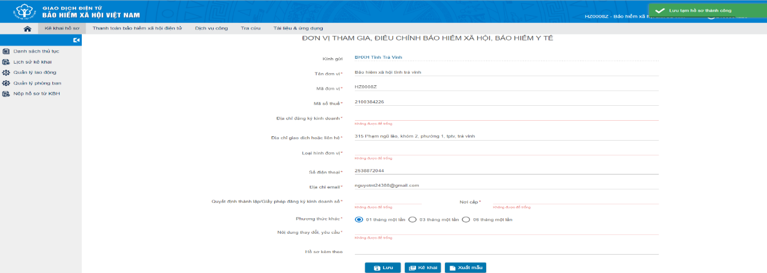
Hình 57: Màn hình lập hồ sơ kê khai
Bước 4: Gửi hồ sơ
Làm tương tự như Bước 5: Gửi hồ sơ của thủ tục 600
Bước 5: Xuất mẫu
Làm tương tự như Bước 6: Xuất mẫu của thủ tục 600
    - Thủ tục 607
Tương tự thủ tục 600 nhưng khác ở điểm sau:
- Không có tờ khai D02-TS, chỉ có TK1-TS và D01-TS
- Mã số bảo biểm bắt buộc
- Nội dung thay đổi bắt buộc
Lưu ý:
- Tại màn hình chọn lao động không chọn loại tăng giảm, mà chỉ chọn lao động để đẩy xuống tờ khai TK1
- Tại tab tờ khai TK1 có thông tin kỳ, tháng, năm kê khai
    - Thủ tục 608, 609, 610, 611, 612
Tương tự thủ tục 607
Đối với thủ tục 611: Nội dung thay đổi yêu cầu mặc định ghi “Gia hạn thẻ BHYT do hết hạn”
    - Thủ tục 630, 630a, 630b, 630c
Mục đích: Nộp hồ sơ đề nghị giải quyết chế độ ốm đau hoặc đề nghị giải quyết các trường hợp đã được giải quyết nhưng người lao động muốn điều chỉnh.
Cách thực hiện:
Bước 1: Chọn thủ tục kê khai
- Trên menu trái, chọn “Danh sách thủ tục”. Màn hình danh sách thủ tục hiển thị, ấn biểu tượng trên cột kê khai để hiện ra màn hình “Chọn kỳ kê khai”.
Hình 58: Màn hình danh sách thủ tục kê khai điện tử
Bước 2: Chọn kỳ kê khai
- Hệ thống tự động hiển thị kỳ kê khai mặc định là tháng, năm hiện tại. Số lần kê khai hay còn gọi là đợt kê khai là số tự sinh từ 1 đến 99. Người dùng có thể sửa kỳ kê khai, số lần kê khai chưa tồn tại trên hệ thống và nhỏ hơn hoặc bằng lần kê khai mới nhất, sau đó chọn “Xác nhận” để vào màn hình kê khai hoặc “Đóng” để hủy bỏ thao tác về màn hình danh sách thủ tục.
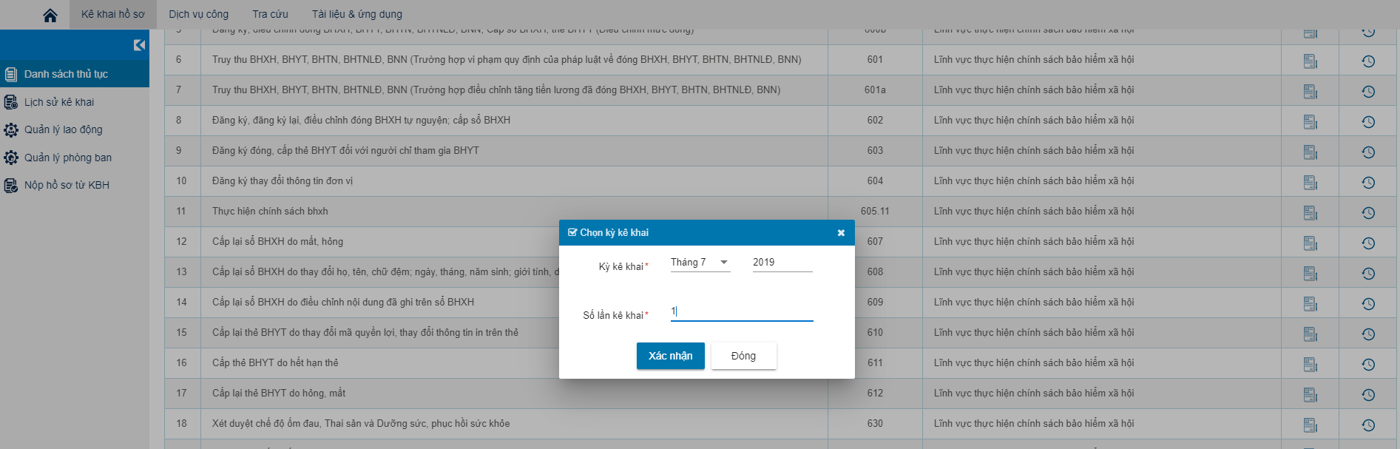
Hình 59: Màn hình chọn kỳ kê khai
Bước 3: Chọn lao động
- Trên màn hình kê khai, chọn “Chọn lao động” để hiển thị danh sách lao động, người dùng có thể tìm kiếm theo các điều kiện: Mã nhân viên; Họ tên; Phòng ban; Trạng thái. Tích chọn vào ô vuông trước tên người lao động.
- Đối với thủ tục 630 người dùng chọn loại, chọn chế độ, chọn nhóm hưởng
- Chọn loại: Duyệt mới; Điều chỉnh
- Chọn chế độ: Ốm đau; Thai sản; Dưỡng sức
- Chọn nhóm hưởng tương ứng với các chế độ ốm đau, thai sản, dưỡng sức.
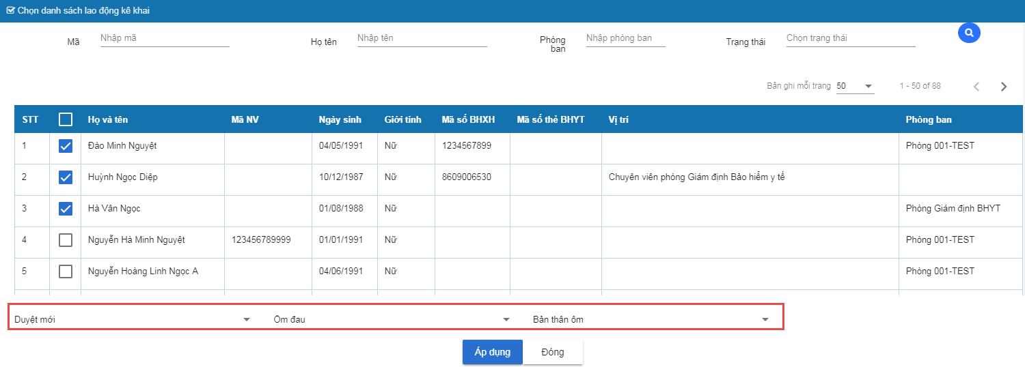
Hình 60: Màn hình chọn lao động
- Đối với thủ tục 630a: chỉ xét duyệt chế độ ốm đau
- Đối với thủ tục 630b: chỉ xét duyệt chế độ thai sản
- Đối với thủ tục 630c: chỉ xét duyệt chế độ dưỡng sức, phục hồi sức khỏe.
- Sau khi chọn lao động, người dùng chọn “Áp dụng” để trở lại màn hình lập hồ sơ.
- Ghi chú: Người dùng có thể xóa danh sách lao động đối với những hồ sơ chưa gửi sang hệ thống tiếp nhận hồ sơ của BHXH. Trên màn hình kê khai người dùng chọn “Xóa” để xóa lao động trong hồ sơ đang kê khai.
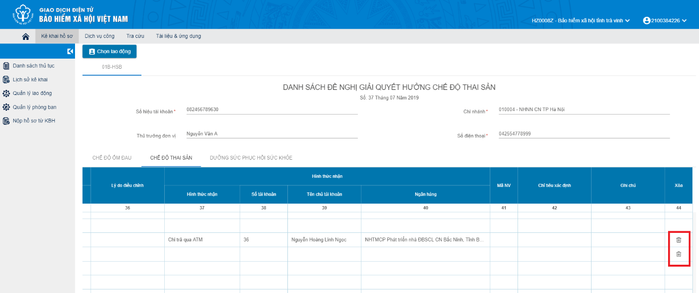
Hình 61: Màn hình lập hồ sơ kê khai
Chọn “Xác nhận” để hoàn thành xóa người lao động khỏi danh sách đang kê khai hoặc chọn “Đóng” để quay về màn hình kê khai.
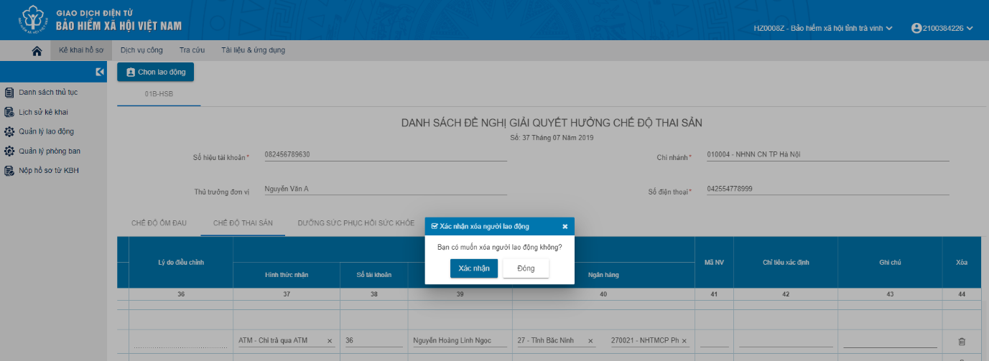
Hình 62: Màn hình chọn xóa người lao động
Bước 4. Lập hồ sơ
- Màn hình lập hồ sơ tương ứng với mỗi thủ tục, người dùng nhập các thông tin bắt buộc
- Chọn “Lưu” để lưu tạm các dữ liệu vừa nhập, trạng thái của hồ sơ lúc này là “Đã lưu tạm” trên màn hình lịch sử kê khai (Sẽ được hướng dẫn tại mục 2)
- Chọn “Kê khai” để lưu và kiểm tra các dữ liệu bắt buộc để chuẩn bị gửi hồ sơ sang hệ thống tiếp nhận hồ sơ của Bảo hiểm Xã hội Việt Nam. Hệ thống sẽ thông báo đối với các danh sách chưa được điền đủ và đúng dữ liệu. Trạng thái của hồ sơ là “Lưu” trên màn hình xem lịch sử kê khai (Sẽ được hướng dẫn tại mục 2)
Bước 5: Gửi hồ sơ (tương tự như thủ tục 600)

7.2. Tìm kiếm, xem lịch sử hồ sơ
* Mục đích: Hướng dẫn người dùng tìm kiếm, xem lịch sử kê khai
* Cách thực hiện:
Bước 1: Trên menu bên trái màn hình, người dùng chọn “Lịch sử kê khai”, màn hình lịch sử kê khai hiện ra, người dùng có thể tìm kiếm lịch sử kê khai theo các thông tin: Kỳ kê khai; Đợt kê khai; Mã thủ tục; Số hồ sơ; Trạng thái hồ sơ.
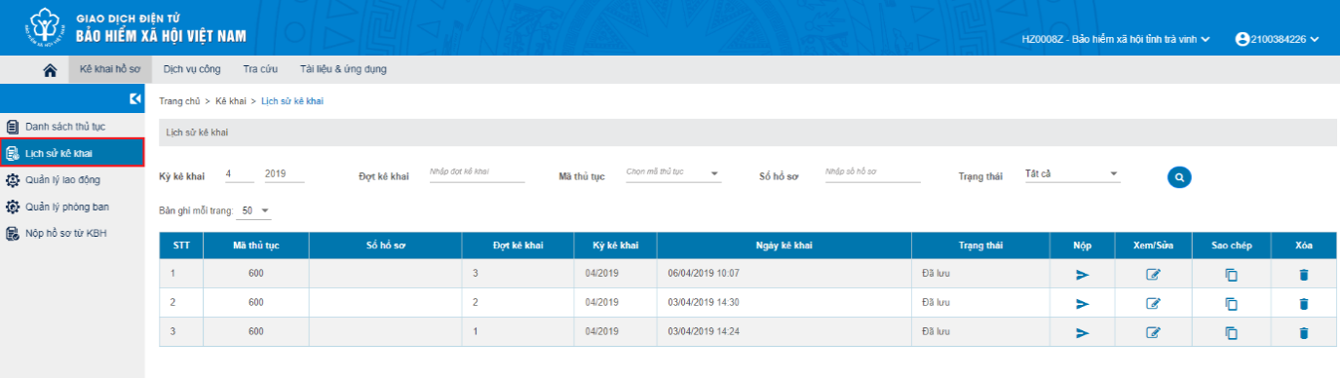
Hình 63: Màn hình lịch sử kê khai
Bước 2. Sau khi tìm kiếm được hồ sơ cần tìm, người dùng có thể chọn vào biểu tượng “Xem” để xem tất cả các thông tin đã kê khai.
- Ghi chú: Người dùng còn có thể xem lịch sử kê khai bằng cách trên menu trái, chọn “Danh sách thủ tục” trên màn hình danh sách thủ chọn biểu tượng xem lịch sử.
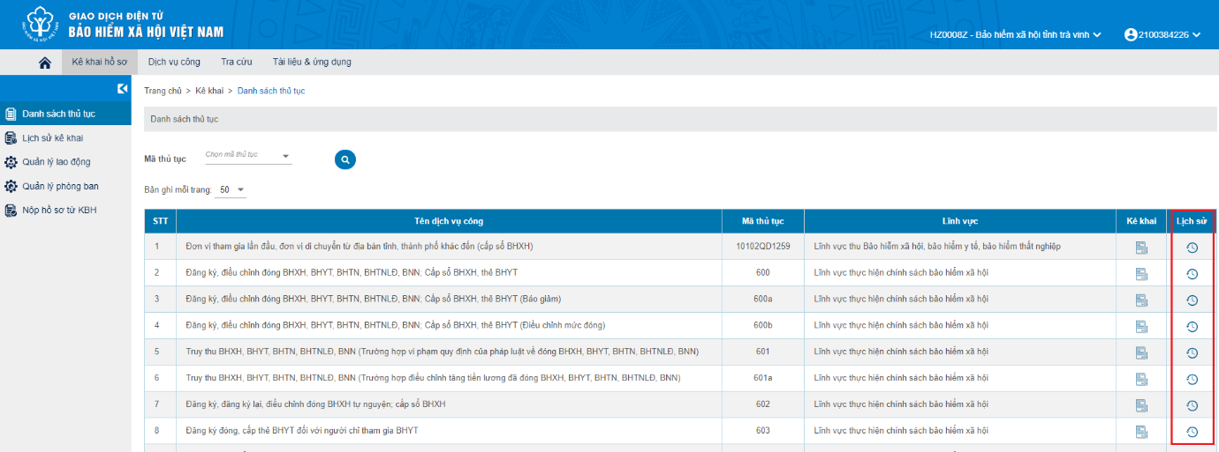
Hình 64: Màn hình chọn xem lịch sử kê khai

7.2.1 Sao chép kê khai
* Mục đích: Hướng dẫn người dùng sao chép đợt kê khai trong trường hợp người dùng muốn lấy lại toàn bộ thông tin hoặc một phần thông tin của lần kê khai trước đó.
* Cách thực hiện:
Bước 1: Trên menu bên trái màn hình, người dùng chọn “Lịch sử kê khai”, màn hình lịch sử kê khai hiện ra, người dùng ấn vào biểu tượng “Sao chép” để sao chép dữ liệu.
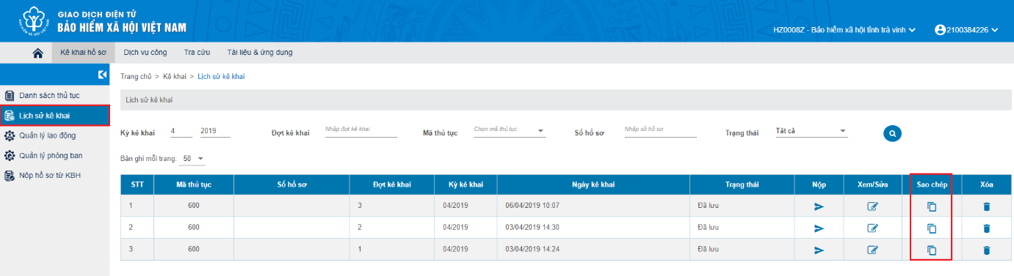
Hình 65: Màn hình lịch sử kê khai
Bước 2: Màn hình chọn kỳ kê khai hiện ra, người dùng thực hiện kê khai như hướng dẫn tại mục II. Hướng dẫn sử dụng, 7. Kê khai đơn vị.

7.2.2. Chỉnh sửa hồ sơ
* Mục đích: Hướng dẫn người dùng chỉnh sửa hồ sơ khi hồ sơ chưa gửi sang hệ thống tiếp nhận hồ sơ Bảo hiểm Xã hội Việt Nam
* Cách thực hiện:
Bước 1: Vào màn hình lịch sử kê khai, thực hiện tìm kiếm hồ sơ cần chỉnh sửa, chọn biểu tượng “Xem/Sửa” để xem đối với hồ sơ đã nộp hoặc chỉnh sửa hồ sơ đối với hồ sơ chưa nộp.
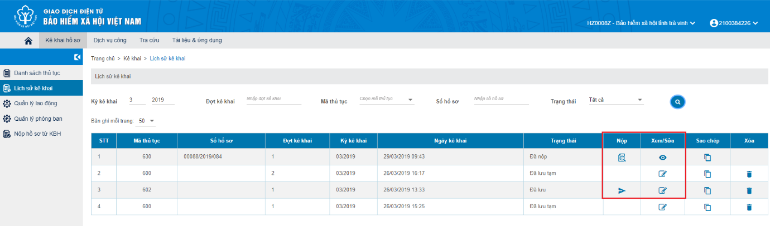
Hình 66: Màn hình lịch sử kê khai
Bước 2: Màn hình chỉnh sửa xuất hiện, người dùng thực hiện như hướng dẫn tại mục II. Hướng dẫn sử dụng, 7. Kê khai đơn vị.

7.2.3. Xóa hồ sơ
* Mục đích: Hướng dẫn người dùng xóa hồ sơ khi hồ sơ chưa gửi sang hệ thống tiếp nhận Bảo hiểm Xã hội Việt Nam
* Cách thực hiện:
Bước 1: Trên màn hình danh sách lịch sử kê khai, thực hiện tìm kiếm hồ sơ cần xóa, chọn biển tượng “Xóa” để xóa hồ sơ.
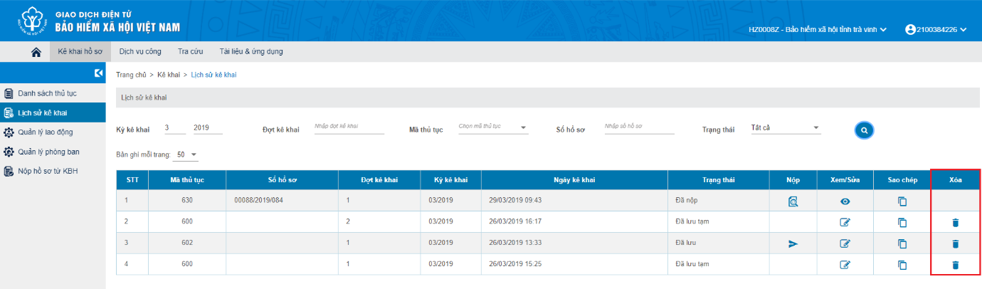
Hình 67: Màn hình lịch sử kê khai
Bước 2: Chọn “Xác nhận” để xóa hồ sơ hoặc “Đóng” để hủy bỏ thao tác xóa và quay về màn hình lịch sử kê khai.
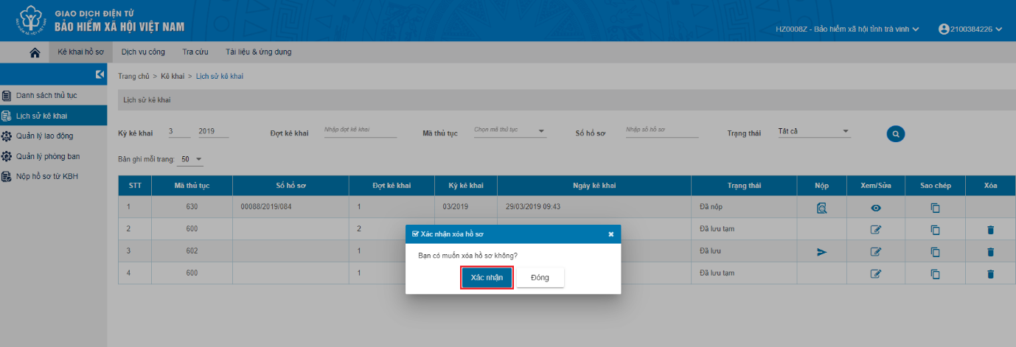
Hình 68: Màn hình chọn xóa hồ sơ
- Ghi chú: Chỉ có thể chỉnh sửa, xóa hồ sơ đối với các hồ sơ khác trạng thái “Đã nộp”

7.3. Quản lý lao động

7.3.1. Đồng bộ lao động từ Bảo hiểm Xã hội Việt Nam
* Mục đích: Hướng dẫn người dùng đồng bộ để lấy thông tin người lao động từ Bảo hiểm Xã hội Việt Nam.
* Cách thực hiện:
Bước 1: Trên menu trái chọn “Quản lý lao động”, chọn “Nhập vào từ BHXH”
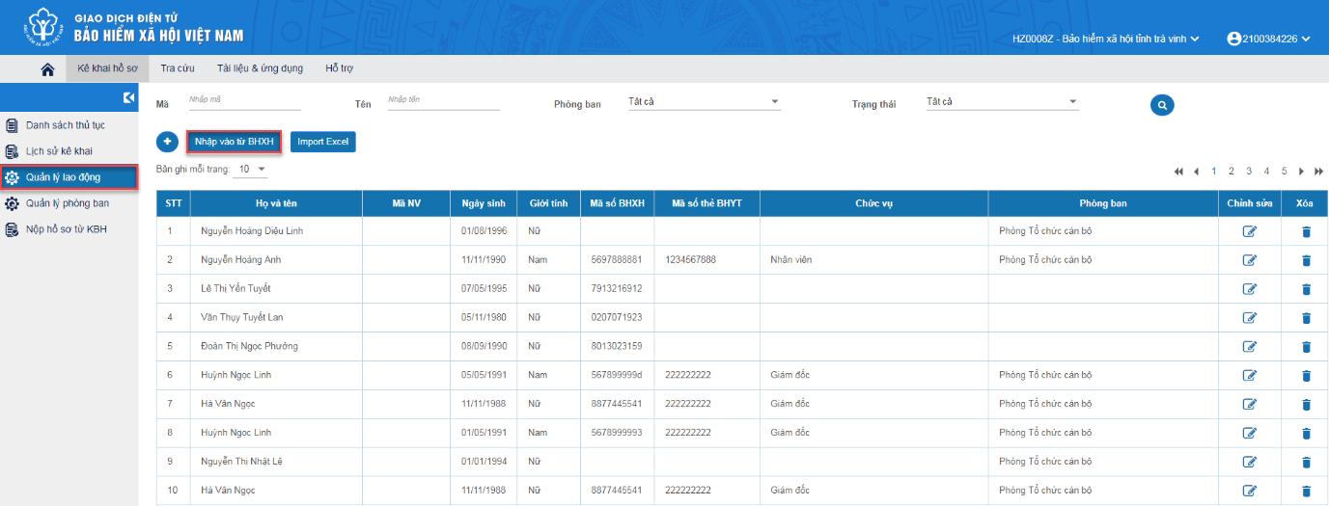
Hình 69: Màn hình quản lý lao động
Bước 2: Màn hình yêu cầu xác nhận tải từ thu sổ thẻ chọn “Xác nhận” để đồng ý hoặc “Thoát” để hủy bỏ yêu cầu và quay lại màn hình danh sách lao động.
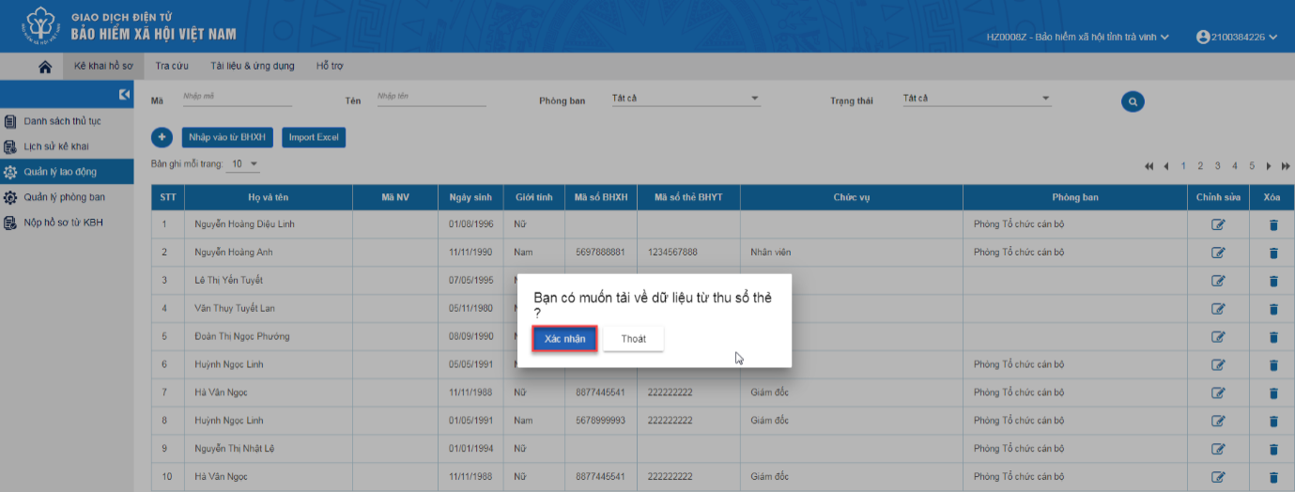
Hình 70: Màn hình chọn đồng bộ từ TST

7.3.2. Thêm mới lao động
* Mục đích: Hướng dẫn người dùng thêm lao động vào danh sách.
* Cách thực hiện:
Bước 1: Trên menu trái “Quản lý lao động”, chọn biểu tượng hình tròn màu xanh với dấu (+) để vào màn hình “Thêm mới thông tin người lao động”
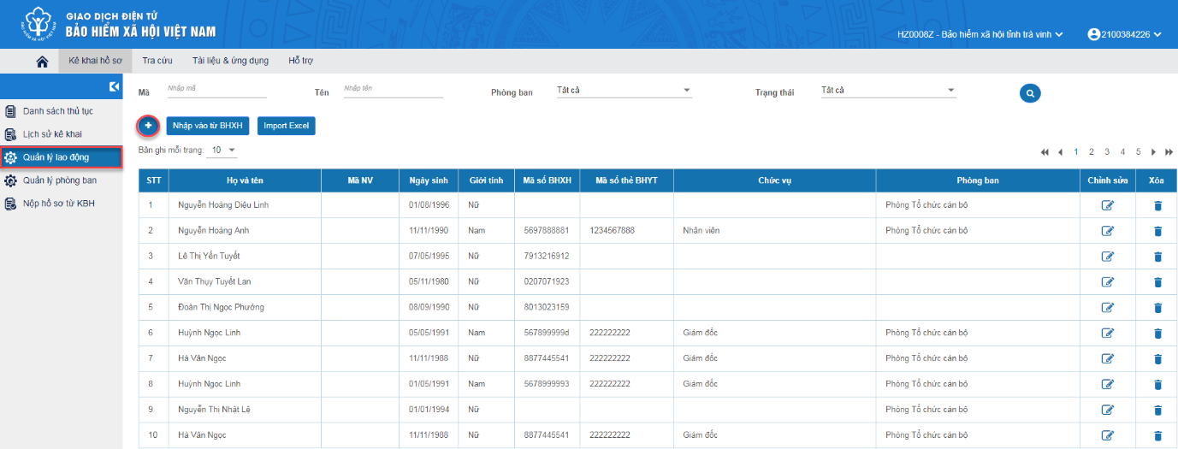
Hình 71: Màn hình quản lý lao động
Bước 2: Trên màn hình “Thêm mới thông tin người lao động” người nhập các thông tin trên các mục: Thông tin NLĐ; Thông tin tham gia BHXH, BHYT; Quá trình tham gia BHXH; Thành viên hộ gia đình. Chọn “Thêm mới” để hoàn tất quá trình hoặc “Đóng” để trở về màn hình danh sách lao động.
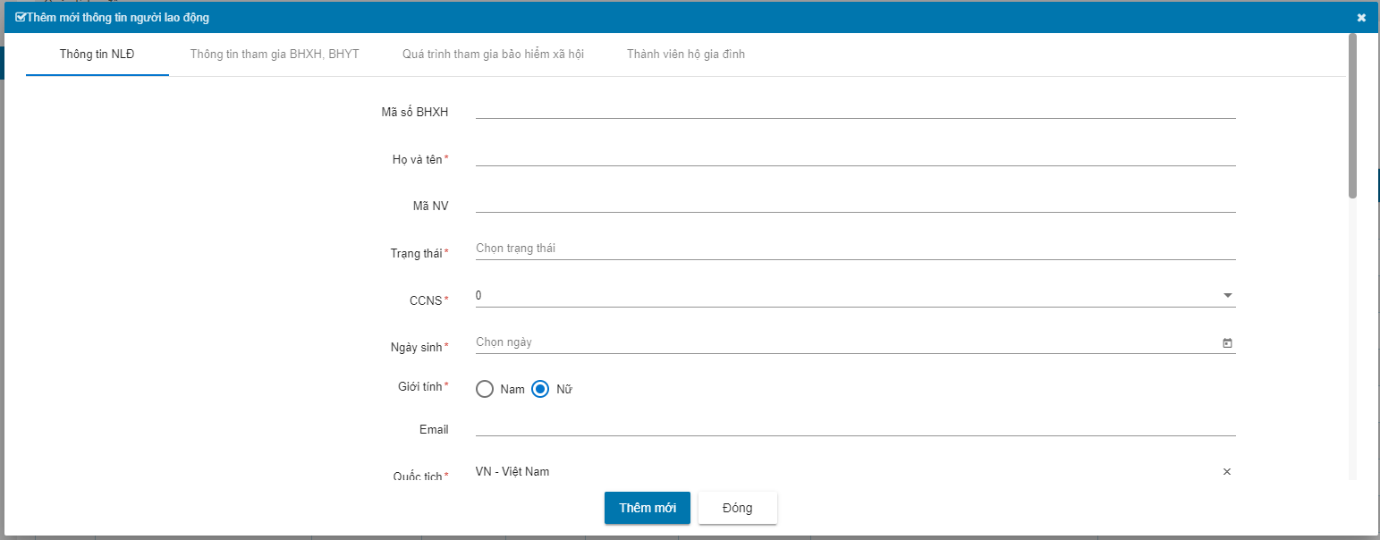
Hình 72: Màn hình thêm mới thông tin người lao động

7.3.3. Thêm lao động từ excel
* Mục đích: Hướng dẫn người dùng thêm người lao động từ file excel theo định dạng file có sẵn.
* Cách thực hiện:
Bước 1: Trên menu trái chọn “Quản lý lao động”, chọn “Import Excel”
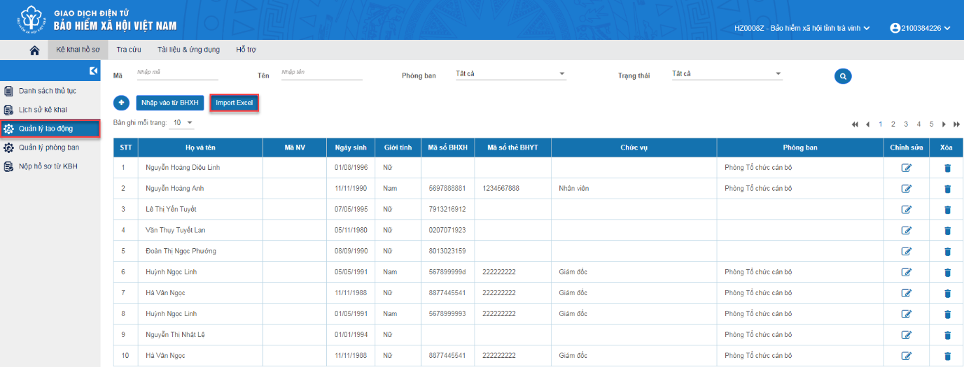
Hình 73: Màn hình quản lý lao động
Bước 2: Chọn file excel trong máy tính, trong đó file import phải theo cấu trúc cho trước và định dạng xlsx hoặc xls.
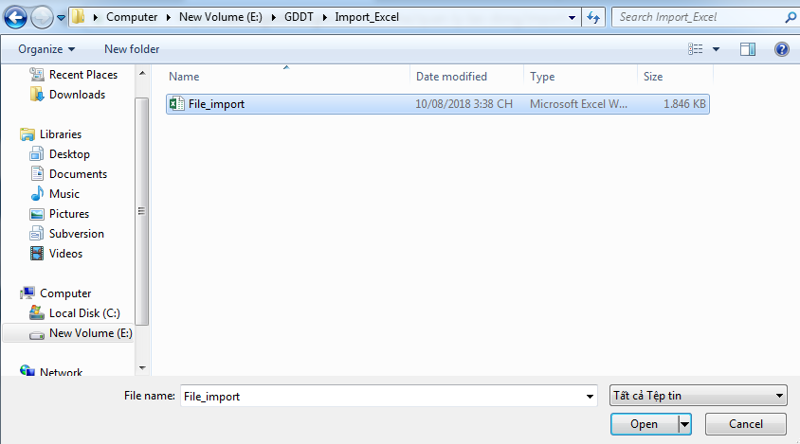
Hình 74: Màn hình chọn file trong máy tính
Bước 3: Màn hình lao động import xuất hiện, người dùng nhập đủ các thông tin bắt buộc và chọn “Áp dụng” để lưu vào danh sách lao động.

7.3.4. Tìm kiếm lao động
* Mục đích: Hướng dẫn người dùng tìm kiếm lao động trong danh sách lao động
* Cách thực hiện:
Bước 1: Trên menu trái “Quản lý lao động”, màn hình quản lý lao động hiện ra người dùng thực hiện tìm kiếm lao động theo các thông tin: Mã; Họ tên; Phòng ban; Trạng thái.
Bước 2: Chọn biểu tượng màu xanh “Tìm kiếm” hoặc “Enter”.
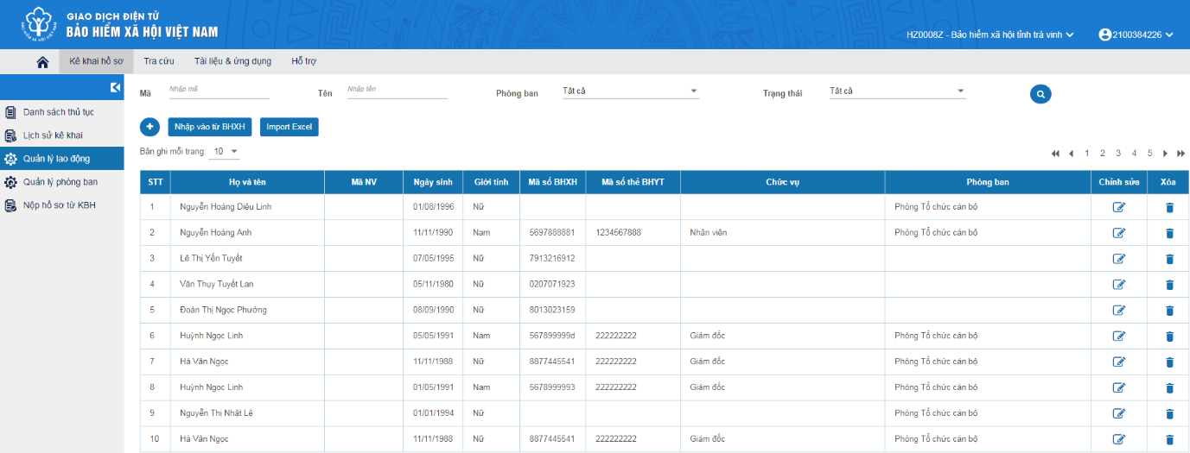
Hình 75: Màn hình quản lý lao động

7.3.5. Chỉnh sửa lao động
* Mục đích: Hướng dẫn người dùng chỉnh sửa thông tin người lao động
* Cách thực hiện:
Bước 1: Thực hiện tìm kiếm lao động. Chọn biểu tượng bút chì để chỉnh sửa, màn hình “Cập nhật thông tin người lao động” xuất hiện.
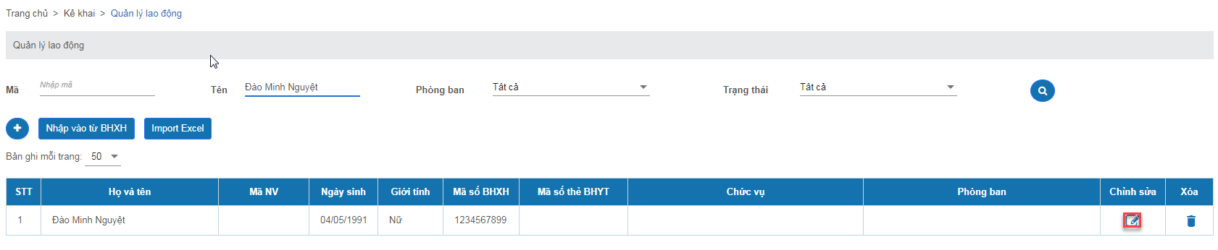
Hình 76: Màn hình quản lý lao động
Bước 2: Thực hiện chỉnh sửa các thông tin sau đó chọn “Cập nhật” để quá trình cập nhật được hoàn thành hoặc chọn “Đóng” để thực hiện hủy bỏ quá trình cập nhật và quay trở về màn hình danh sách người lao động.
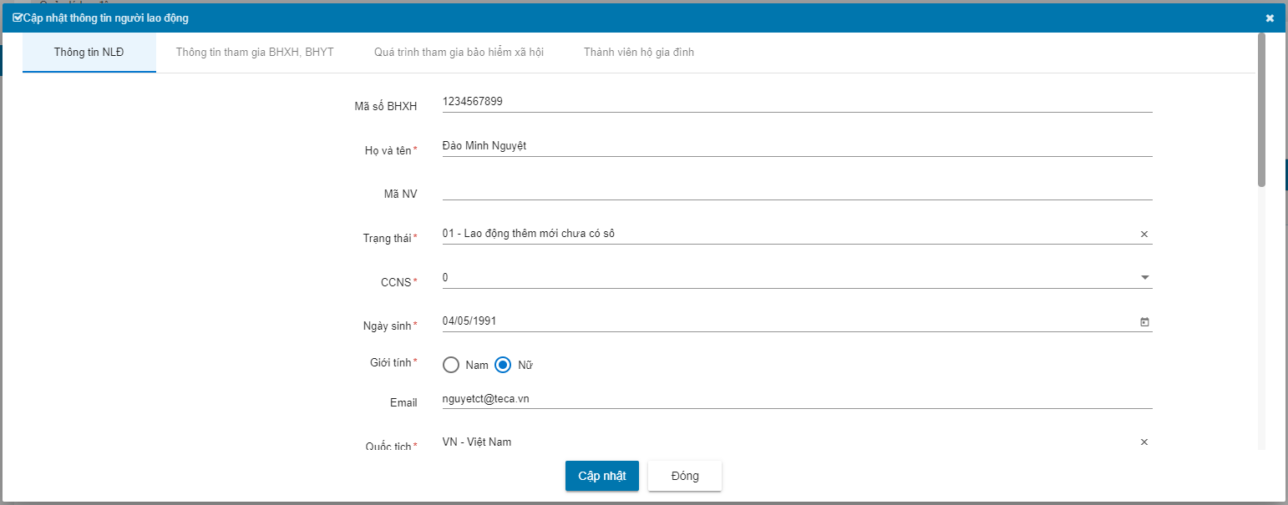
Hình 77: Màn hình chỉnh sử thông tin người lao động

7.3.6. Xóa lao động
* Mục đích: Hướng dẫn người dùng xóa người lao động trong danh sách lao động.
* Cách thực hiện:
Bước 1: Thực hiện tìm kiếm lao động. Chọn biểu tượng xóa để xóa người lao động.
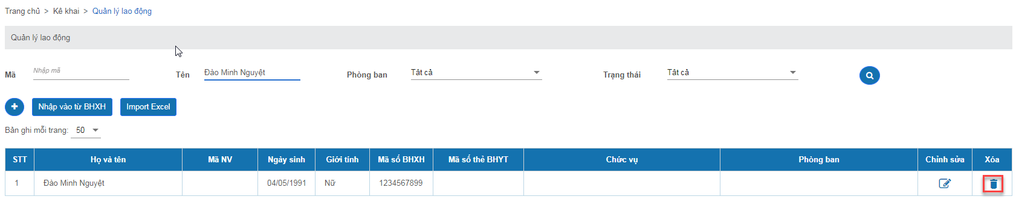
Hình 78: Màn hình quản lý lao động
Bước 2: Chọn “Xóa” để người lao động hoặc chọn “Đóng” để hủy bỏ thao tác xóa và quay về màn hình danh sách người lao động.
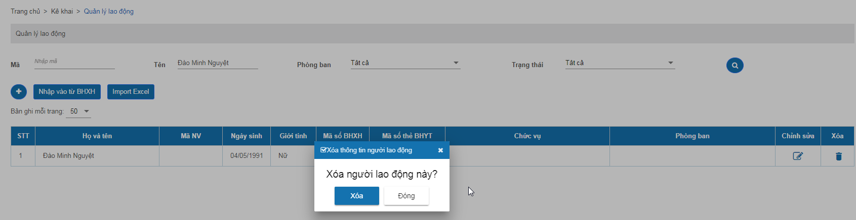
Hình 79: Màn hình chọn xóa người lao động

7.4. Quản lý phòng ban

7.4.1. Thêm mới phòng
* Mục đích: Hướng dẫn người dùng tạo một phòng ban trong đơn vị
* Cách thực hiện:
Bước 1: Trên menu trái “Quản lý phòng ban”, chọn biểu tượng hình tròn màu xanh với dấu (+) để vào màn hình “Thêm mới thông tin phòng ban”
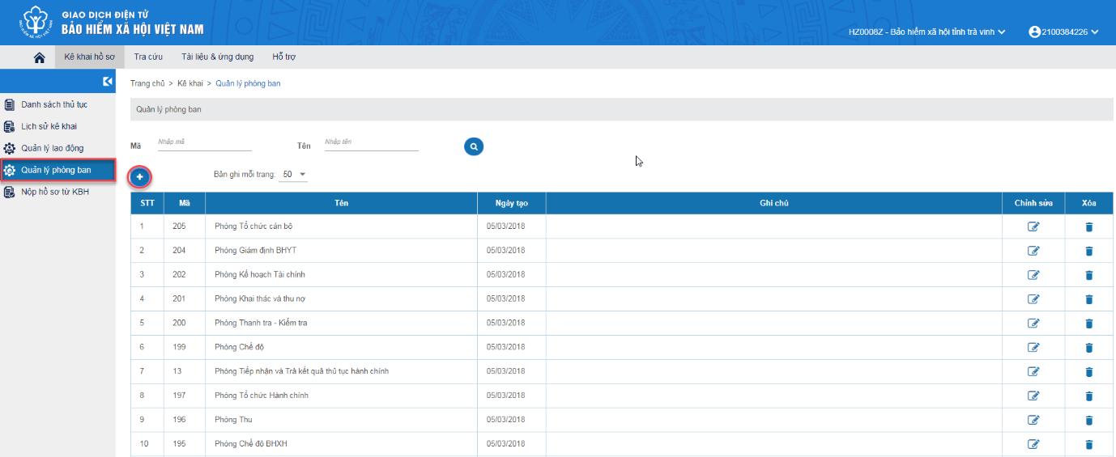
Hình 80: Màn hình quản lý phòng ban
Bước 2: Trên màn hình “Thêm mới thông tin phòng ban” người dùng nhập nhập các thông tin: Mã phòng; Tên phòng; Ghi chú (nếu có). Chọn “Thêm mới” để hoàn tất quá trình hoặc “Đóng” để trở về màn hình danh sách phòng.
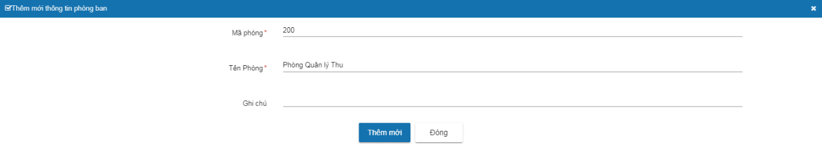
Hình 81: Màn hình thêm mới thông tin phòng ban

7.4.2. Tìm kiếm phòng
* Mục đích: Hướng dẫn người dùng tìm kiếm phòng ban trong đơn vị
* Cách thực hiện:
Bước 1: Trên menu trái “Quản lý phòng ban”, màn hình danh sách người lao động hiện ra người dùng thực hiện tìm kiếm phòng theo các thông tin: Mã, tên.
Bước 2: Chọn biểu tượng màu xanh “Tìm kiếm” hoặc ấn “Enter”.
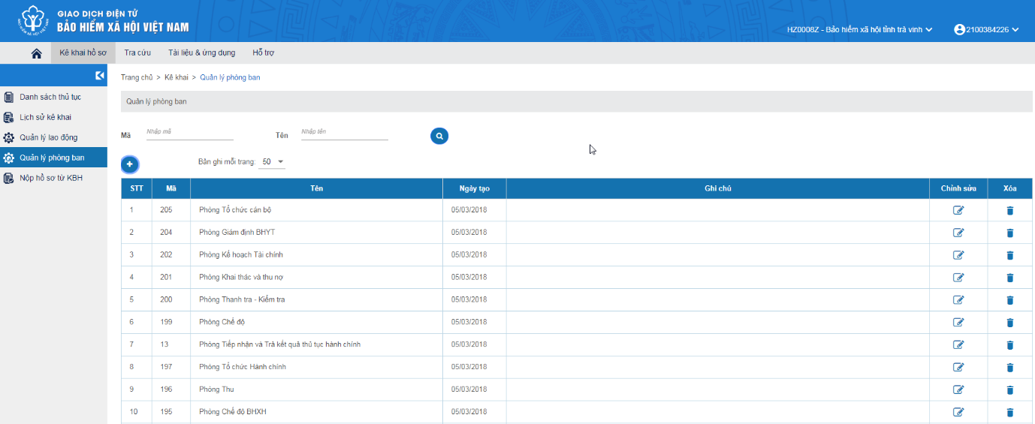
Hình 82: Màn hình quản lý phòng ban

7.4.3. Chỉnh sửa phòng
* Mục đích: Hướng dẫn người dùng chỉnh sửa thông tin người lao động
* Cách thực hiện:
Bước 1: Thực hiện tìm kiếm lao động. Chọn biểu tượng bút chì để chỉnh sửa, màn hình “Cập nhật thông tin phòng ban” xuất hiện.
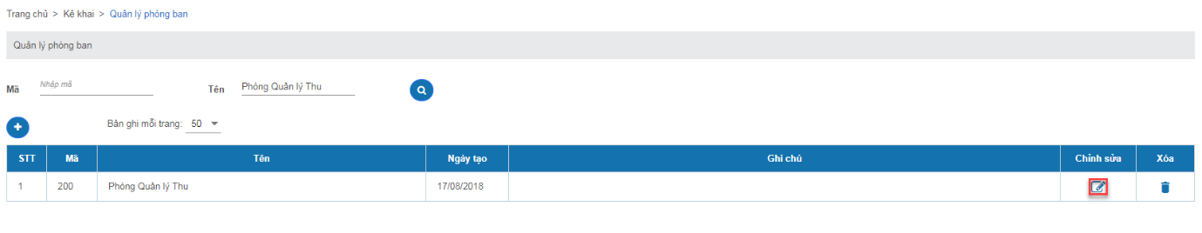
Hình 83: Màn hình chọn chỉnh sửa phòng ban
Bước 2: Thực hiện chỉnh sửa các thông tin sau đó chọn “Cập nhật” để quá trình cập nhật được hoàn thành hoặc “Đóng” để thực hiện hủy bỏ quá trình cập nhật và quay trở về màn hình danh sách người phòng.
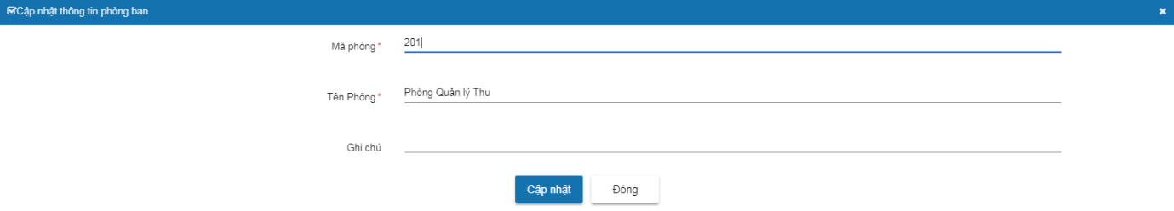
Hình 84: Màn hình chỉnh sửa thông tin phòng ban

7.4.4. Xóa phòng
* Mục đích: Hướng dẫn người dùng xóa phòng ban
* Cách thực hiện:
Bước 1: Thực hiện tìm kiếm phòng. Chọn biểu tượng xóa để xóa phòng.
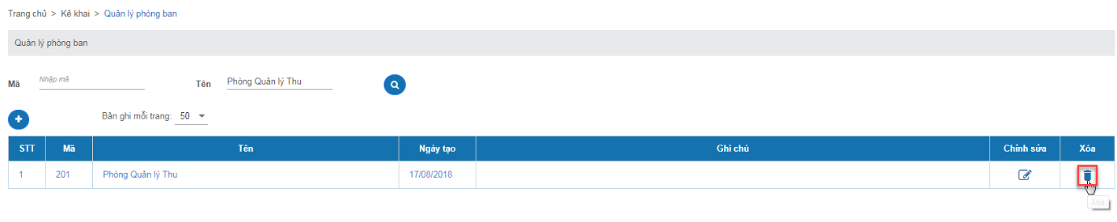
Hình 85: Màn hình chọn xóa phòng ban
Bước 2: Chọn “Xóa” để phòng ban hoặc “Đóng” để hủy bỏ thao tác xóa và quay về màn hình danh sách phòng.

8. Kê khai cá nhân

8.1. Kê khai điện tử
* Mục đích: Hướng dẫn người dùng kê khai các thủ tục cá nhân gửi đến cổng tiếp nhận hồ sơ của BHXH Việt Nam.
* Cách thực hiện:
Bước 1. Chọn cơ quan BHXH để kê khai: Trên màn hình chọn cơ quan BHXH ấn “Chọn”, màn hình danh sách “Chọn cơ quan Bảo hiểm Xã hội” xuất hiện, người dùng chọn cơ quan sau đó ấn “Chọn” để hiển thị màn hình danh sách thủ tục.
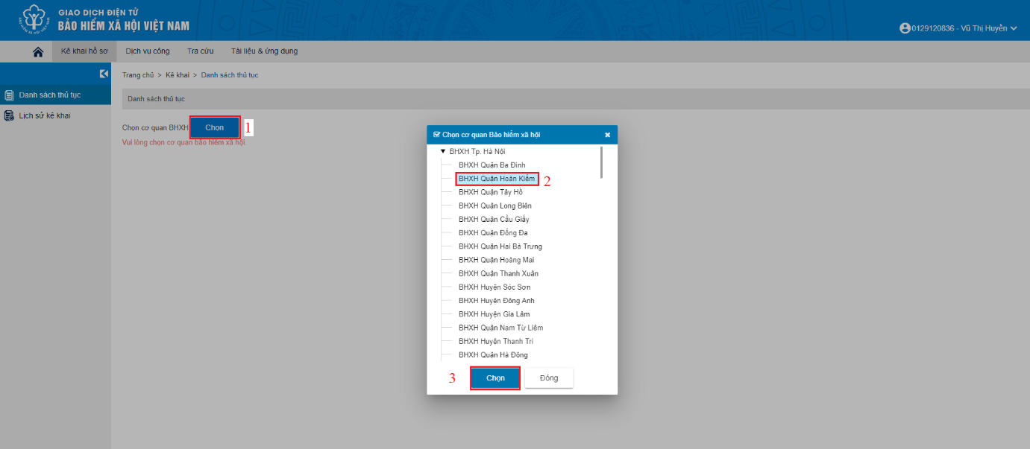
Hình 86: Màn hình chọn cơ quan BHXH
Bước 2: Chọn thủ tục kê khai: Trên “Danh sách thủ tục” chọn biểu tượng trên cột kê khai để hiện ra màn hình kê khai
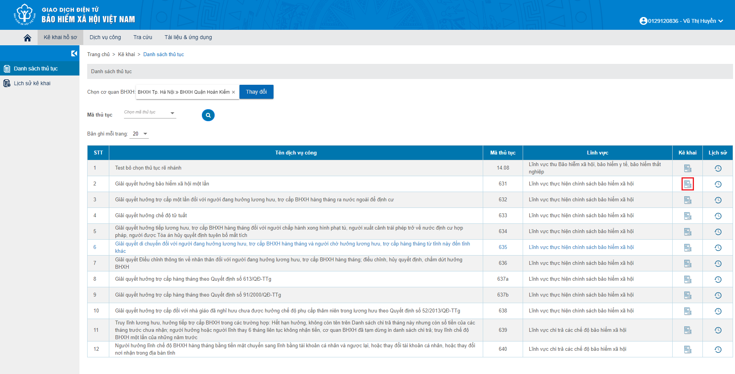
Hình 87: Màn hình danh sách thủ tục kê khai cá nhân

8.2. Lịch sử kê khai
* Mục đích: Hướng dẫn người dùng xem lịch sử kê khai
* Cách thực hiện:
Bước 1: Trên menu bên trái màn hình, người dùng chọn “Lịch sử kê khai”, màn hình lịch sử kê khai hiện ra, người dùng có thể tìm kiếm lịch sử kê khai theo các thông tin: Mã thủ tục; Số hồ sơ; Cơ quan.
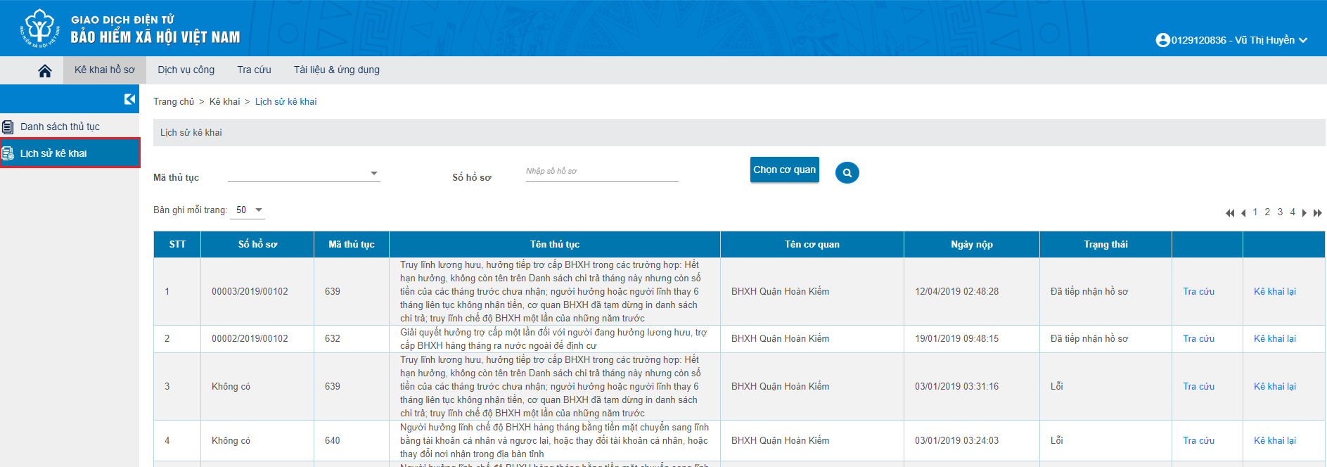
Hình 88: Màn hình lịch sử kê khai cá nhân
Bước 2. Sau khi tìm kiếm được hồ sơ cần tìm, người dùng có thể “Tra cứu” hoặc “Kê khai lại”
- Ghi chú: Người dùng còn có thể xem lịch sử kê khai bằng cách trên menu trái, chọn “Danh sách thủ tục” trên màn hình danh sách thủ chọn biểu tượng xem lịch sử.

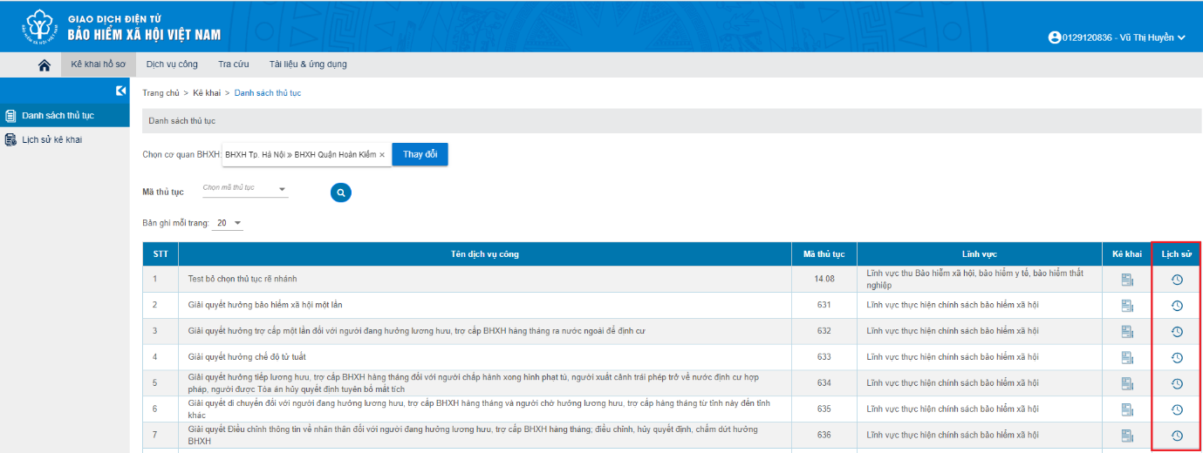
Hình 89: Màn hình chọn xem lịch sử kê khai cá nhân

8.2.1. Tra cứu
Bước 1: Trên màn hình danh sách lịch sử kê khai người dùng chọn “Tra cứu” để vào màn hình “Tra cứu hồ sơ tiếp nhận”
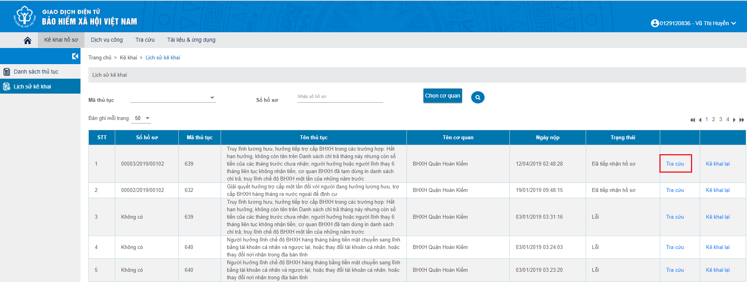
Hình 90: Màn hình lịch sử kê khai
Bước 2: Trên màn hình “Tra cứu hồ sơ tiếp nhận” người dùng nhập “Mã kiểm tra”, chọn “Tra cứu” để hiển thị kết quả.
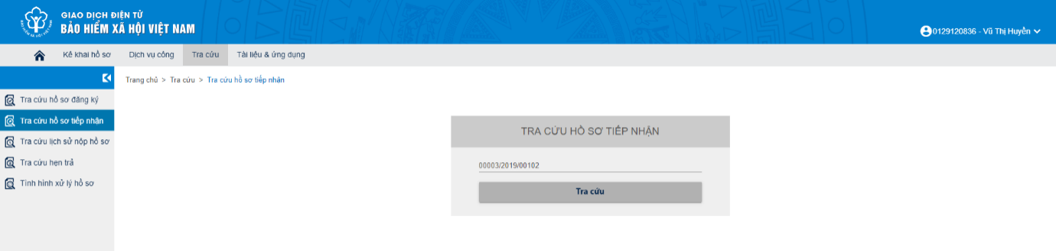
Hình 91: Màn hình tra cứu hồ sơ tiếp nhận

8.2.2. Kê khai lại
* Mục đích: Hướng dẫn người dùng kê khai lại trong trường hợp người dùng muốn lấy lại một số thông tin của lần kê khai trước.
* Cách thực hiện:
Bước 1: Trên menu bên trái màn hình, người dùng chọn “Lịch sử kê khai”, màn hình lịch sử kê khai hiện ra.
Hình 92: Màn hình lịch sử kê khai cá nhân
Bước 2. Trên màn hình danh sách lịch sử kê khai người dùng chọn “Kê khai lại” để mở ra màn hình kê khai.
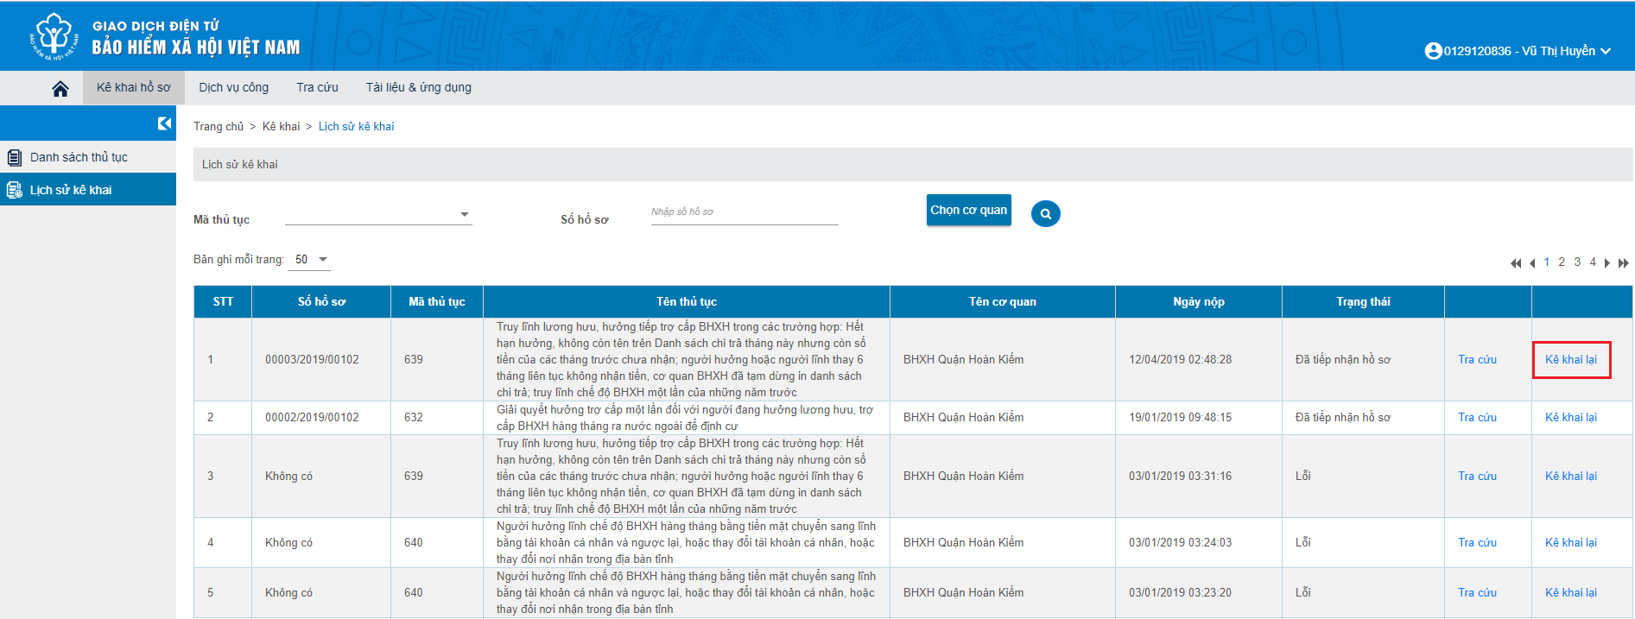
Hình 93: Màn hình chọn kê khai lại của cá nhân
Bước 3: Người dùng thực hiện kê khai như hướng dẫn kê khai điện tử.

9. Nộp hồ sơ từ KBH
* Mục đích: Hướng dẫn người dùng nộp hồ sơ qua KBH
* Cách thực hiện:
- Bước 1: Người dùng đăng nhập vào tài khoản đơn vị, chọn “Kê khai”, màn hình “Nộp hồ sơ từ KBH” được hiển thị
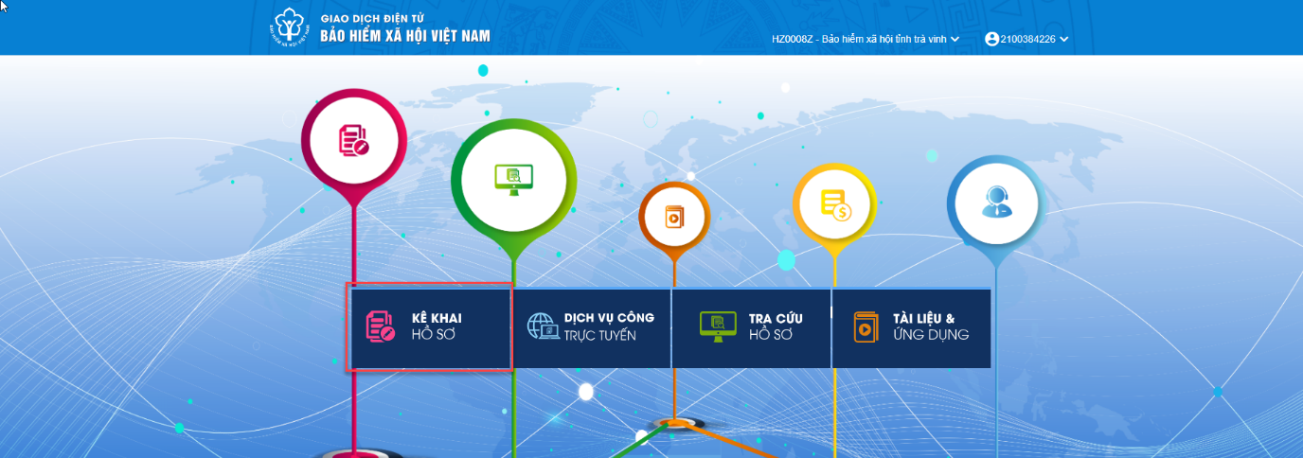
Hình 94: Màn hình chịn kê khai hồ sơ
- Bước 2: Chọn hồ sơ đã được ký số và mã hóa dạng .xml để tải lên
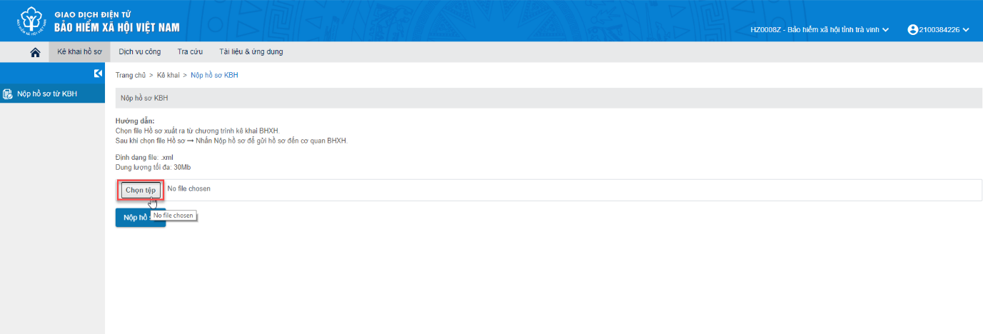
Hình 95: Màn hình Nộp hồ sơ từ KBH
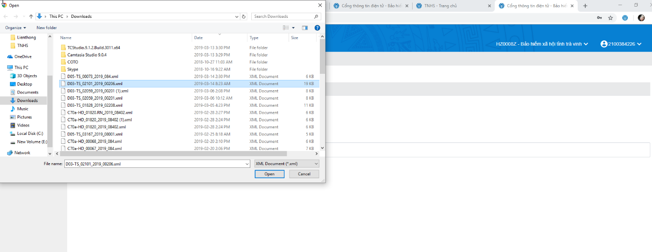
Hình 96: Màn hình chọn file cần nộp
- Bước 3: Chọn “Nộp hồ sơ” để nộp hồ sơ. Màn hình hiển thị thông báo nộp hồ sơ thành công
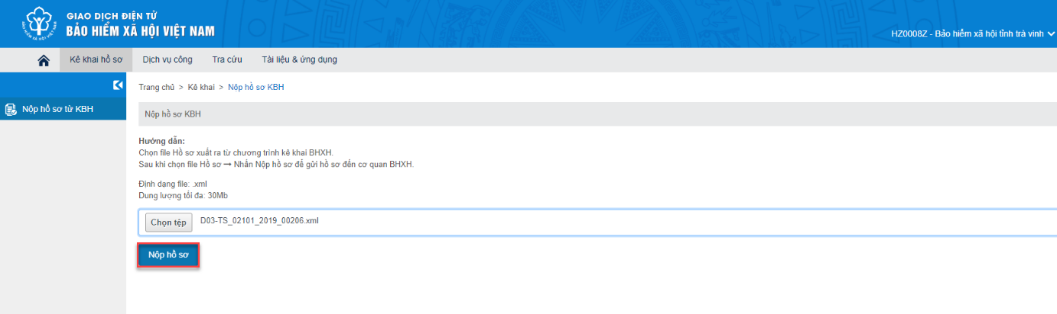
Hình 97: Màn hình chọn nộp hồ sơ
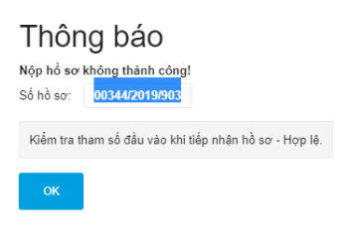
Hình 98: Màn hình thông báo nộp hồ sơ thành công

10. Xem thông tin dịch vụ công
* Mục đích: Hướng dẫn xem thông tin dịch vụ công Bảo hiểm Xã hội Việt Nam
* Cách thực hiện:
- Bước 1: Trên màn hình trang chủ, chọn “Dịch vụ công”, đển màn hình danh sách dịch vụ công
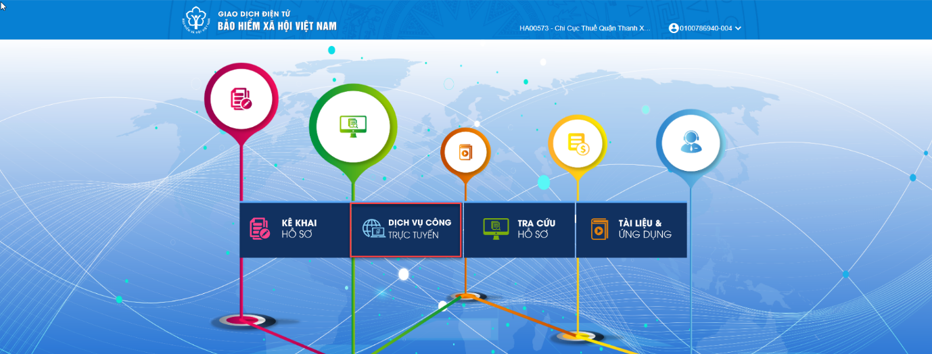
Hình 99: Màn hình chọn xem dịch vụ công
- Bước 2: Người dùng có thể xem danh sách dịch vụ công
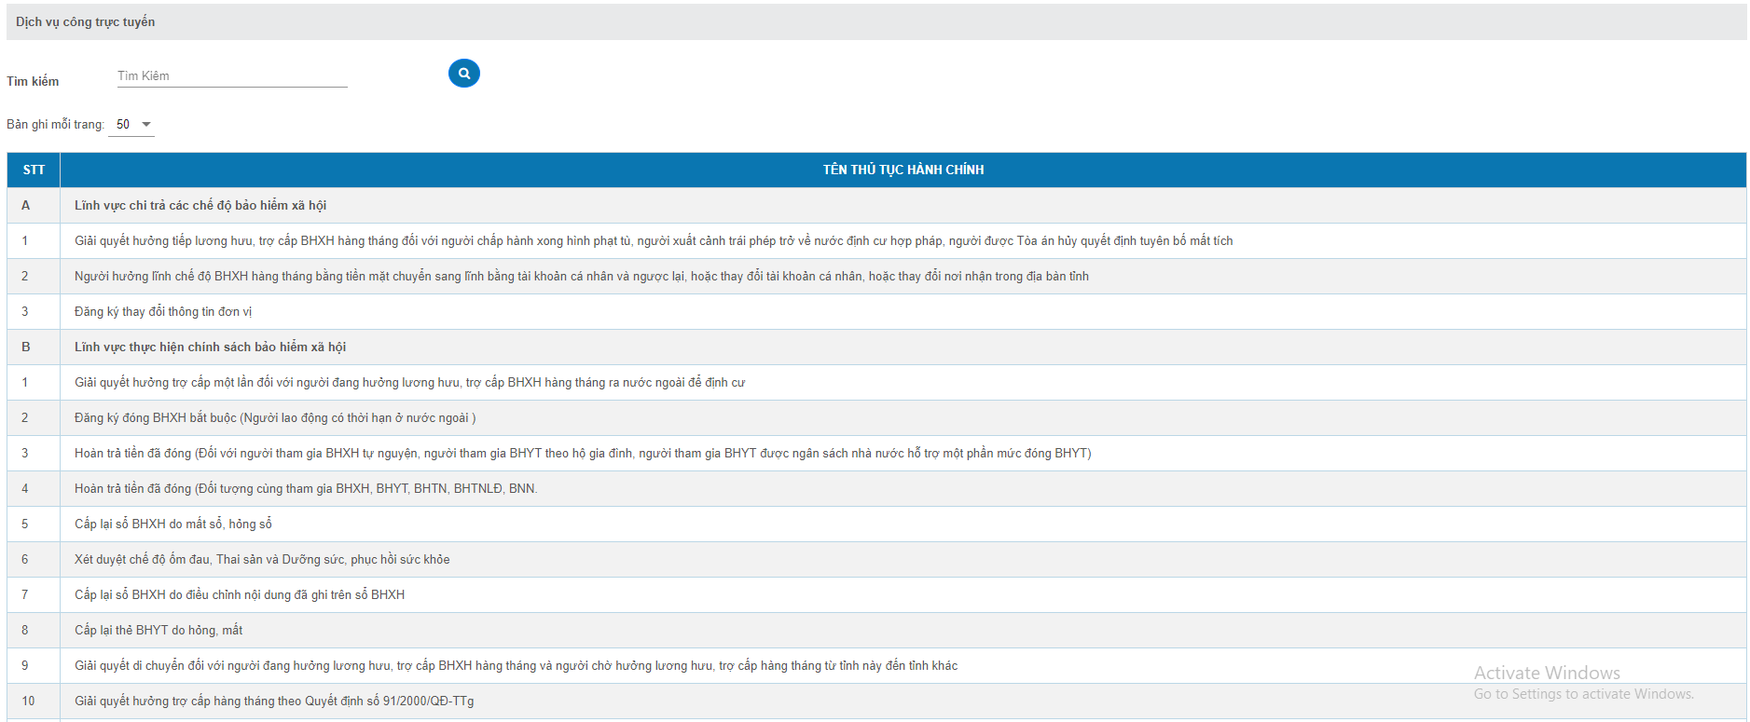
Hình 100: Màn hình danh sách dịch vụ công
- Bước 3: Trên màn hình danh sách dịch vụ công, click chuột trái vào lĩnh vực BHXH, đến màn hình hiển thị các biểu mẫu, văn bản liên quan đến dịch vụ công
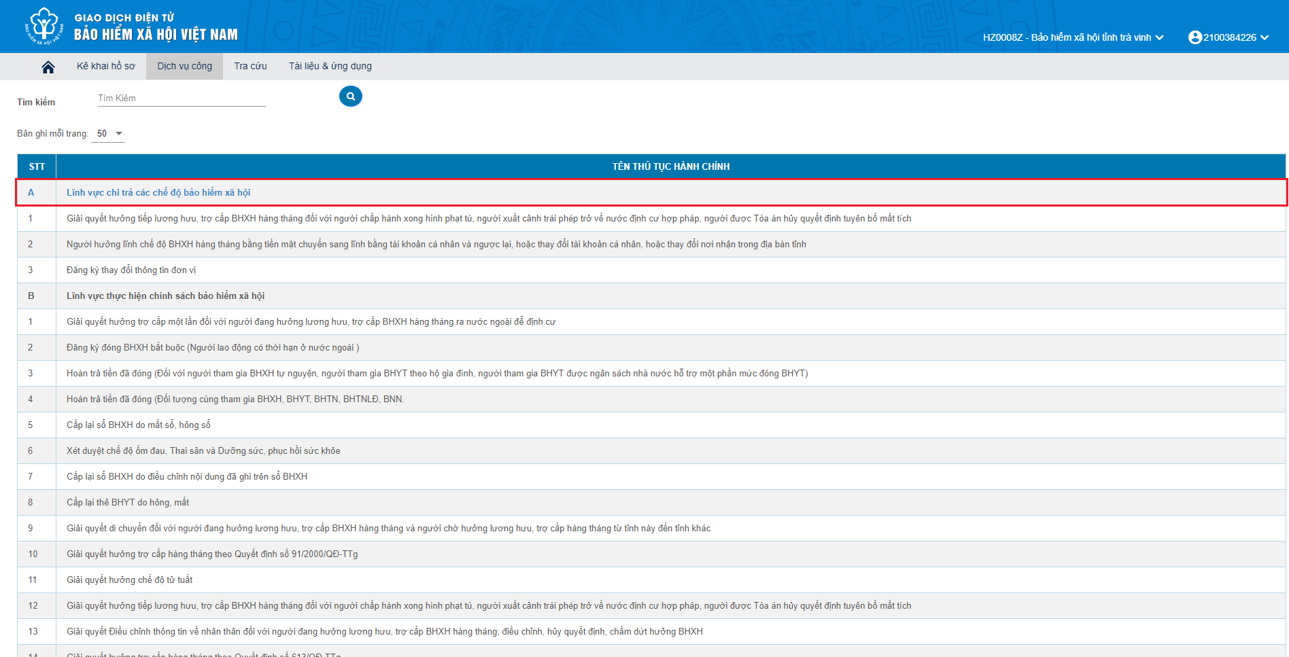
Hình 101: Màn hình chọn xem biểu mẫu, văn bản liên quan đến dịch vụ công
- Bước 4: Người dùng có thể dowload văn bản, biểu mẫu
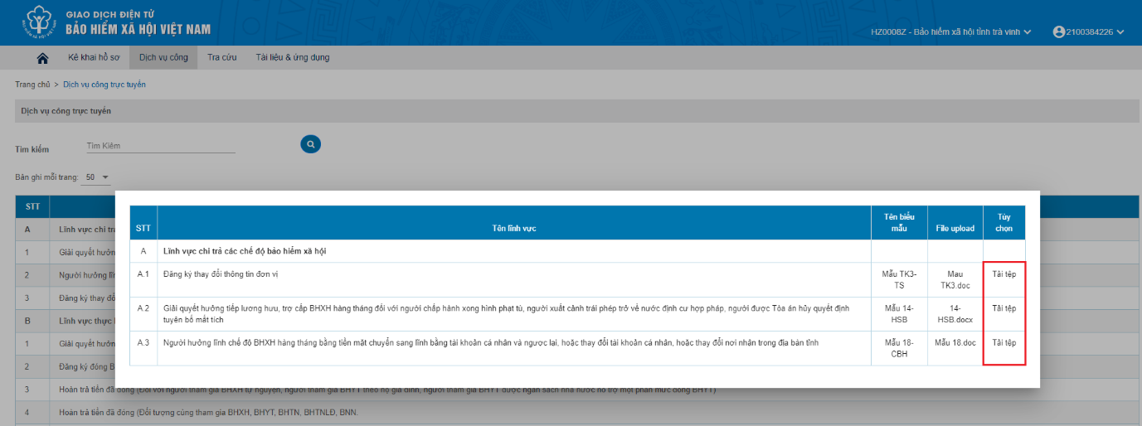
Hình 102: Màn hình File văn bản, biểu mẫu cần dowload

11. Tra cứu hồ sơ

11.1. Tra cứu hồ sơ đăng ký
* Mục đích: Hướng dẫn người dùng tra cứu hồ sơ đăng ký
* Cách thực hiện:
- Bước 1: Trên màn hình trang chủ, chọn “Tra cứu hồ sơ”, màn hình tra cứu hồ sơ được hiển thị. Chọn “Tra cứu hồ sơ đăng ký”
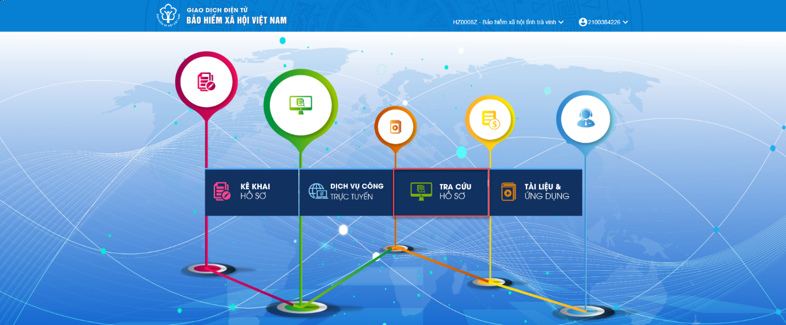
Hình 103: Màn hình chọn tra cứu hồ sơ
- Bước 2: Trên màn hình tra cứu nhập Số hồ sơ, nhập mã kiểm tra, sau đó ấn “Tra cứu” để tra cứu hồ sơ đã đăng ký
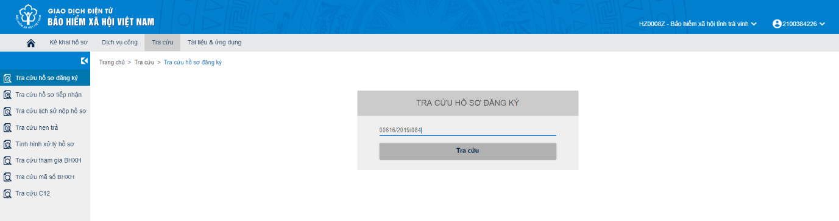
Hình 104: Màn hình tra cứu hồ sơ đăng ký

11.2. Tra cứu hồ sơ tiếp nhận
* Mục đích: Hướng dẫn người dùng tra cứu hồ sơ đã tiếp nhận
* Cách thực hiện:
- Bước 1: Trên màn hình trang chủ, chọn “Tra cứu hồ sơ”, màn hình tra cứu hồ sơ được hiển thị. Chọn “Tra cứu hồ sơ tiếp nhận”
Hình 105: Màn hình chọn tra cứu hồ sơ
- Bước 2: Trên màn hình tra cứu nhập Số hồ sơ, sau đó ấn “Tra cứu” để tra cứu hồ sơ tiếp nhận
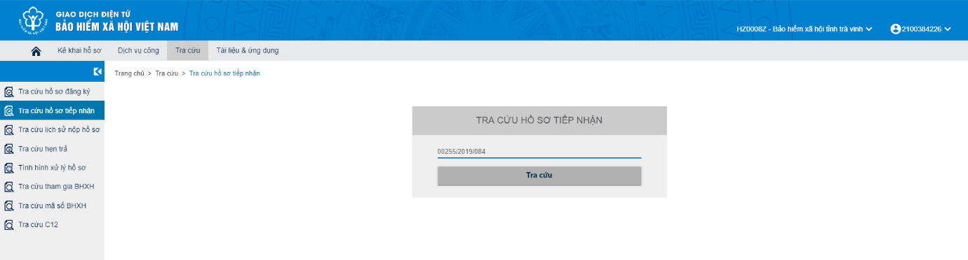
Hình 106: Màn hình tra cứu hồ sơ tiếp nhận

11.3. Tra cứu lịch sử nộp hồ sơ
* Mục đích: Hướng dẫn tra cứu lịch sử nộp hồ sơ
* Cách thực hiện:
- Bước 1: Đăng nhập vào tài khoản đơn vị, chọn “Tra cứu”, màn hình tra cứu hiển thị. Chọn “Tra cứu lịch sử nộp hồ sơ”
Hình 107: Màn hình chọn tra cứu hồ sơ
- Bước 2: Trên màn hình tra cứu nhập Số hồ sơ, người dùng có thể chọn loại hồ sơ và thời gian cần tìm. Sau đó ấn “Tra cứu” để tra cứu lịch sử nộp hồ sơ.
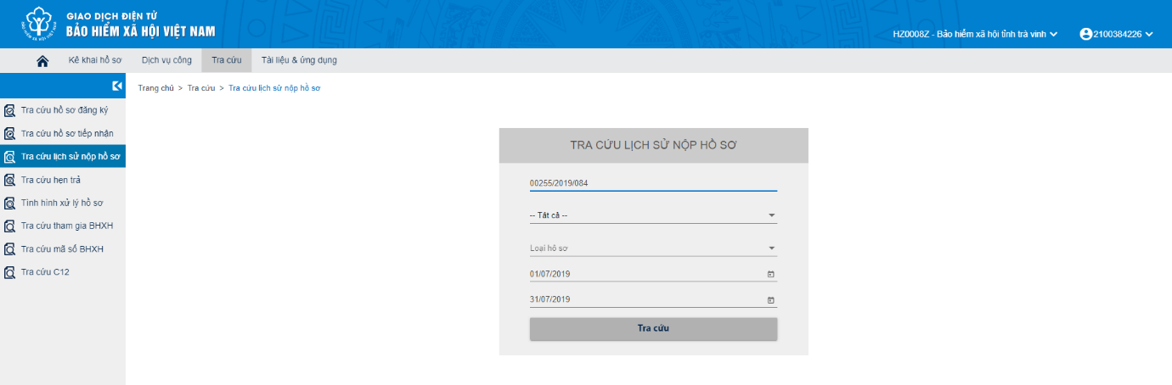
Hình 108: Màn hình tra cứu lịch sử nộp hồ sơ

11.4. Tra cứu hẹn trả
* Mục đích: Hướng dẫn tra cứu hẹn trả của hồ sơ
* Cách thực hiện:
- Bước 1: Đăng nhập vào tài khoản đơn vị, chọn “Tra cứu”, màn hình tra cứu hiển thị
Hình 109: Màn hình chọn tra cứu hồ sơ
- Bước 2: Người dùng chọn “Tra cứu hẹn trả”. Nhâp ngày tháng cần tìm, sau đó chọn “Tra cứu”.
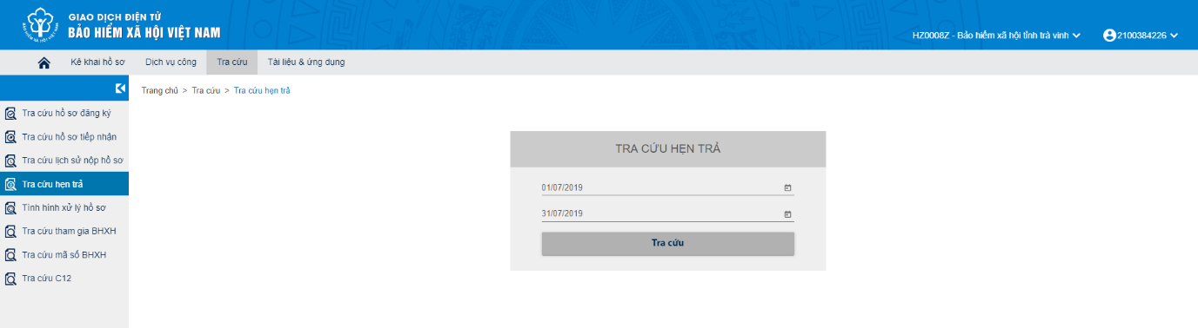
Hình 110: Màn hình tra cứu hẹn trả

11.5. Tra cứu quy trình xử lý
* Mục đích: Hướng dẫn tra cứu quy trình xử lý hồ sơ.
* Cách thực hiện:
- Bước 1: Đăng nhập vào tài khoản đơn vị, chọn “Tra cứu”, màn hình tra cứu hiển thị.
Hình 111: Màn hình chọn tra cứu hồ sơ
- Bước 2: Chọn “Tình hình xử lý hồ sơ”. Nhâp số hồ sơ và mã kiểm tra, sau đó chọn “Tra cứu”.
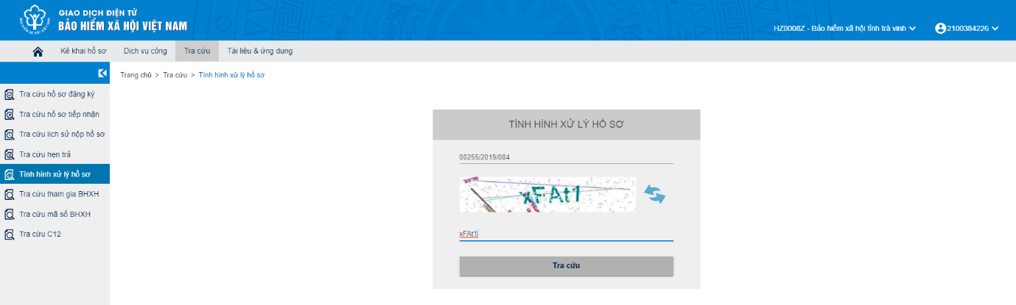
Hình 112: Màn hình tra cứu tình hình xử lý hồ sơ

11.6. Tra cứu tham gia BHXH
* Mục đích: Hướng dẫn tra cứu quá trình tham gia BHXH của lao động trong đơn vị
* Cách thực hiện:
- Bước 1: Đăng nhập vào tài khoản đơn vị, chọn “Tra cứu”, màn hình tra cứu hiển thị.
Hình 113: Màn hình chọn tra cứu hồ sơ
- Bước 2: Chọn “Tra cứu tham gia BHXH”. Nhâp mã số BHXH. chọn “Tra cứu”.
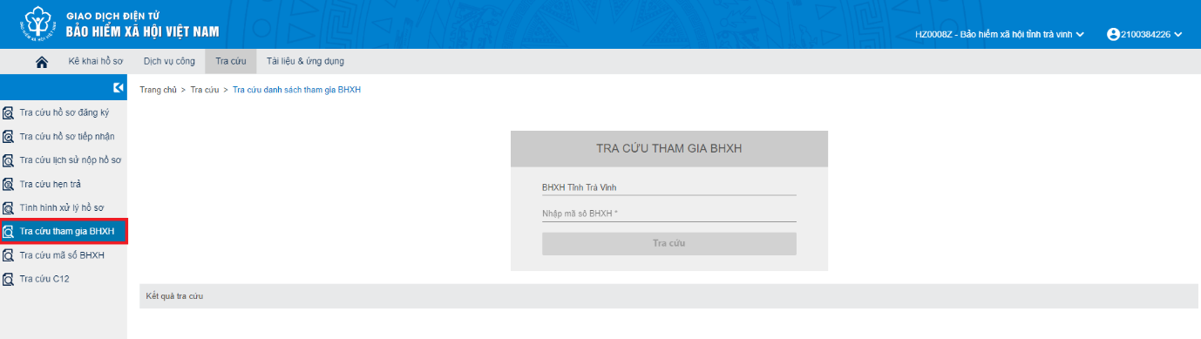
Hình 114: Màn hình tra cứu tham gia BHXH
- Bước 3: Màn hình “Tra cứu quá trình BHXH” hiển thị các thông tin
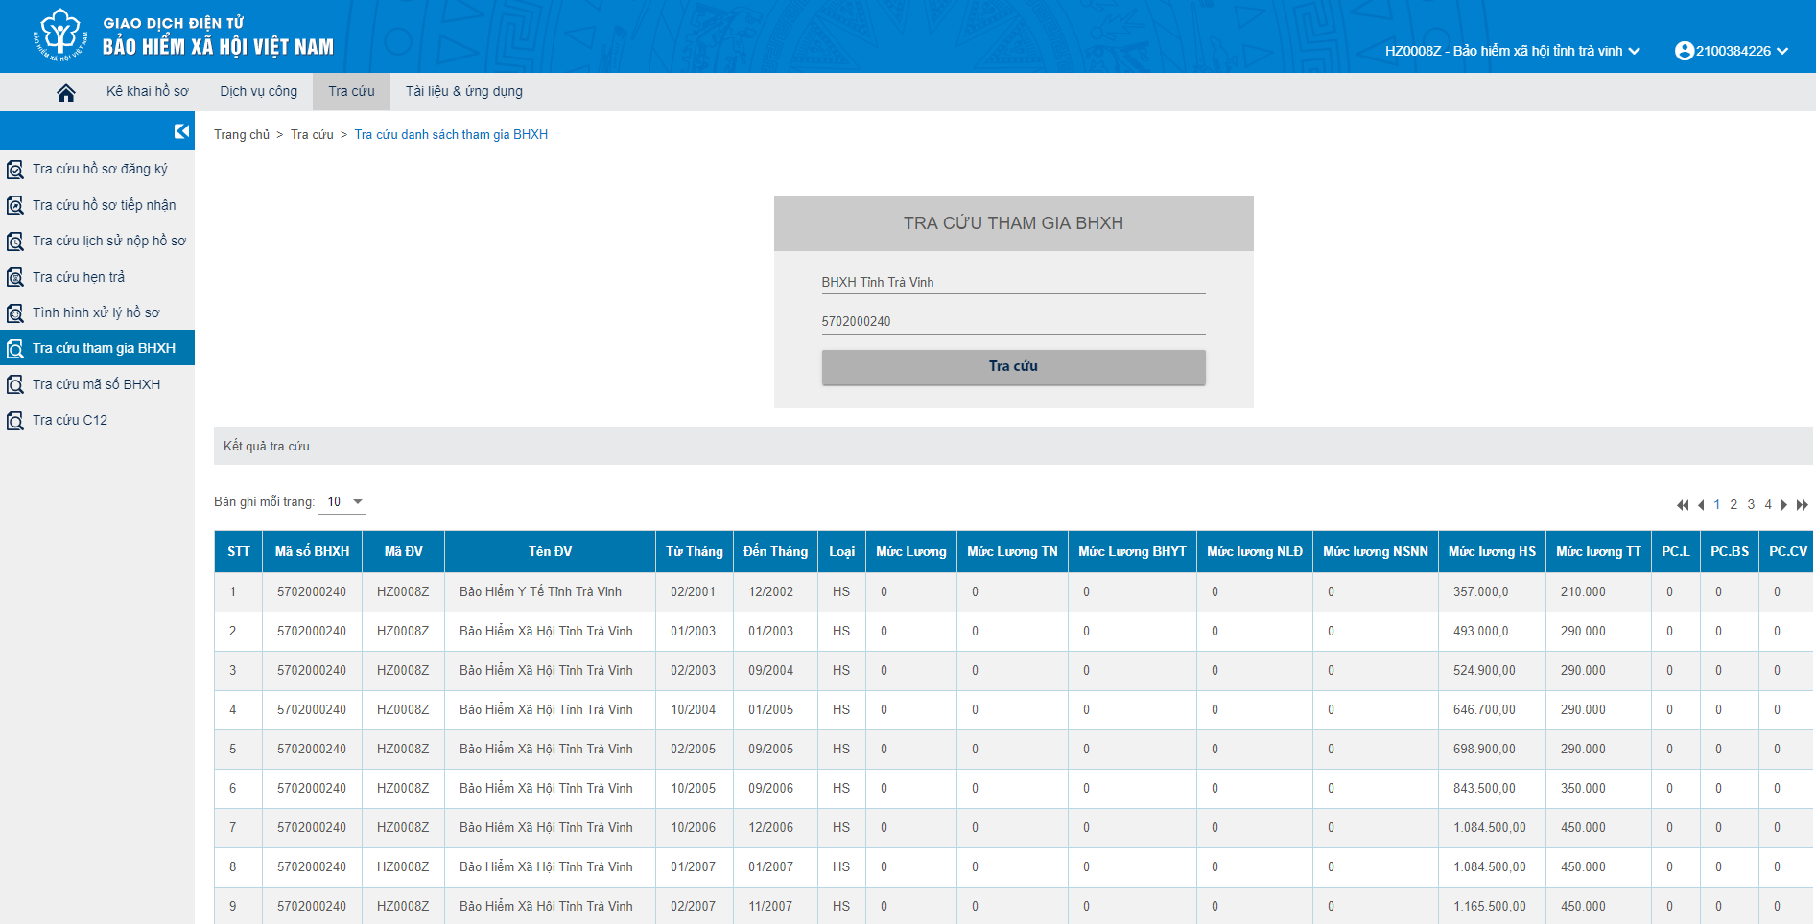
Hình 115: Màn hình hiển thị kết quả tra cứu

11.7. Tra cứu mã số BHXH
* Mục đích: Hướng dẫn tra cứu mã số BHXH của người lao động
* Cách thực hiện:
- Bước 1: Đăng nhập vào tài khoản đơn vị, chọn “Tra cứu”, màn hình tra cứu hiển thị.
Hình 116: Màn hình chọn tra cứu hồ sơ
- Bước 2: Chọn “Tra cứu mã số BHXH”. Nhập các trường bắt buộc Tỉnh; Họ và Tên; Ngày sinh/Năm sinh, ngoài ra người dùng có thể nhập huyện, xã, CMND, Mã số BHXH. Chọn “Tra cứu”.
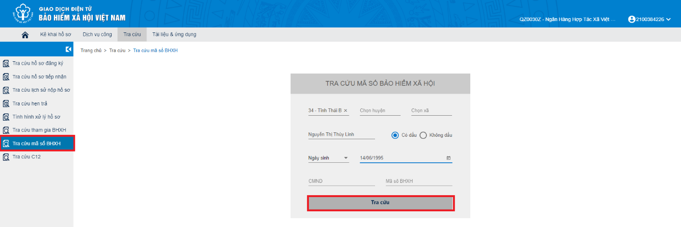
Hình 117: màn hình tra cứu mã số BHXH
Bước 3: Trên màn hình “Tra cứu mã số BHXH” hiển thị các thông tin: Mã số BHXH, Họ và Tên, Giới tính, Ngày sinh, Mã hộ, Địa chỉ, Trạng thái
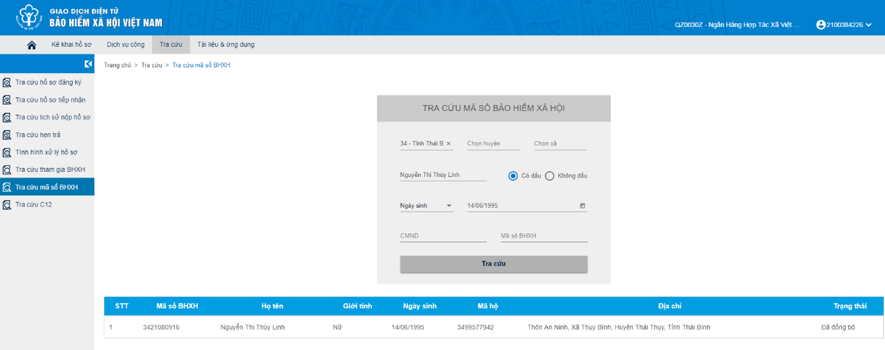
Hình 118: Màn hình hiển thị kết quả tra cứu

11.8. Tra cứu C12
* Mục đích: Hướng dẫn tra cứu mã số BHXH của người lao động
* Cách thực hiện:
- Bước 1: Đăng nhập vào tài khoản đơn vị, chọn “Tra cứu”, màn hình tra cứu hiển thị.
Hình 119: Màn hình chọn tra cứu hồ sơ
- Bước 2: Chọn “Tra cứu C12”. Nhập tháng năm cần tìm, sau đó chọn “Tra cứu”
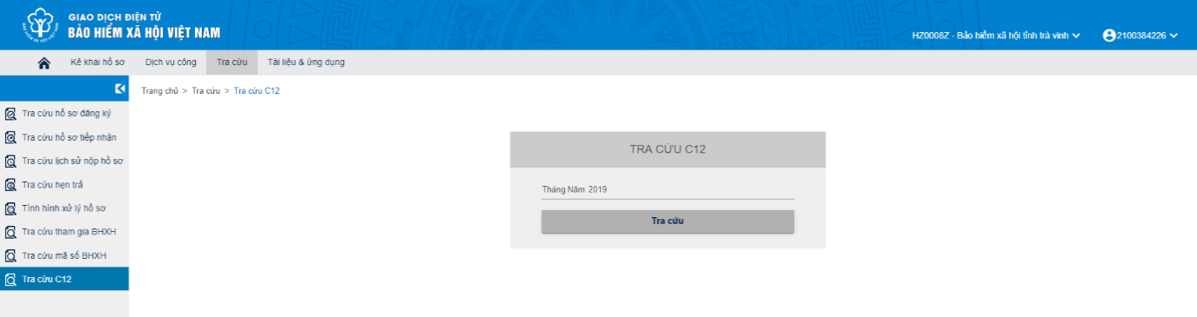
Hình 120: Màn hình tra cứu C12

12. Xem tài liệu và tải ứng dụng
* Mục đích: Hướng dẫn download tài liệu hướng dẫn sử dụng và các phần mềm cài đặt
* Cách thực hiện:
- Bước 1: Trên màn hình trang chủ chọn “Tài liệu và ứng dụng”, để hiển thị màn hình tài liệu và ứng dụng.
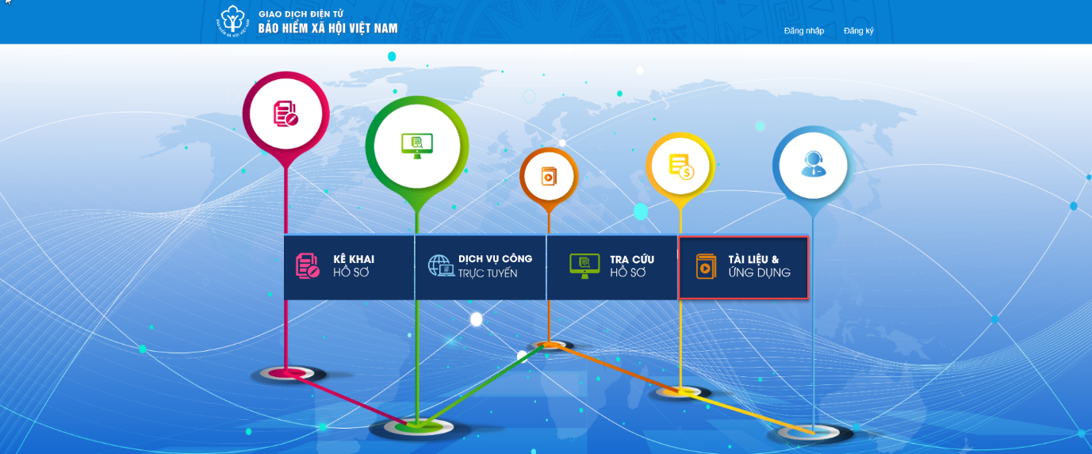
Hình 121: Màn hình chọn tài liệu và ứng dụng
- Bước 2: Người dùng chọn “Tài liệu hướng dẫn” để xem hướng dẫn sử dụng phần mềm hoặc “Tài ứng dụng” để tải các phần mền về cài đặt.
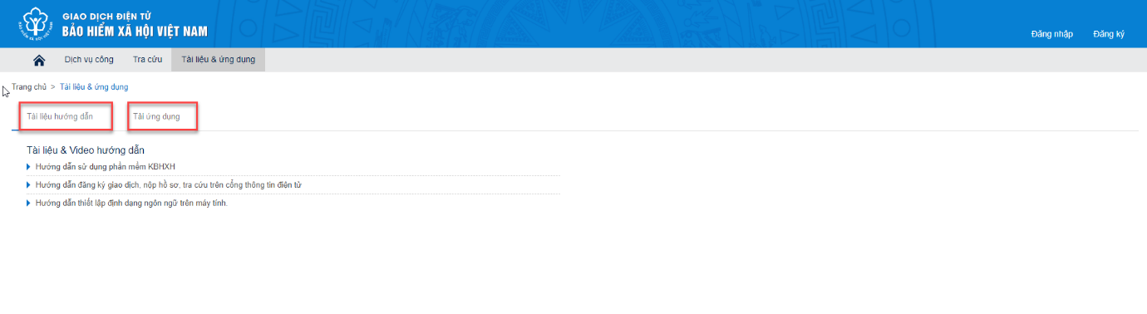
Hình 122: Màn hình tài liệu và ứng dụng

13. Xem thông tin câu hỏi thường gặp FAQ
* Mục đích: Hướng dẫn xem câu hỏi thường gặp khi sử dụng hệ thống giao dịch điện tử
* Cách thực hiện:
- Bước 1: Trên màn hình trang chủ, thực hiện kéo màn hình đến cuối trang chủ chọn “Chức năng FQA”, màn hình câu hỏi thường gặp hiển thị.
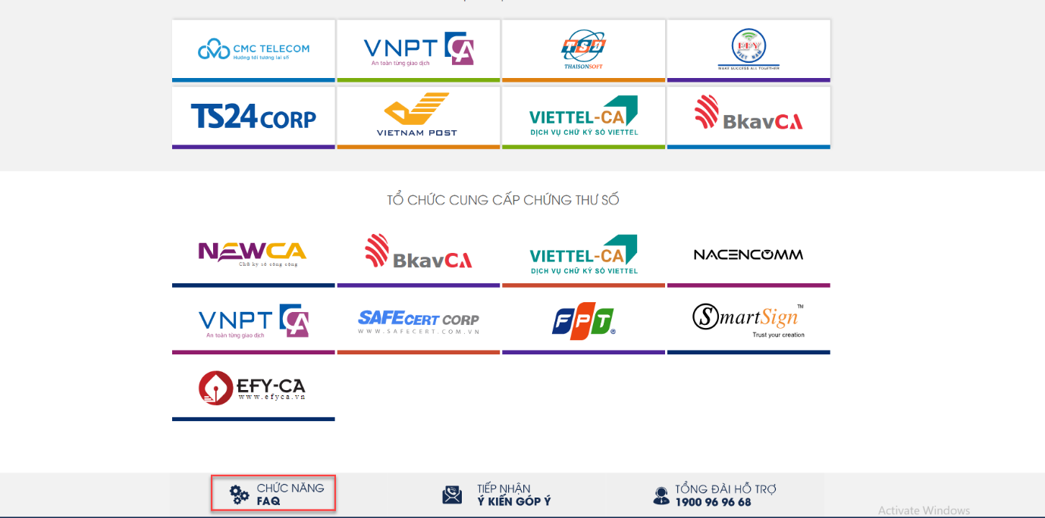
Hình 123: Màn hình chọn chức năng FAQ
- Bước 2: Người dùng chọn “FAQ – Các câu hỏi thường gặp” để xem các câu hỏi thường gặp hoặc “Hỏi đáp”
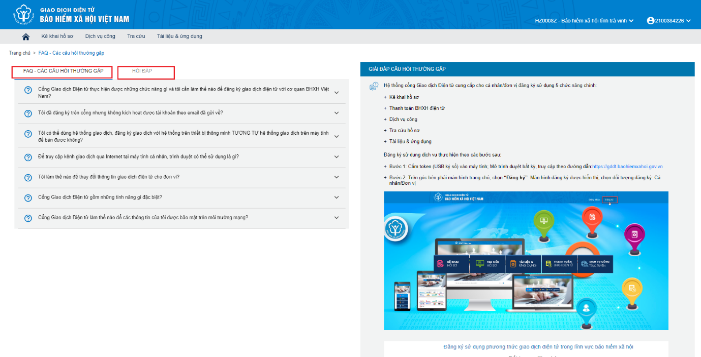
Hình 124: Màn hình các câu hỏi thường gặp
- Bước 3: Nhấn chuột vào mỗi câu hỏi để hiển thị câu trả lời tương ứng
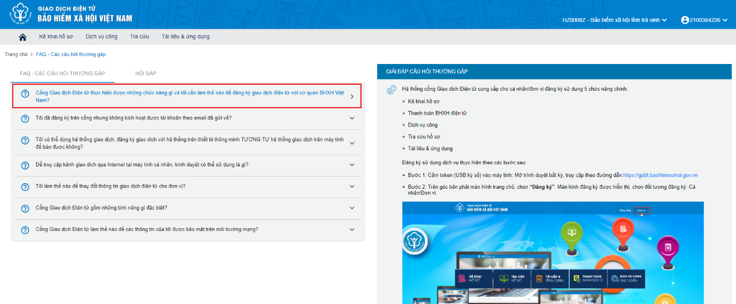
Hình 125: Màn hình chọn xem câu hỏi và câu trả lời

14. Tiếp nhận ý kiến góp ý
* Mục đích: Hướng dẫn đóng góp ý kiến cho hệ thống giao dịch điện tử
* Cách thực hiện:
- Bước 1: Trên màn hình trang chủ, thực hiện kéo màn hình đến cuối trang chủ chọn “Tiếp nhận ý kiến góp ý” đển hiển thị màn hình tiếp nhận ý kiến góp ý.
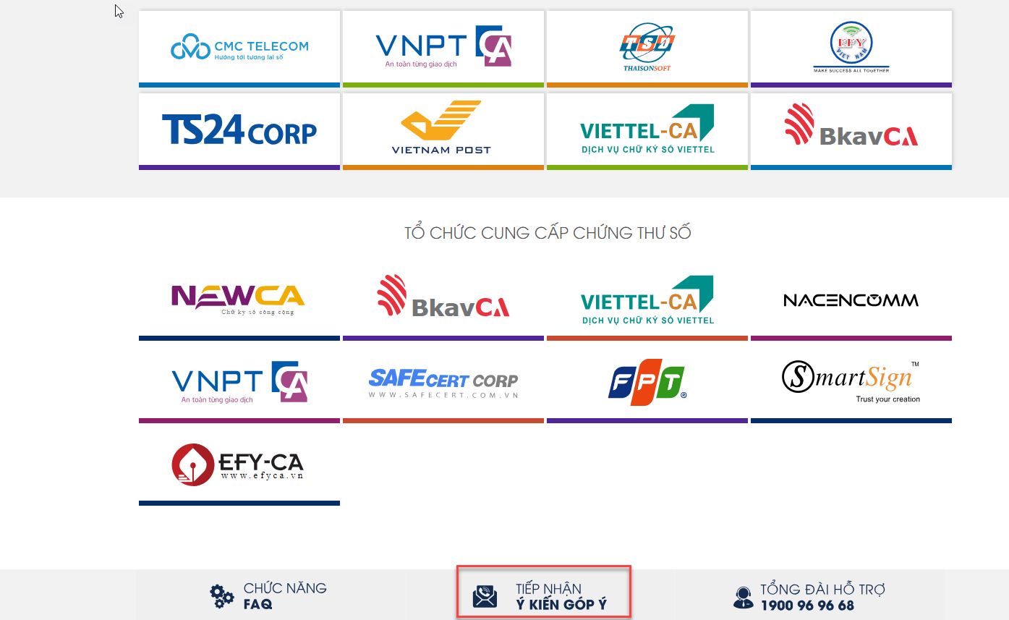
Hình 126: Màn hình chọn tiếp nhận ý kiến góp ý
- Bước 2: Người dùng chọn “Góp ý với cơ quan BHXH” để đóng góp ý kiến hoặc “Thăm dò ý kiến” để đánh giá sự hài lòng của người dùng.
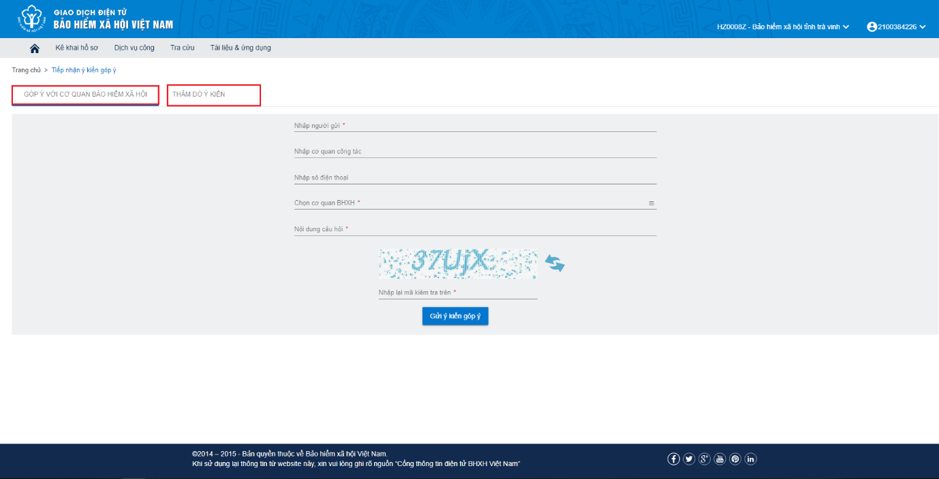
Hình 127: Màn hình tiếp nhận ý kiến góp ý
- Bước 3: Trên màn hình “Góp ý với cơ quan BHXH” nhập các thông tin bắt buộc, nhập mã kiểm tra. Chọn “Gửi ý kiến góp ý”.
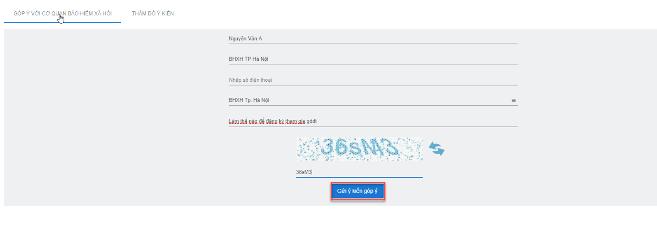
Hình 128: Màn hình tiếp nhận ý kiến góp ý
- Bước 4: Trên màn hình “Thăm dò ý kiến” nhập các thông tin bắt buộc, tích chọn hài lòng hoặc không hài lòng, nhập mã kiểm tra. Chọn “Gửi ý kiến góp ý”
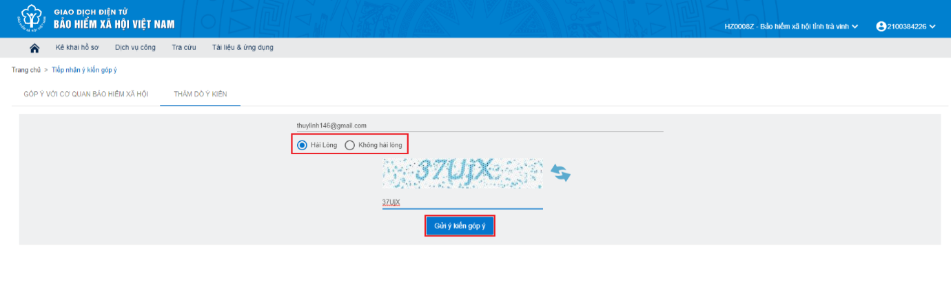
Hình 129: Màn hình thăm dò ý kiến

